# Jenkins使用

## 一、基本概念解释

### 1、持续集成

Continuous integration （CI）

持续集成是一种软件开发实践，即团队开发成员经常集成他们的工作，通常每个成员每天至少集成一次，也就意味着每天可能会发生多次集成。每次集成都通过自动化的构建（包括编译，发布，自动化测试)来验证，从而尽快地发现集成错误。许多团队发现这个过程可以大大减少集成的问题，让团队能够更快的开发内聚的软件。

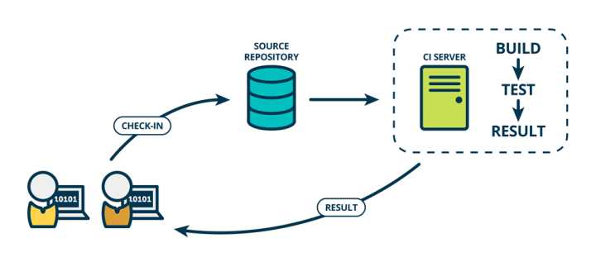

持续集成强调开发人员提交了新代码之后，立刻进行构建、（单元）测试。根据测试结果，我们可以确定新代码和原有代码能否正确地集成在一起。

持续集成的好处主要有两个:

快速发现错误

每完成一点更新，就集成到主干，可以快速发现错误，定位错误也比较容易

防止分支大幅偏离主干

如果不是经常集成，主干又在不断更新，会导致以后集成的难度变大，甚至难以集成。

持续集成的目的，就是让产品可以快速迭代，同时还能保持高质量。它的核心措施是，代码集成到主干之前，必须通过自动化测试。只要有一个测试用例失败，就不能集成。

### 2、持续交付

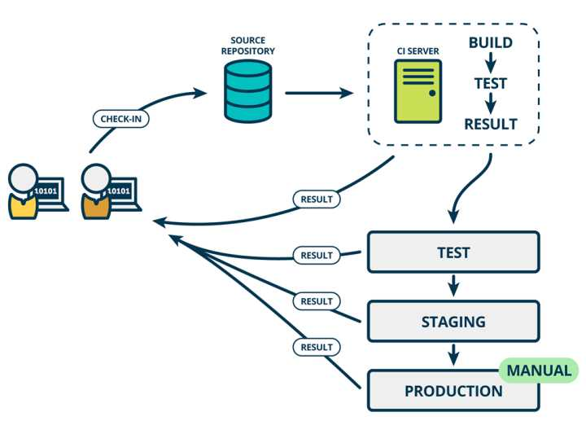

持续交付在持续集成的基础上，将集成后的代码部署到更贴近真实运行环境的「类生产环境」（production-like environments）中。比如，我们完成单元测试后，可以把代码部署到连接数据库的 Staging 环境中更多的测试。如果代码没有问题，可以继续手动部署到生产环境中。

### 3、持续部署

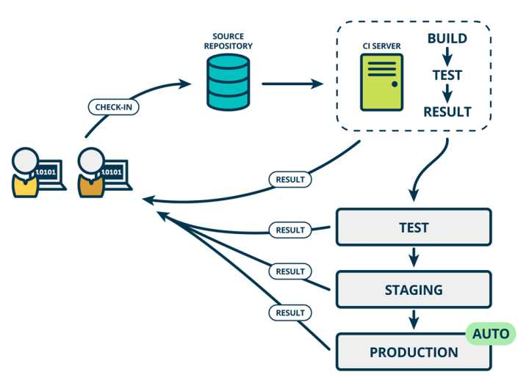

持续部署则是在持续交付的基础上，把部署到生产环境的过程自动化。

## 二、Jenkins简介

### 1、简介

Jenkins是一个开源软件项目，是基于Java开发的一种持续集成工具，用于监控持续重复的工作，旨在提供一个开放易用的软件平台，使软件的持续集成变成可能。

### 2、YUM安装（不推荐）

安装依赖

yum install java-1.8.0-openjdk java-1.8.0-openjdk-devel

安装yum源

wget -O /etc/yum.repos.d/jenkins.repo http://pkg.jenkins.io/redhat-stable/jenkins.repo

rpm --import http://pkg.jenkins.io/redhat/jenkins.io.key

or

rpm --import http://pkg.jenkins-ci.org/redhat/jenkins-ci.org.key

安装Jenkins

yum –y install Jenkins

systemctl start jenkins

systemctl enable jenkins

### 3、RPM安装

下载地址

https://mirrors.tuna.tsinghua.edu.cn/jenkins/redhat-stable/

RPM安装

rpm –ivh jenkins-2.32.3-1.1.noarch.rpm

systemctl start jenkins

systemctl enable jenkins

## 三、Jenkins插件管理

我们前面讲了，Jenkins是一个引擎，他本身的功能很简单，是通过各种不同的插件实现编译部署项目。

### 自动插件安装：

登录web页面，点击系统管理：

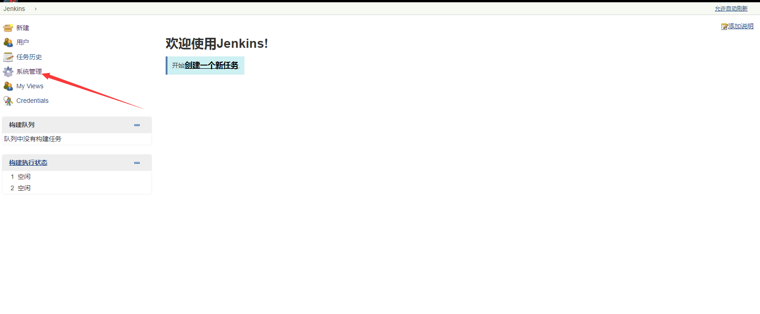

点击管理插件：

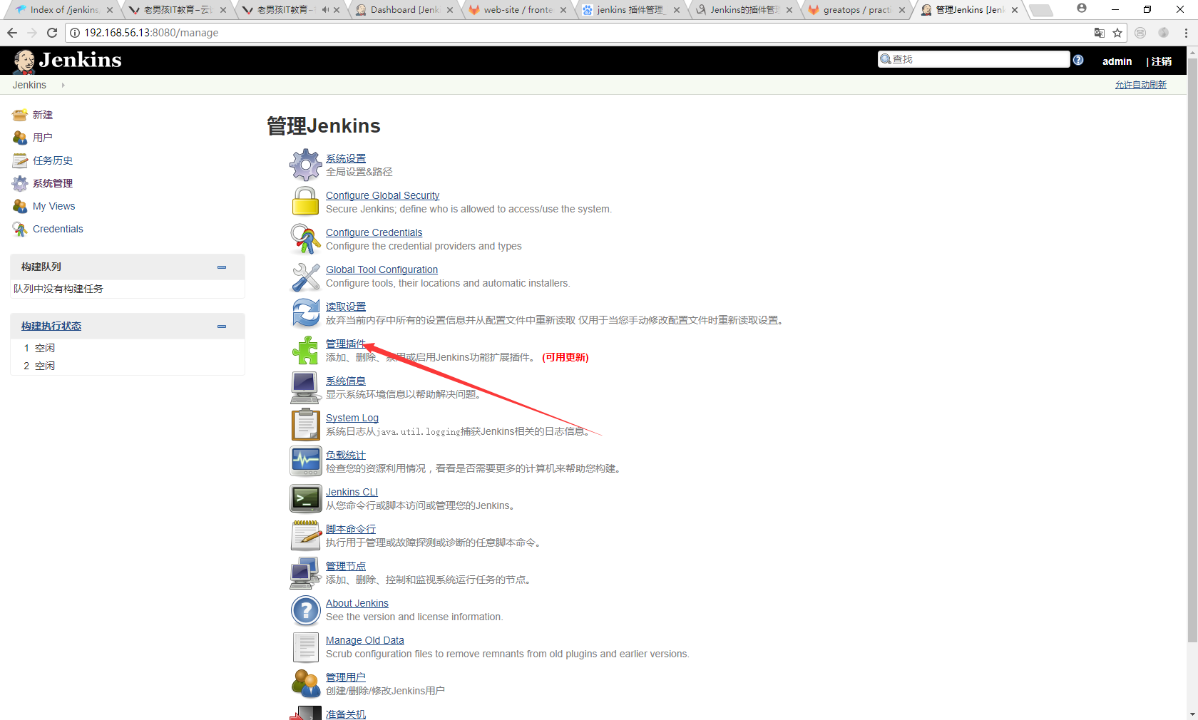

点击可选插件，选择你需要安装的插件

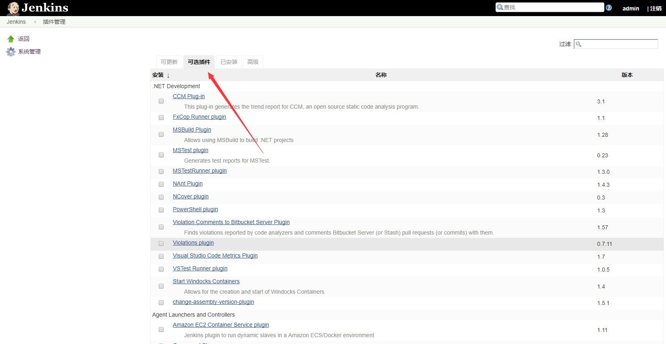

安装完成后，一般情况下不需要重启Jenkins，具体根据提示。

### 2、手工安装插件

除了上面的插件安装方法，Jenkins还为我们提供了手工安装插件的方式，特别是在国内，由于网络的原因，有时候我们使用上述方法安装插件会经常不成功，所以我们可以采用下载插件，然后再上传的方式来安装插件。

官方的插件下载地址：<http://updates.jenkins-ci.org/>

国内的源：https://mirrors.tuna.tsinghua.edu.cn/jenkins/plugins/

需要注意的是选择下载对应版本的版本，否则有时候会出现兼容性错误。

Jenkins的版本可以通过：系统管理—about Jenkins看到：

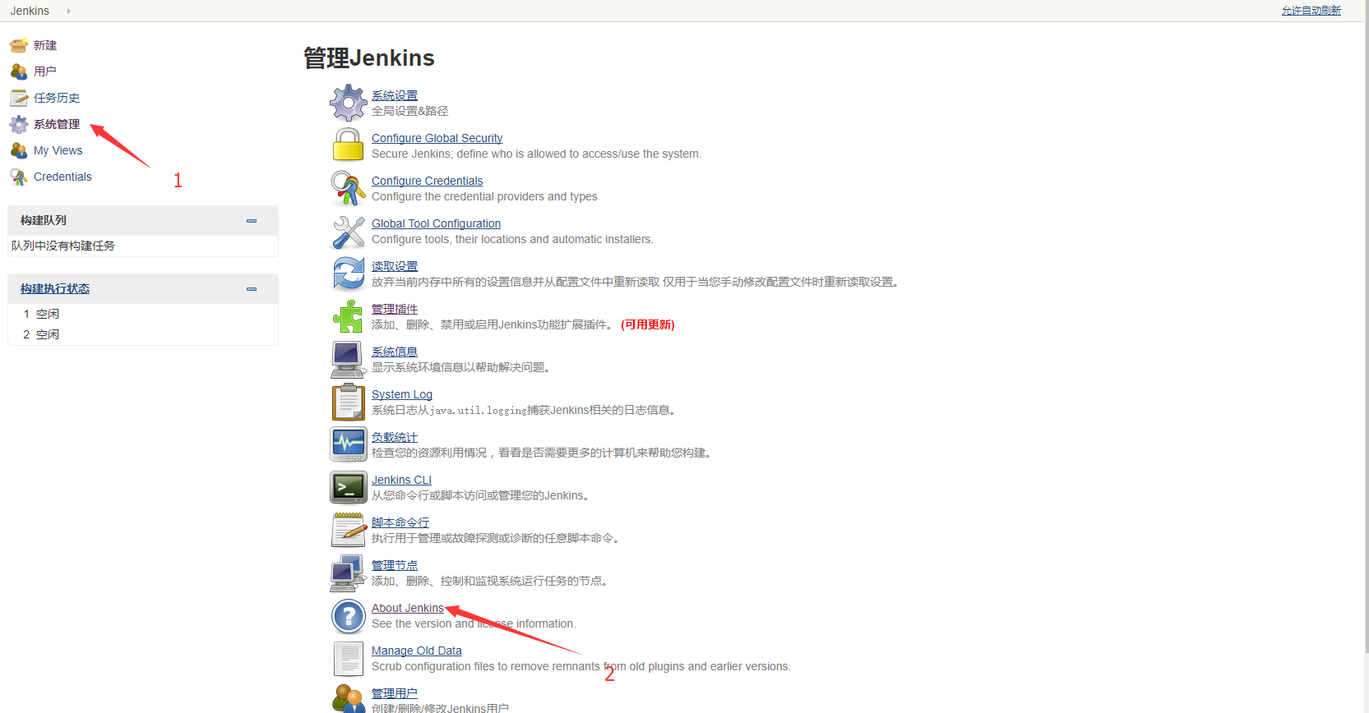 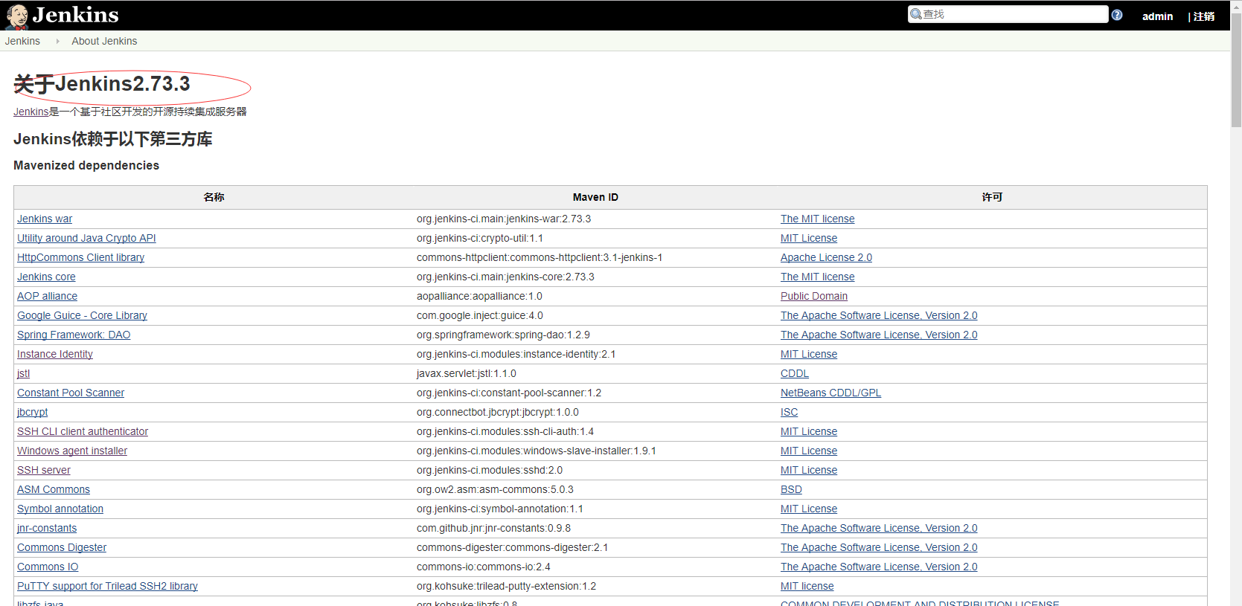

下面选择下载对应版本的SSH插件：

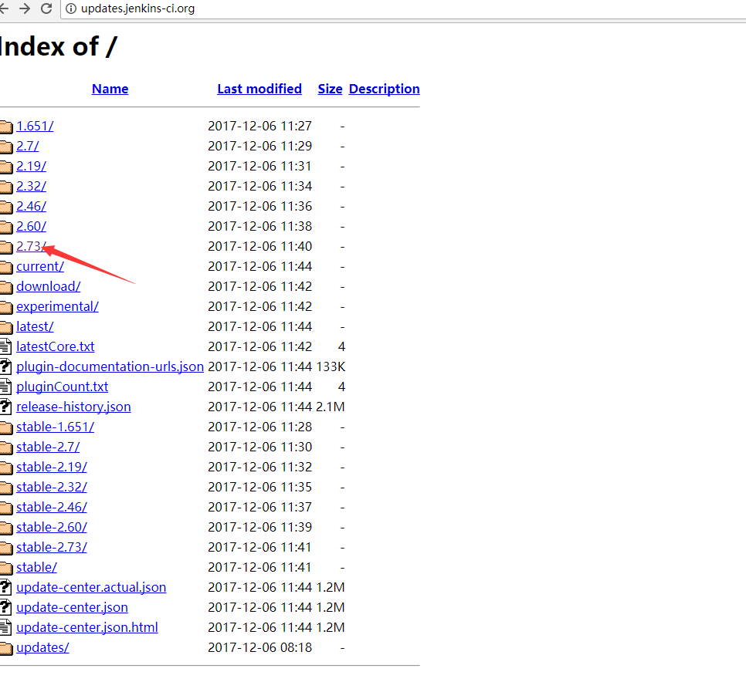 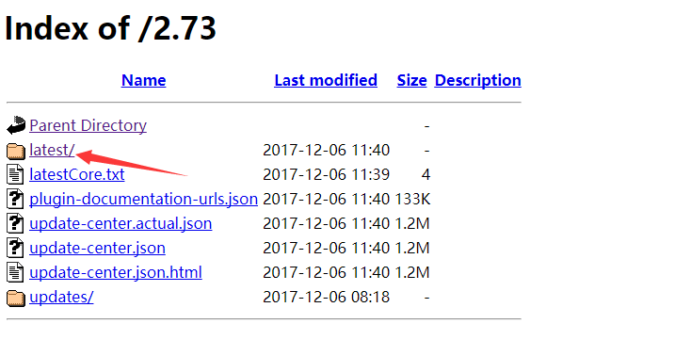 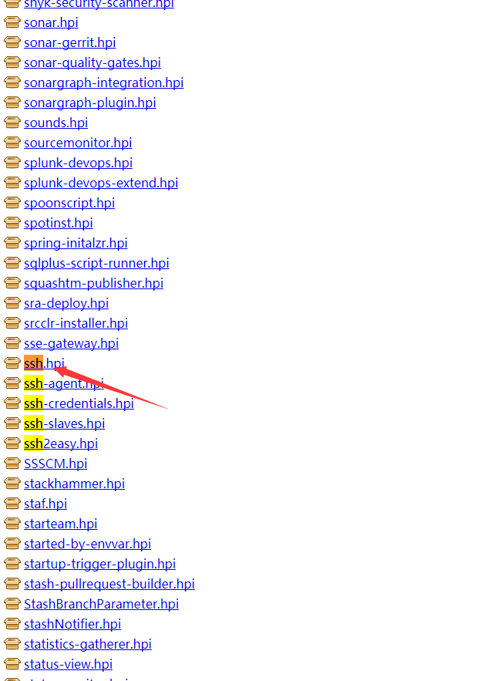

我们下载到一个.hpi扩展名的文件，然后我们手动安装该插件：

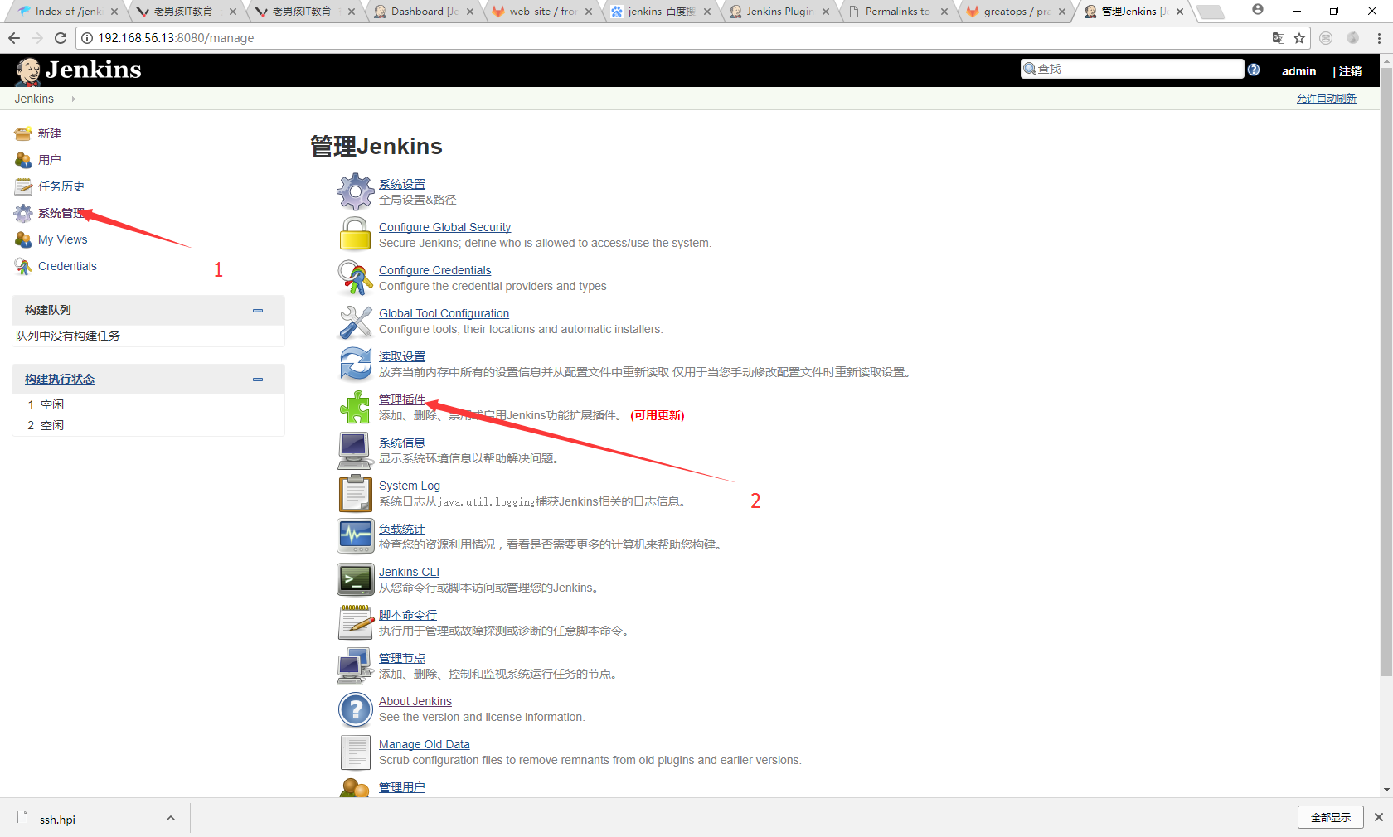 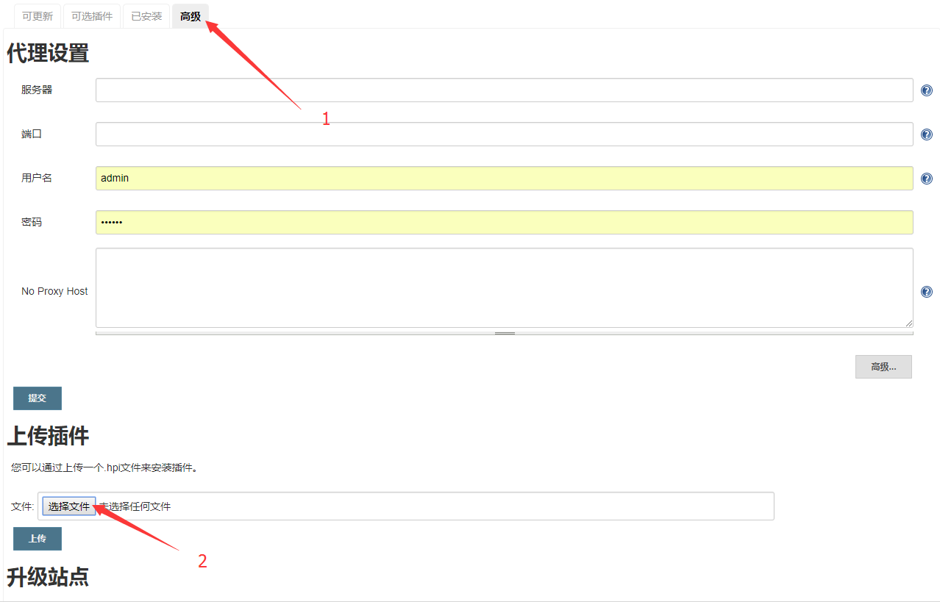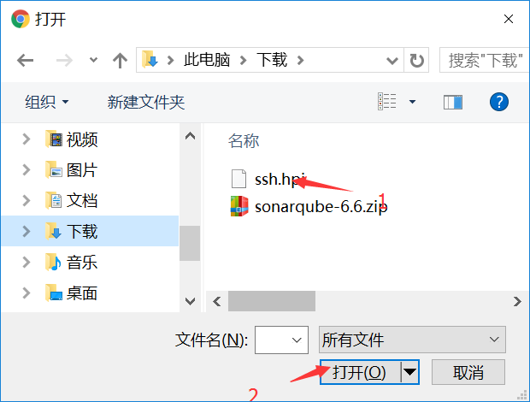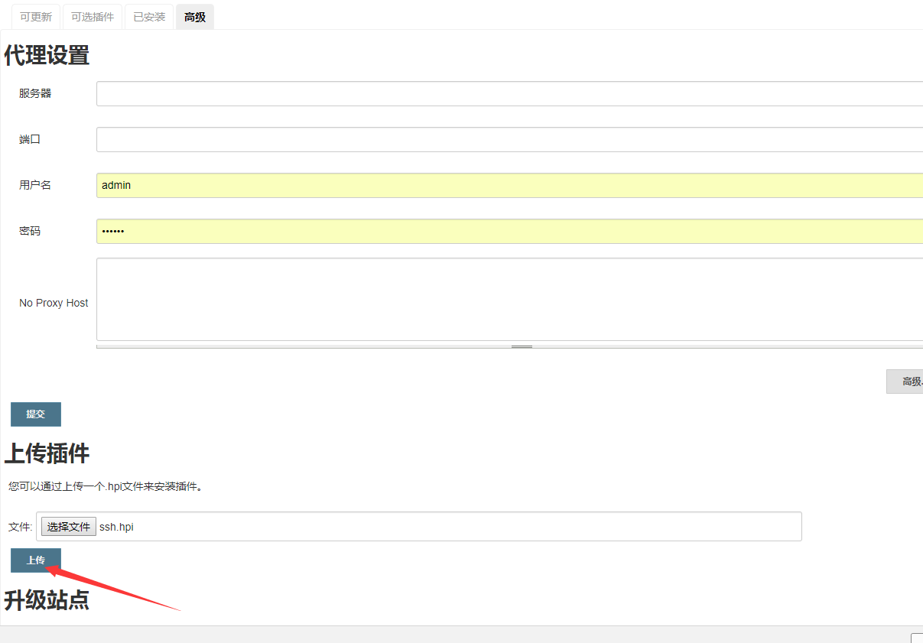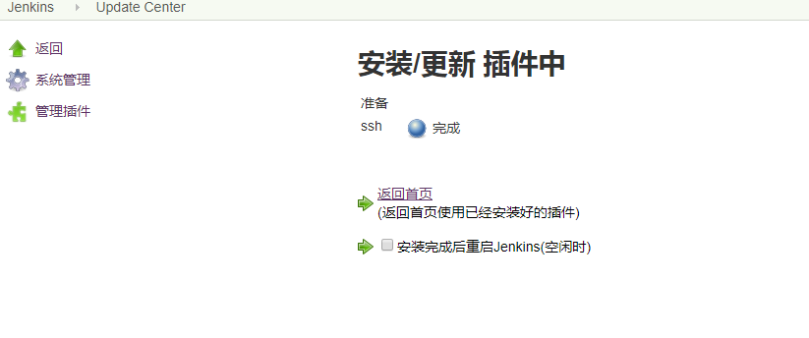

### 3、覆盖插件目录

我们可以在已经安装好Jenkins的一台机子上备份/var/lib/jenkins/plugins目录，然后把备份文件上传到我们需要覆盖的Jenkins的对应目录上，然后重启Jenkins。

这种方法其他也给我们提供了一种更加快速的安装Jenkins的方法。我们可以在安装安装初始插件的时候，先跳过，再采用这种方式安装插件。

## 四、Jenkins程序目录

我们通过命令查看一下Jenkins安装后的文件和目录：

[root@node3 jenkins]# rpm -ql jenkins

/etc/init.d/jenkins

/etc/logrotate.d/jenkins

/etc/sysconfig/jenkins

/usr/lib/jenkins

/usr/lib/jenkins/jenkins.war

/usr/sbin/rcjenkins

/var/cache/jenkins

/var/lib/jenkins

/var/log/jenkins

### 1、主配置文件

/etc/sysconfig/jenkins是Jenkins的主配置文件：我们在这里主要配置Jenkins的工作目录、启动用户、启动端口。

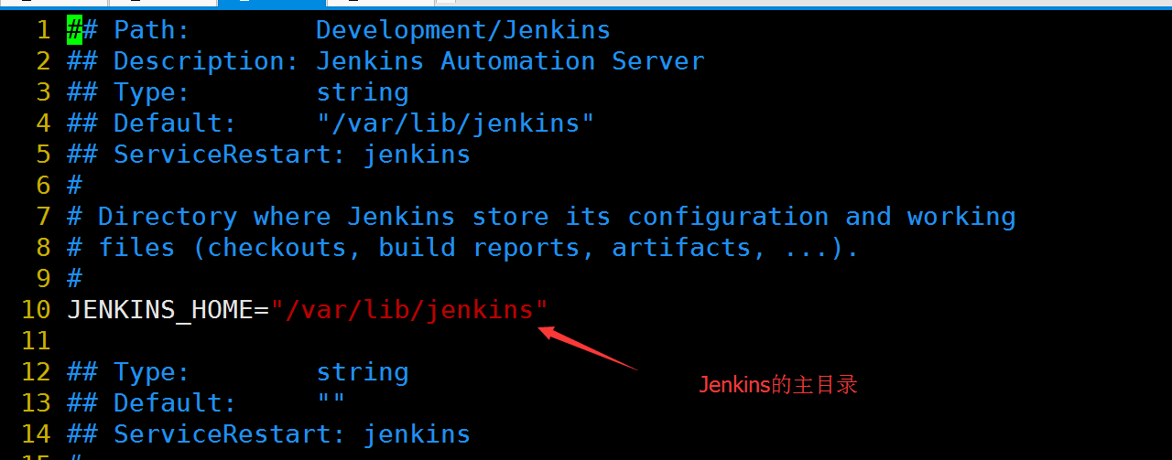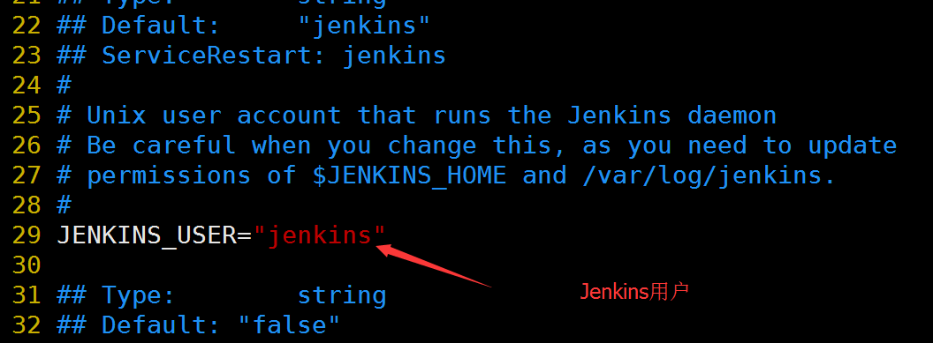

Jenkins默认的用户为jenkins,强烈建议生产环境使用jenkins用户，然后使用sudo进行授权，我们教学过程为了避免各种权限问题，改为root用户。

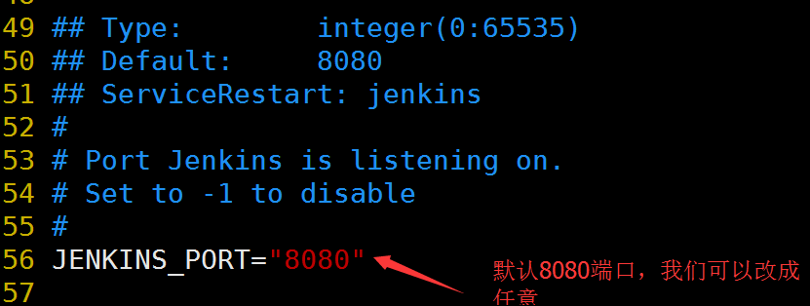

### 2、主目录：

/var/lib/jenkins：Jenkins配置的主工作目录

[root@node3 jenkins]# ll /var/lib/jenkins/

total 64

-rw-r--r-- 1 jenkins jenkins 788 Dec 6 17:25 com.dabsquared.gitlabjenkins.connection.GitLabConnectionConfig.xml

-rw-r--r-- 1 jenkins jenkins 365 Dec 6 17:25 com.dabsquared.gitlabjenkins.GitLabPushTrigger.xml

-rw-r--r-- 1 jenkins jenkins 1592 Dec 6 17:25 config.xml

-rw-r--r-- 1 jenkins jenkins 159 Dec 6 17:25 hudson.model.UpdateCenter.xml

-rw-r--r-- 1 jenkins jenkins 370 Dec 6 17:25 hudson.plugins.git.GitTool.xml

-rw------- 1 jenkins jenkins 1712 Dec 6 17:22 identity.key.enc

-rw-r--r-- 1 jenkins jenkins 94 Dec 6 17:22 jenkins.CLI.xml

-rw-r--r-- 1 jenkins jenkins 6 Dec 6 17:25 jenkins.install.InstallUtil.lastExecVersion

-rw-r--r-- 1 jenkins jenkins 6 Dec 6 17:23 jenkins.install.UpgradeWizard.state

drwxr-xr-x 2 jenkins jenkins 6 Dec 6 17:26 jobs

drwxr-xr-x 3 jenkins jenkins 19 Dec 6 17:22 logs

-rw-r--r-- 1 jenkins jenkins 907 Dec 6 17:25 nodeMonitors.xml

drwxr-xr-x 2 jenkins jenkins 6 Dec 6 17:22 nodes

drwxr-xr-x 84 jenkins jenkins 8192 Dec 6 20:06 plugins

-rw-r--r-- 1 jenkins jenkins 129 Dec 6 17:25 queue.xml.bak

-rw-r--r-- 1 jenkins jenkins 64 Dec 6 17:22 secret.key

-rw-r--r-- 1 jenkins jenkins 0 Dec 6 17:22 secret.key.not-so-secret

drwxr-xr-x 4 jenkins jenkins 4096 Dec 6 17:26 secrets

drwxr-xr-x 2 jenkins jenkins 182 Dec 6 17:25 updates

drwxr-xr-x 2 jenkins jenkins 24 Dec 6 17:22 userContent

drwxr-xr-x 3 jenkins jenkins 19 Dec 6 17:22 users

drwxr-xr-x 2 jenkins jenkins 6 Dec 6 17:25 workflow-libs

drwxr-xr-x 3 jenkins jenkins 18 Dec 6 17:26 workspace

其中主要的目录为jobs目录：存放jobs的配置及每次构建的结果；plugins目录：Jenkins插件目录，存放我们已经安装的插件；worksspace：工作区目录。

### 3、程序目录

/var/cache/Jenkins Jenkins程序文件目录

[root@node3 jenkins]# ll /var/cache/jenkins/war/

total 2140

-rw-r--r-- 1 jenkins jenkins 1948 Dec 6 17:22 ColorFormatter.class

drwxr-xr-x 5 jenkins jenkins 147 Dec 6 17:22 css

-rw-r--r-- 1 jenkins jenkins 1544 Dec 6 17:22 dc-license.txt

drwxr-xr-x 2 jenkins jenkins 30 Dec 6 17:22 executable

-rw-r--r-- 1 jenkins jenkins 17542 Dec 6 17:22 favicon.ico

drwxr-xr-x 12 jenkins jenkins 180 Dec 6 17:22 help

drwxr-xr-x 6 jenkins jenkins 4096 Dec 6 17:22 images

-rw-r--r-- 1 jenkins jenkins 1919 Dec 6 17:22 JNLPMain.class

drwxr-xr-x 2 jenkins jenkins 250 Dec 6 17:22 jsbundles

-rw-r--r-- 1 jenkins jenkins 855 Dec 6 17:22 LogFileOutputStream$1.class

-rw-r--r-- 1 jenkins jenkins 639 Dec 6 17:22 LogFileOutputStream$2.class

-rw-r--r-- 1 jenkins jenkins 2243 Dec 6 17:22 LogFileOutputStream.class

-rw-r--r-- 1 jenkins jenkins 16644 Dec 6 17:22 Main.class

-rw-r--r-- 1 jenkins jenkins 1041 Dec 6 17:22 MainDialog$1$1.class

-rw-r--r-- 1 jenkins jenkins 1060 Dec 6 17:22 MainDialog$1.class

-rw-r--r-- 1 jenkins jenkins 2400 Dec 6 17:22 MainDialog.class

-rw-r--r-- 1 jenkins jenkins 512 Dec 6 17:22 Main$FileAndDescription.class

drwxr-xr-x 3 jenkins jenkins 75 Dec 6 17:22 META-INF

-rw-r--r-- 1 jenkins jenkins 71 Dec 6 17:22 robots.txt

drwxr-xr-x 3 jenkins jenkins 200 Dec 6 17:22 scripts

drwxr-xr-x 7 jenkins jenkins 237 Dec 6 17:22 WEB-INF

-rw-r--r-- 1 jenkins jenkins 2098273 Dec 6 17:22 winstone.jar

### 4、其他文件

/var/log/Jenkins Jenkins日志文件目录

/etc/init.d/Jenkins Jenkins启动文件

## 五、系统设置

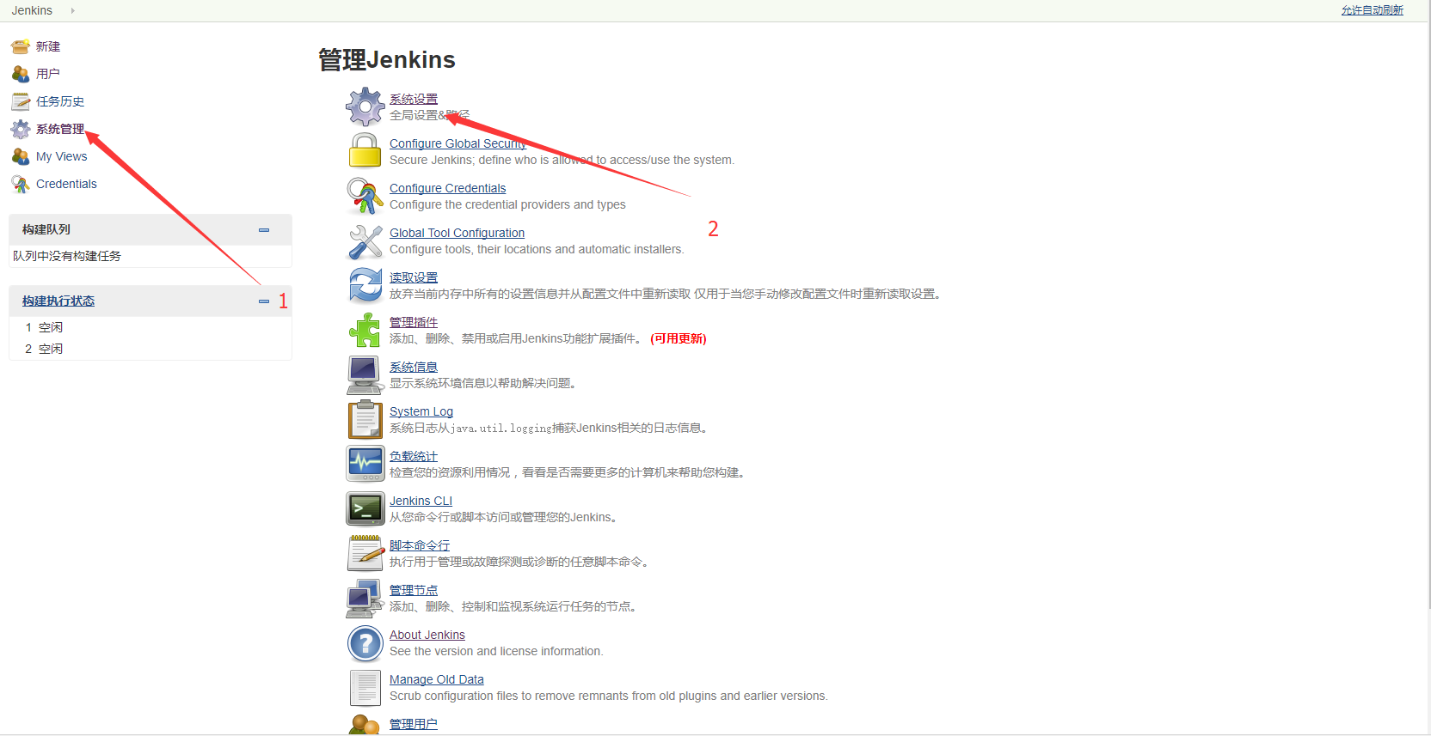

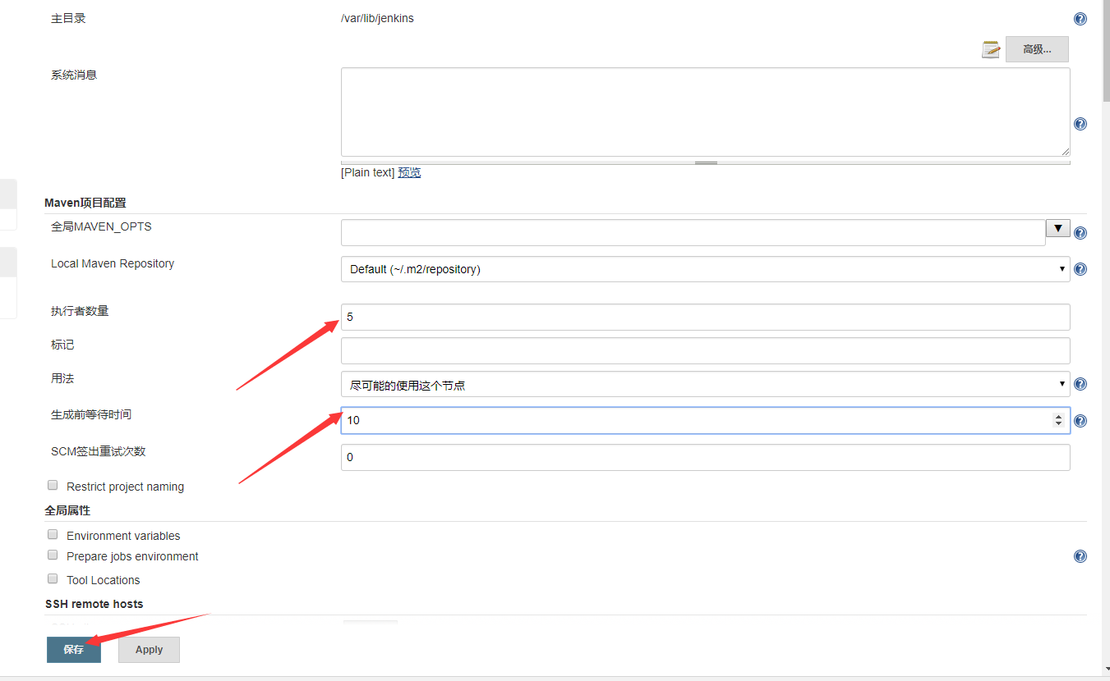

我们暂时只改变这两处设置：执行者数量：表示同时可以执行几个job，生成前等待时间：是指从你点击构建到系统执行构建需要等待多长时间，这样可以防止你点错了，可以有一个取消的时间。其他配置我们会在后面的实际使用中，根据需要逐步学习配置。

## 六、Jenkins升级、迁移、备份

### 1、升级

下载新版Jenkins.war文件，替换旧版本war文件，重启即可。

Jenkins.war文件的位置一般为/usr/lib/jenkins/Jenkins.war。

### 2、迁移、备份

Jenkins的所有的数据都是以文件的形式存放在JENKINS_HOME目录中。所以不管是迁移还是备份，只需要操作JENKINS_HOME就行。建议将JENKINS_HOME打包后在拷贝，windows上可以用zip，rar等，Linux上有zip，tar等。然后将打包的文件解压到新的JENKINS_HOME目录就行了。

### 3、使用thinbackup插件备份

#### 1）安装插件：

安装[ThinBackup](https://wiki.jenkins-ci.org/display/JENKINS/thinBackup)插件，可能 参考前面插件管理部分。

#### 2）配置插件：

·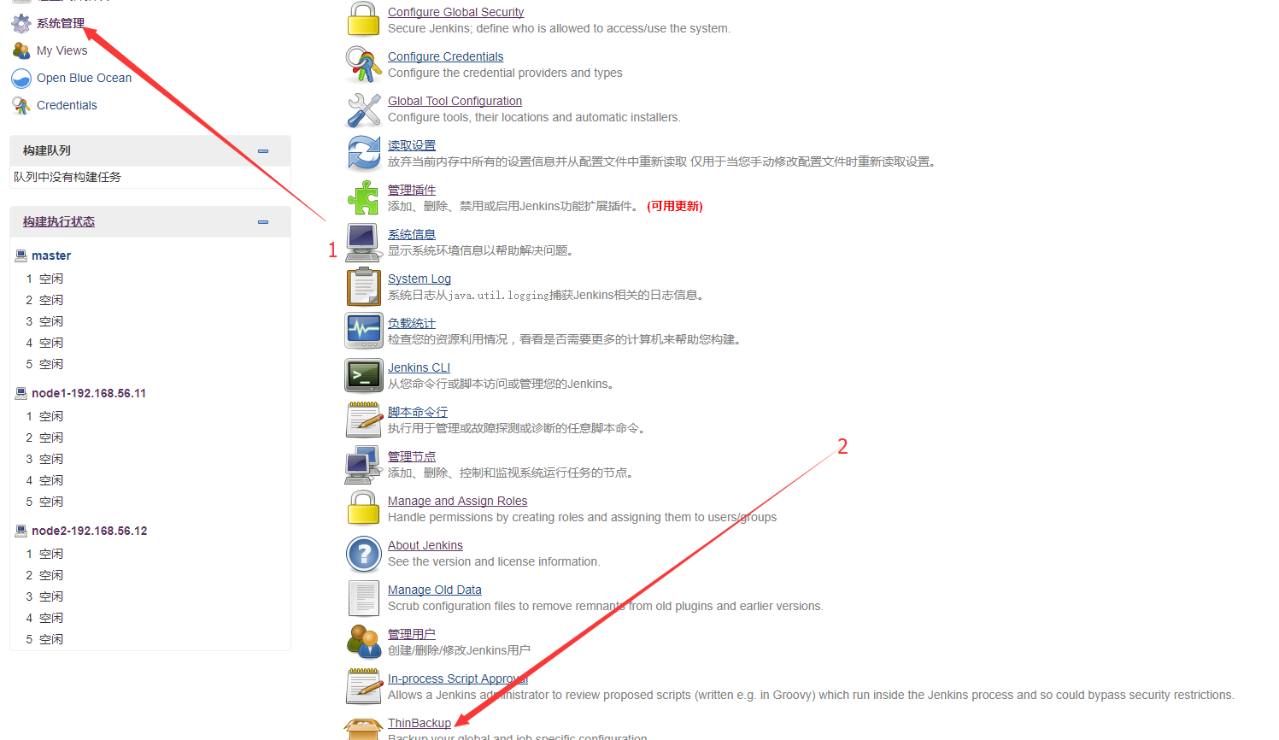

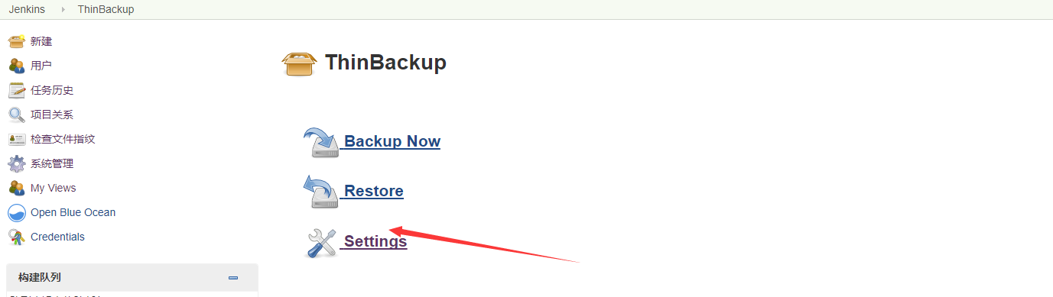 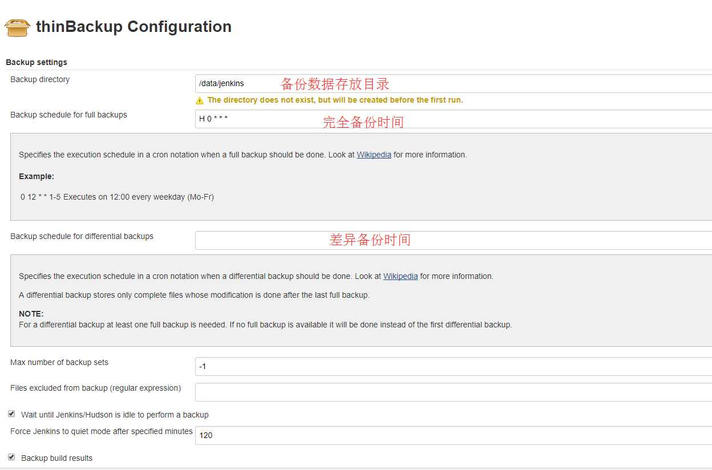

#### 3）手动备份：

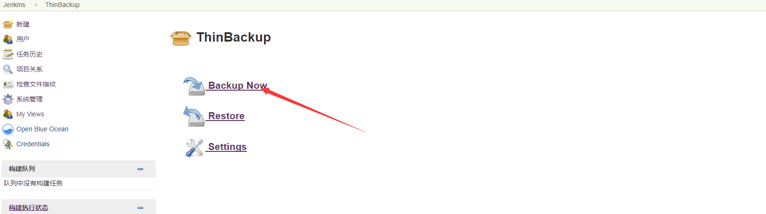

我们到备份目录查看：

[root@node3 FULL-2017-12-08_15-48]# cd ..

[root@node3 jenkins]# ll /data/jenkins/

total 4

drwxr-xr-x 5 root root 4096 Dec 8 15:48 FULL-2017-12-08_15-48

[root@node3 jenkins]# ll /data/jenkins/FULL-2017-12-08_15-48/

total 172

-rw-r--r-- 1 root root 858 Dec 8 14:27 com.dabsquared.gitlabjenkins.connection.GitLabConnectionConfig.xml

-rw-r--r-- 1 root root 365 Dec 6 17:25 com.dabsquared.gitlabjenkins.GitLabPushTrigger.xml

-rw-r--r-- 1 root root 4529 Dec 8 14:27 config.xml

-rw-r--r-- 1 root root 1809 Dec 8 15:05 credentials.xml

-rw-r--r-- 1 root root 341 Dec 8 13:33 envinject-plugin-configuration.xml

-rw-r--r-- 1 root root 278 Dec 7 20:33 envInject.xml

-rw-r--r-- 1 root root 214 Dec 7 20:33 github-plugin-configuration.xml

-rw-r--r-- 1 root root 807 Dec 7 20:33 hudson.maven.MavenModuleSet.xml

-rw-r--r-- 1 root root 159 Dec 8 14:27 hudson.model.UpdateCenter.xml

-rw-r--r-- 1 root root 250 Dec 7 20:33 hudson.plugins.build_timeout.operations.BuildStepOperation.xml

-rw-r--r-- 1 root root 1228 Dec 7 20:33 hudson.plugins.emailext.ExtendedEmailPublisher.xml

-rw-r--r-- 1 root root 321 Dec 7 20:33 hudson.plugins.git.GitSCM.xml

-rw-r--r-- 1 root root 370 Dec 8 10:05 hudson.plugins.git.GitTool.xml

-rw-r--r-- 1 root root 173 Dec 8 10:05 hudson.plugins.gradle.Gradle.xml

-rw-r--r-- 1 root root 184 Dec 7 20:33 hudson.plugins.jira.JiraProjectProperty.xml

-rw-r--r-- 1 root root 346 Dec 7 20:33 hudson.plugins.timestamper.TimestamperConfig.xml

-rw-r--r-- 1 root root 388 Dec 7 20:33 hudson.scm.SubversionSCM.xml

-rw-r--r-- 1 root root 145 Dec 8 10:05 hudson.tasks.Ant.xml

-rw-r--r-- 1 root root 188 Dec 7 20:33 hudson.tasks.Mailer.xml

-rw-r--r-- 1 root root 320 Dec 8 10:05 hudson.tasks.Maven.xml

-rw-r--r-- 1 root root 76 Dec 7 20:33 hudson.tasks.Shell.xml

-rw-r--r-- 1 root root 215 Dec 7 20:33 hudson.triggers.SCMTrigger.xml

-rw-r--r-- 1 root root 8990 Dec 8 15:48 installedPlugins.xml

-rw-r--r-- 1 root root 94 Dec 8 13:33 jenkins.CLI.xml

-rw-r--r-- 1 root root 159 Dec 7 20:33 jenkins.model.ArtifactManagerConfiguration.xml

-rw-r--r-- 1 root root 138 Dec 8 13:33 jenkins.model.DownloadSettings.xml

-rw-r--r-- 1 root root 264 Dec 7 20:33 jenkins.model.JenkinsLocationConfiguration.xml

-rw-r--r-- 1 root root 247 Dec 8 10:05 jenkins.mvn.GlobalMavenConfig.xml

-rw-r--r-- 1 root root 169 Dec 8 13:33 jenkins.security.QueueItemAuthenticatorConfiguration.xml

-rw-r--r-- 1 root root 162 Dec 8 13:33 jenkins.security.UpdateSiteWarningsConfiguration.xml

drwxr-xr-x 6 root root 94 Dec 8 15:48 jobs

-rw-r--r-- 1 root root 907 Dec 8 14:27 nodeMonitors.xml

drwxr-xr-x 4 root root 60 Dec 8 15:04 nodes

-rw-r--r-- 1 root root 298 Dec 8 10:05 org.jenkinsci.plugins.docker.commons.tools.DockerTool.xml

-rw-r--r-- 1 root root 255 Dec 8 10:05 org.jenkinsci.plugins.gitclient.JGitApacheTool.xml

-rw-r--r-- 1 root root 243 Dec 8 10:05 org.jenkinsci.plugins.gitclient.JGitTool.xml

-rw-r--r-- 1 root root 290 Dec 7 20:33 org.jenkinsci.plugins.pipeline.modeldefinition.config.GlobalConfig.xml

-rw-r--r-- 1 root root 46 Dec 8 00:14 org.jenkinsci.plugins.workflow.flow.FlowExecutionList.xml

-rw-r--r-- 1 root root 218 Dec 7 20:33 org.jenkinsci.plugins.workflow.libs.GlobalLibraries.xml

-rw-r--r-- 1 root root 185 Dec 7 20:33 org.jvnet.hudson.plugins.SSHBuildWrapper.xml

-rw-r--r-- 1 root root 369 Dec 6 22:46 scriptApproval.xml

-rw-r--r-- 1 root root 1010 Dec 8 15:47 thinBackup.xml

drwxr-xr-x 4 root root 31 Dec 8 13:35 users

#### 4）测试从备份恢复

我们删除/var/lib/jenkins/job目录下的my-freestyle-job目录，

[root@node3 jobs]# rm my-freestyle-job -rf

[root@node3 jobs]# ll

total 0

drwxr-xr-x 3 root root 38 Dec 8 15:48 accout-maven-job

drwxr-xr-x 3 root root 101 Dec 8 15:48 frontend-job

drwxr-xr-x 3 root root 101 Dec 8 15:48 pipline-demo

[root@node3 jobs]#

然后我们使用刚才的备份恢复：

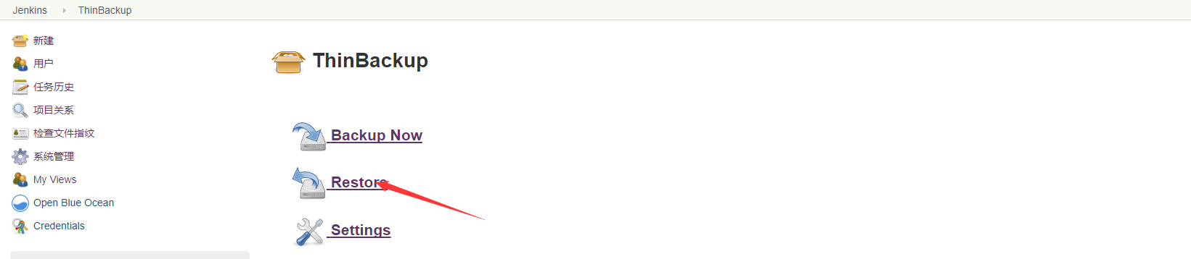

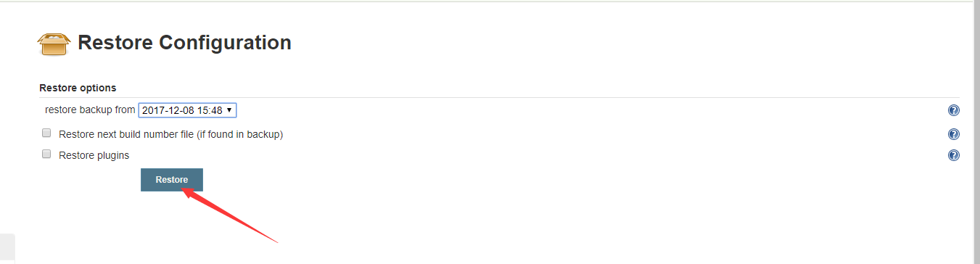

恢复完成后，我发现刚才删除的目录又回来了：

[root@node3 jobs]# ll

total 0

drwxr-xr-x 3 root root 38 Dec 8 15:48 accout-maven-job

drwxr-xr-x 3 root root 101 Dec 8 15:48 frontend-job

drwxr-xr-x 3 root root 38 Dec 8 15:48 my-freestyle-job

drwxr-xr-x 3 root root 101 Dec 8 15:48 pipline-demo

[root@node3 jobs]#

## 七、创建一个freestyle的Job

### 1、执行简单命令或脚本

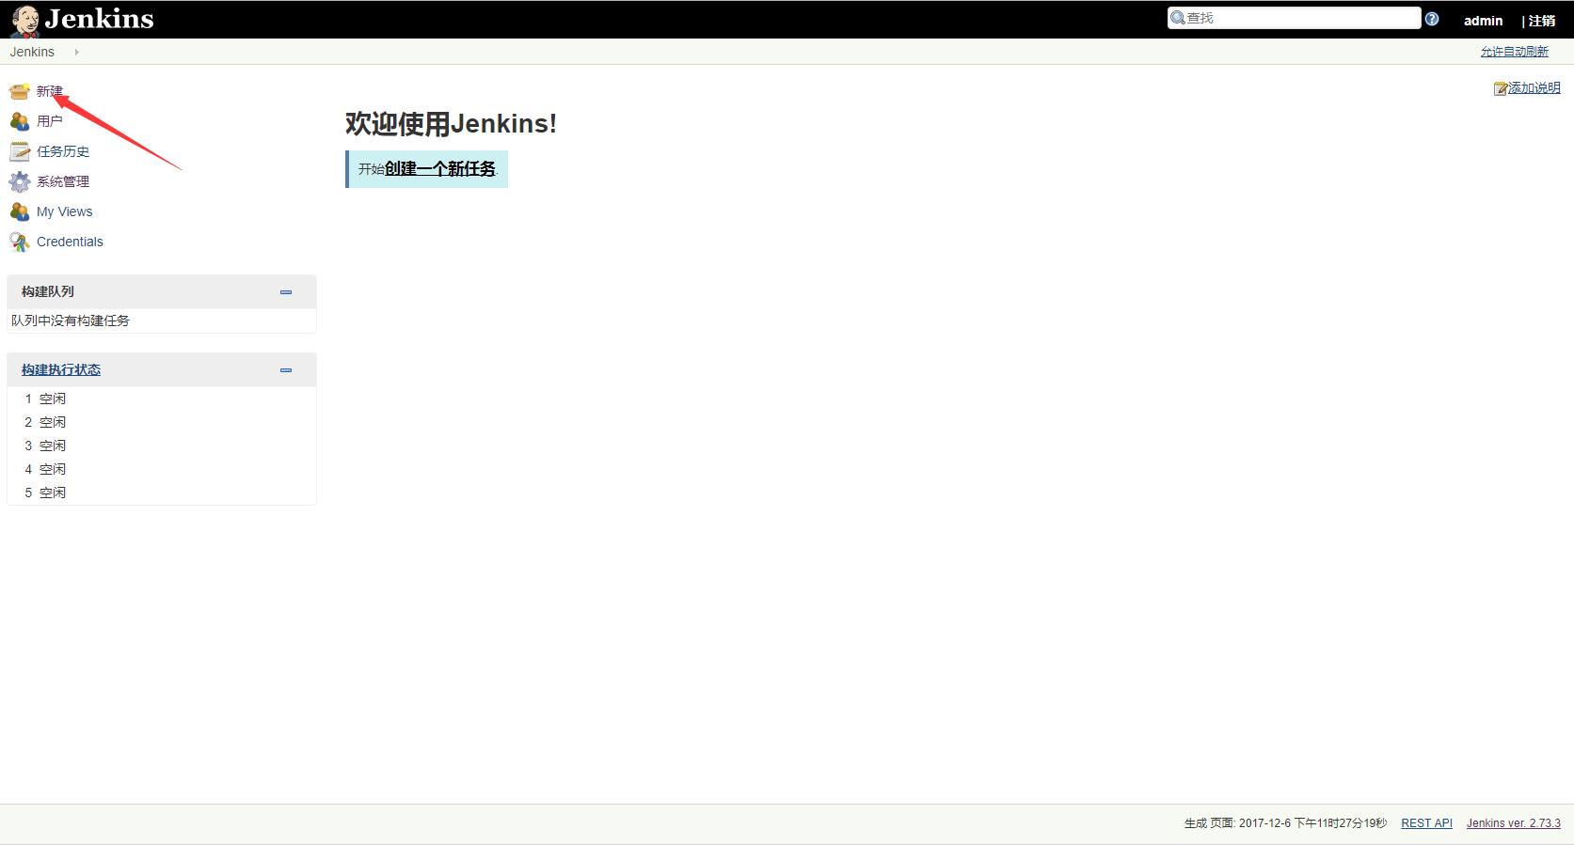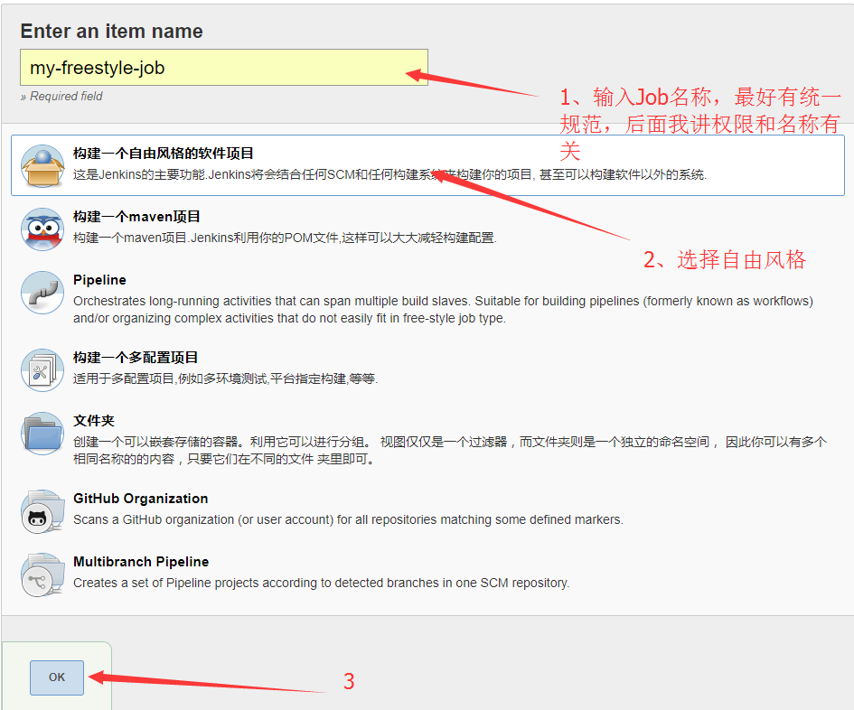

job配置页面：

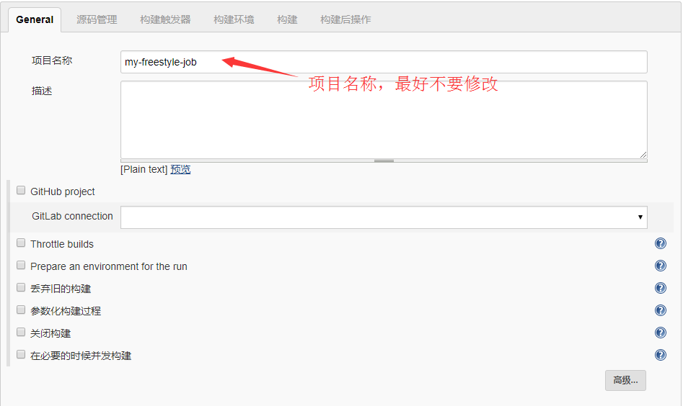

勾选丢弃旧的构建：

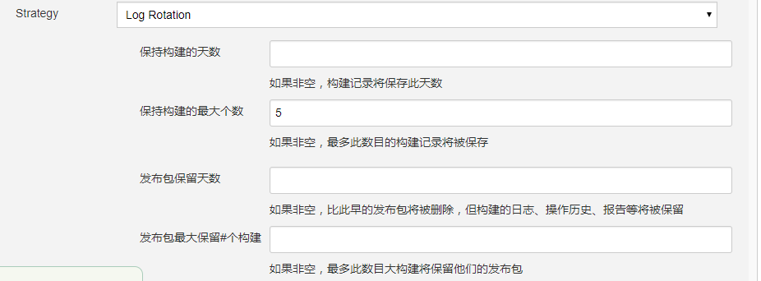

由于每次构建都会生成很多构建产物，如果频繁构建会占用很多的空间，我们可以通过这几个选项控制构建产物的保留。一般建议选择保留最近5-10的构建为适宜。

其他参数我们在后面再讲。

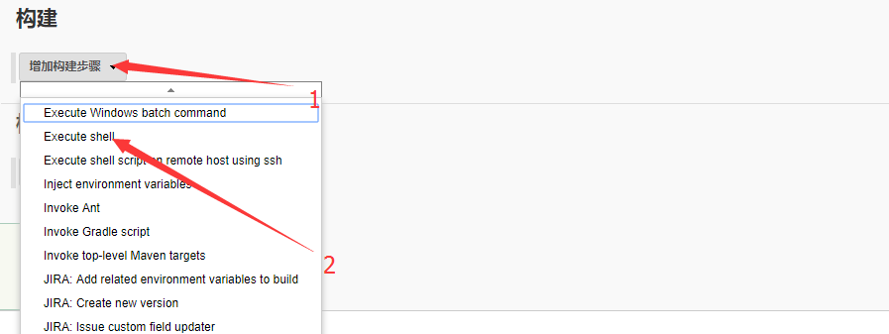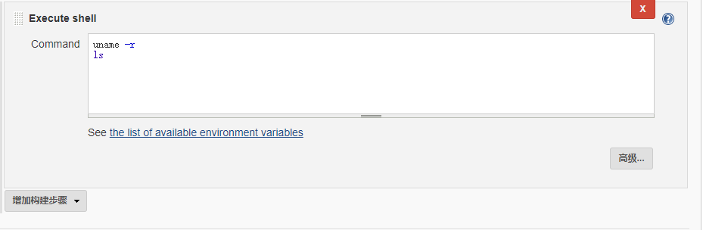

保存后，我们就创建了一个简单的freestyle job,点击意即构建执行一下，看看结果：

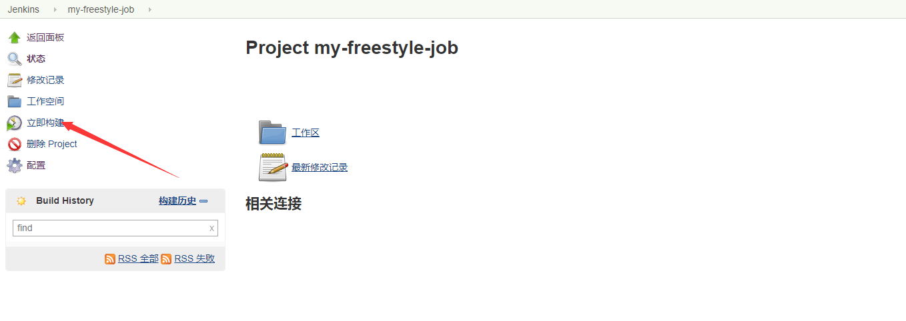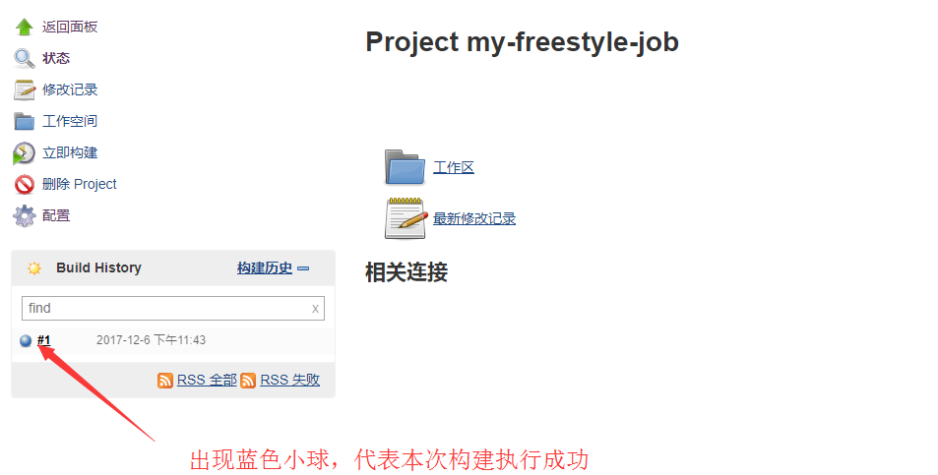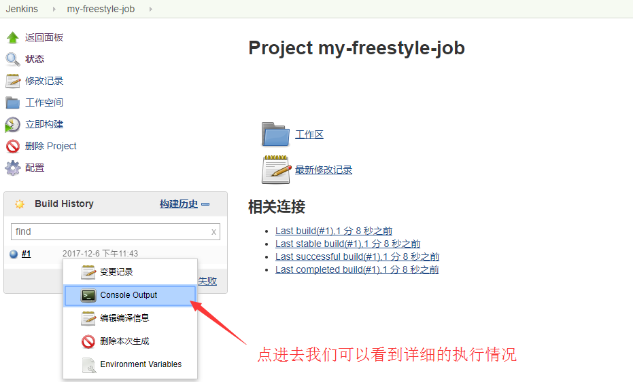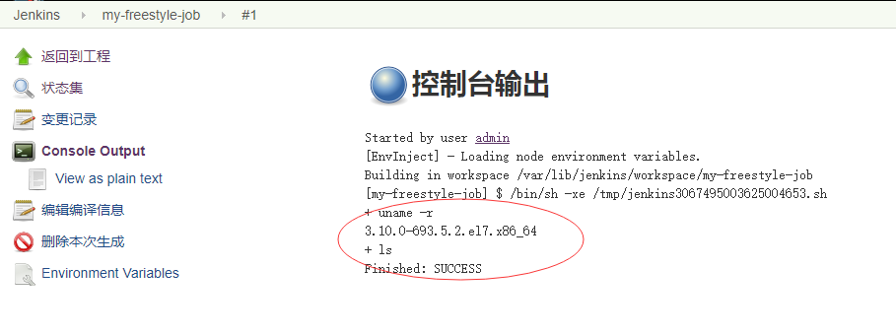

通过使用pwd命令，我们可以看到执行命令的当前目录是/var/lib/jenkins/workspace/jobname

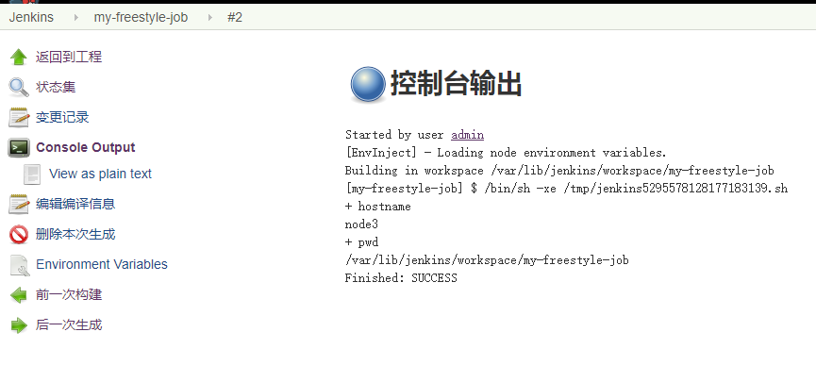

通过这个小例子，我们可以总结如下几点：1、可以使用Jenkins在页面执行任何需要在linux命令行的操作；2、就是我们前面讲到的，一定不要在生产环境中用root用户启动jenkins。

### 2、配置使用Gitlab

我们还是使用前面的my-freestyle Job，配置Job从Gitlab拉取frontend的代码到jenkins。

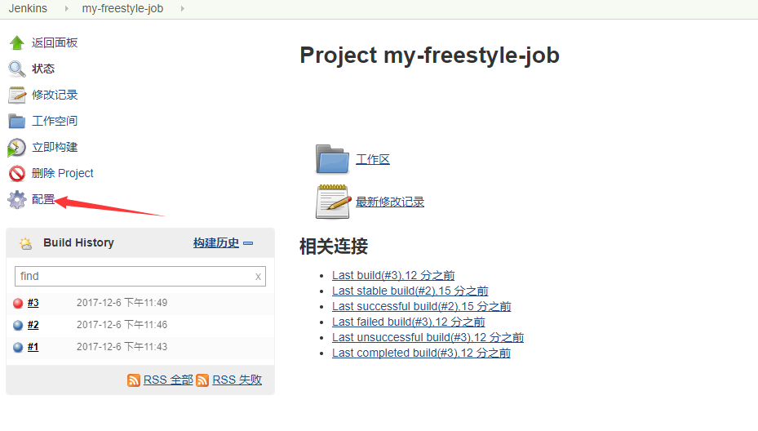

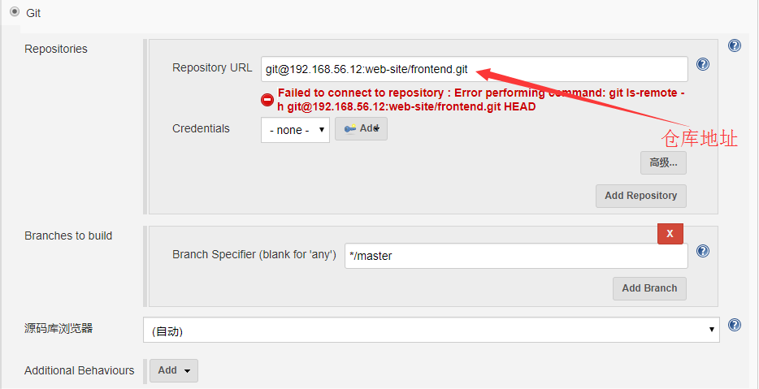

此处的错误是我们现在还没有配置jenkins连接到Gitlab，由于Jenkins只是拉取Gitlab的代码，所以我们可以使用Gitlab的Deploy Key。

#### 1、在Jenkins本地生成SSH Key:

[root@node3 ~]# ssh-keygen -t rsa

Generating public/private rsa key pair.

Enter file in which to save the key (/root/.ssh/id_rsa):

Created directory '/root/.ssh'.

Enter passphrase (empty for no passphrase):

Enter same passphrase again:

Your identification has been saved in /root/.ssh/id_rsa.

Your public key has been saved in /root/.ssh/id_rsa.pub.

The key fingerprint is:

SHA256:R4I1NWcI//trqY6fvAdZZB0v8GMFkkBbwcDH/CAxtkA root@node3

The key's randomart image is:

+---[RSA 2048]----+

| .E=XOBo.+o|

| o =+OB+o.o|

| . . =o == .|

| o . .oo |

| S . .o |

| . o. |

| .. . |

| o o+ |

| .oB=o. |

+----[SHA256]-----+

#### 2、配置Gitlab Deploy Key

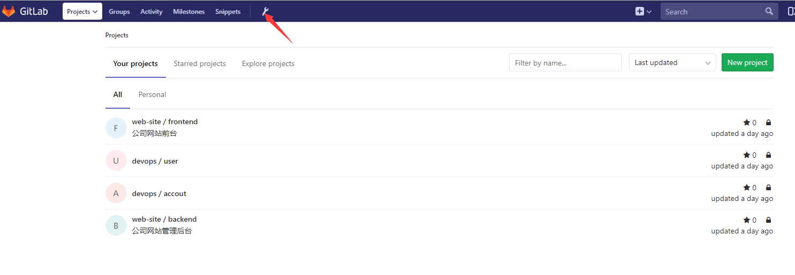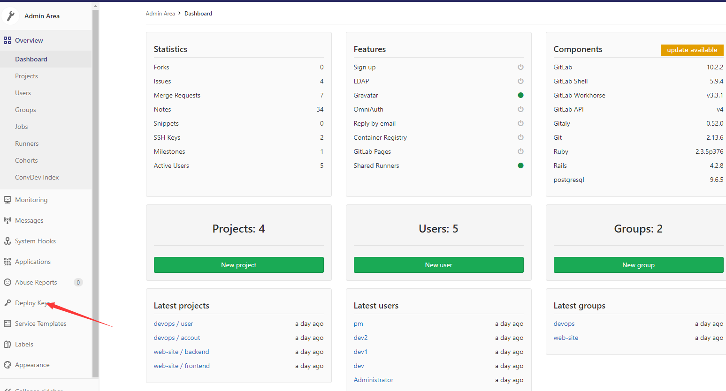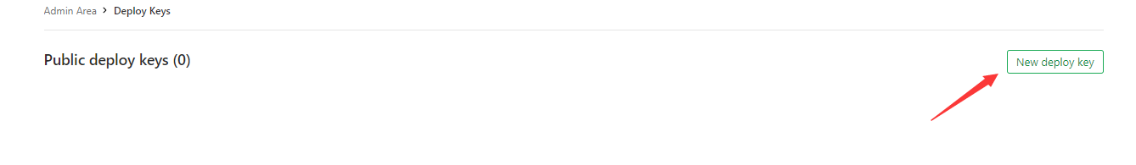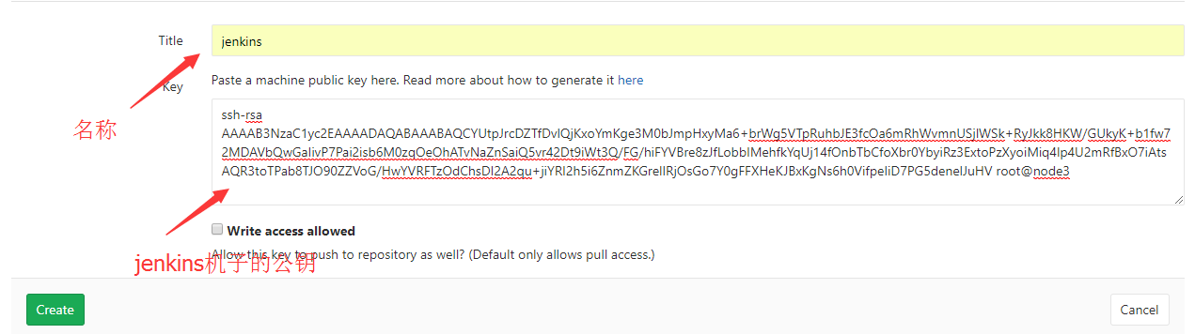

然后切换到frontend 仓库：

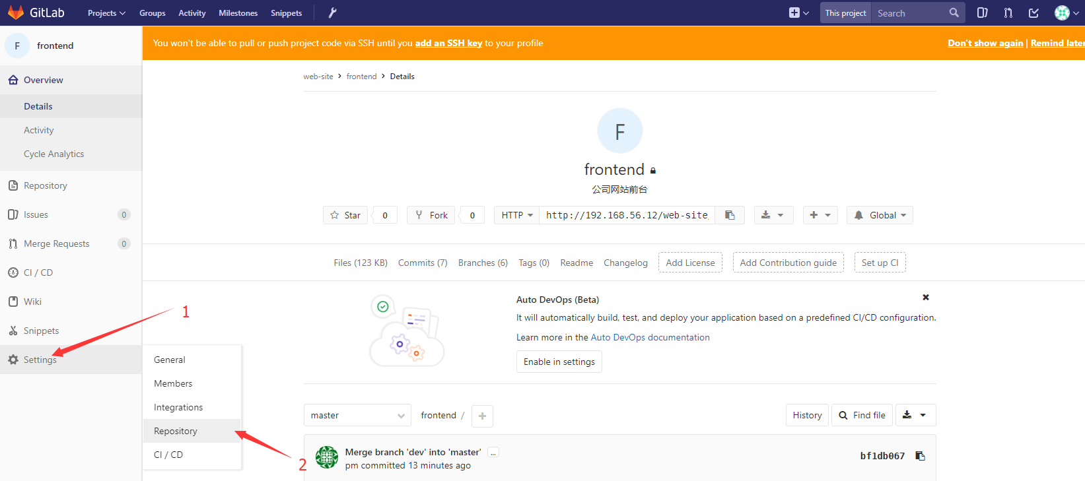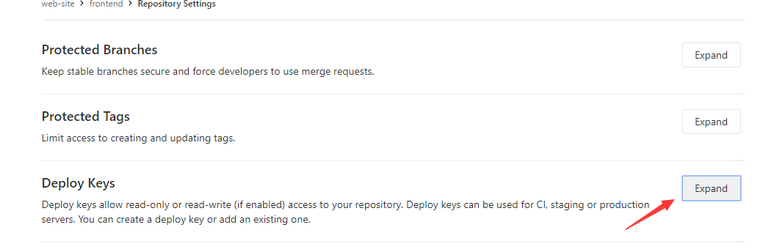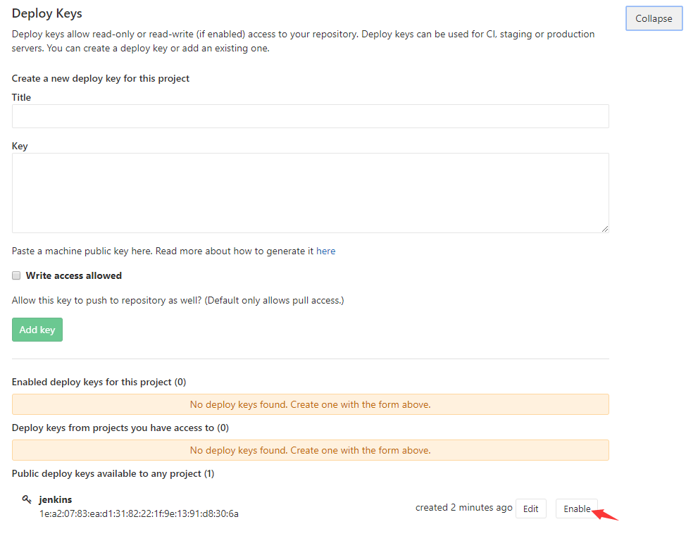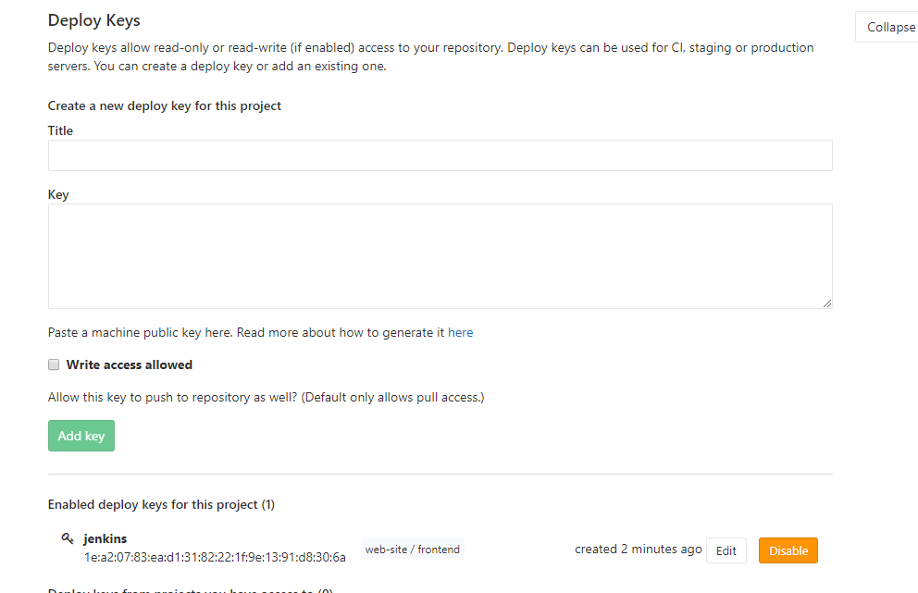

#### 3、安装git并本地测试

[root@node3 ~]# yum install git –y

[root@node3 ~]# git clone git@192.168.56.12:web-site/frontend.git

Cloning into 'frontend'...

The authenticity of host '192.168.56.12 (192.168.56.12)' can't be established.

ECDSA key fingerprint is SHA256:SjPoetHYvGBI08VxTdzYOys+QpjR5vLNbU9Obs2Lx9Q.

ECDSA key fingerprint is MD5:39:3e:52:a1:45:9b:3e:23:72:e6:0d:0e:76:00:17:55.

Are you sure you want to continue connecting (yes/no)? yes

Warning: Permanently added '192.168.56.12' (ECDSA) to the list of known hosts.

remote: Counting objects: 34, done.

remote: Compressing objects: 100% (23/23), done.

remote: Total 34 (delta 6), reused 18 (delta 0)

Receiving objects: 100% (34/34), done.

Resolving deltas: 100% (6/6), done.

我们再次打开my-freestyle Job配置页面，

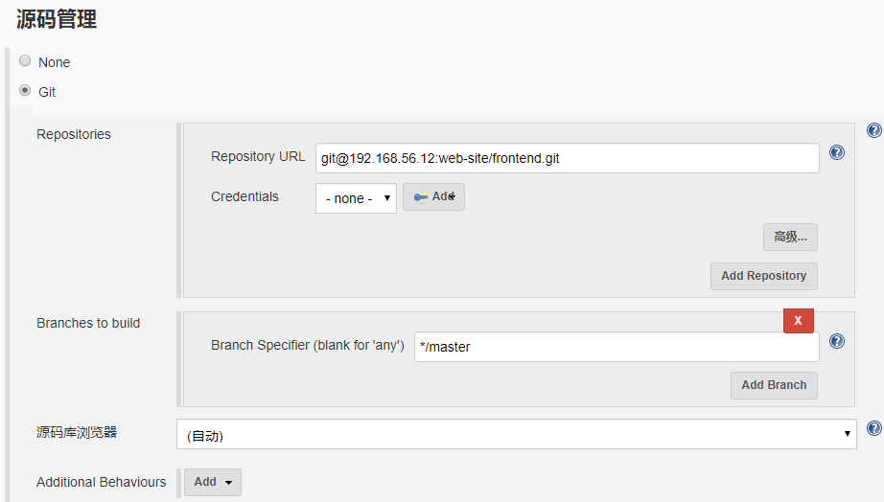

执行构建后，我们现在我们已经把代码拉到了我们Job的工作区

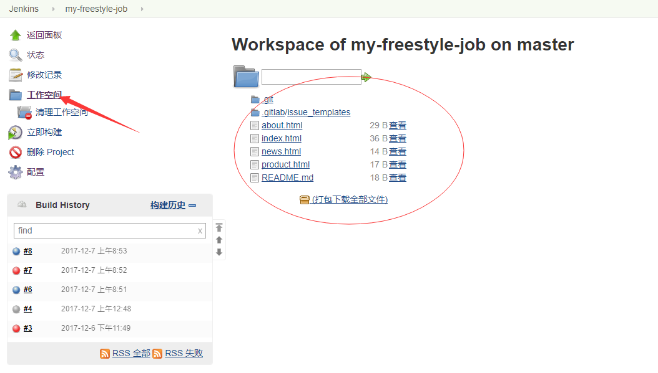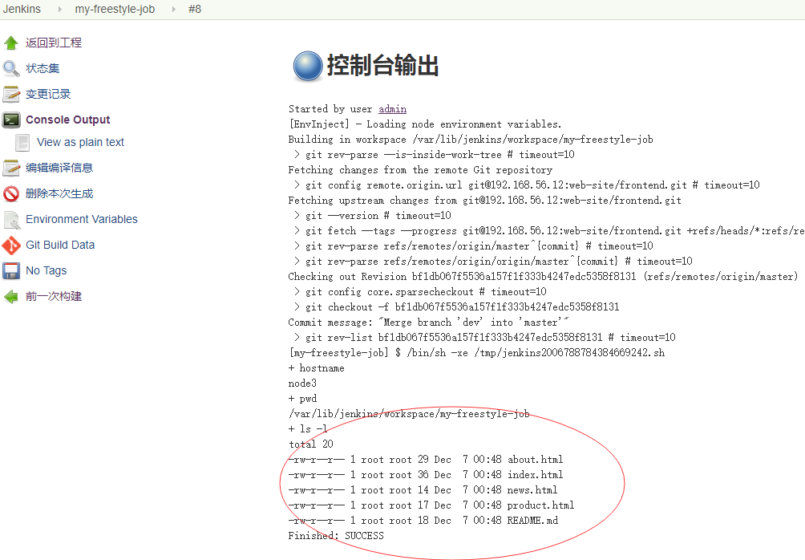

### 3、代码发布

上面的示例我们已经实现Gitlab拉取地Jenkins本地，下面接下上面的示例，我们实现将代码发布到我们的服务器：

#### 1）配置免密登录

要实现无交互式的传输文件，执行命令，我们首先要保证Jenkins本机可以免密登录到目标主机。

[root@node3 ~]# ssh-copy-id -i .ssh/id_rsa.pub 192.168.56.11

/usr/bin/ssh-copy-id: INFO: Source of key(s) to be installed: ".ssh/id_rsa.pub"

The authenticity of host '192.168.56.11 (192.168.56.11)' can't be established.

ECDSA key fingerprint is SHA256:lHsG8JxgHwQ3/xdLN/q+h8JtvlWKhtIJn0Zw2t99gb8.

ECDSA key fingerprint is MD5:cf:dd:3e:ba:5e:75:24:ce:d4:cf:4f:db:63:3d:8d:6e.

Are you sure you want to continue connecting (yes/no)? yes

/usr/bin/ssh-copy-id: INFO: attempting to log in with the new key(s), to filter out any that are already installed

/usr/bin/ssh-copy-id: INFO: 1 key(s) remain to be installed -- if you are prompted now it is to install the new keys

root@192.168.56.11's password:

Number of key(s) added: 1

Now try logging into the machine, with: "ssh '192.168.56.11'"

and check to make sure that only the key(s) you wanted were added.

[root@node3 ~]# ssh 192.168.56.11

Last login: Thu Dec 7 08:50:52 2017 from 192.168.56.1

**[root@node1 ~]#** exit

logout

Connection to 192.168.56.11 closed.

#### 2）编写发布脚本

我们实现将从Git拉到的代码打包，然后发布到node1的/data/web目录下。编辑我们的Job，在构建处输入如下代码

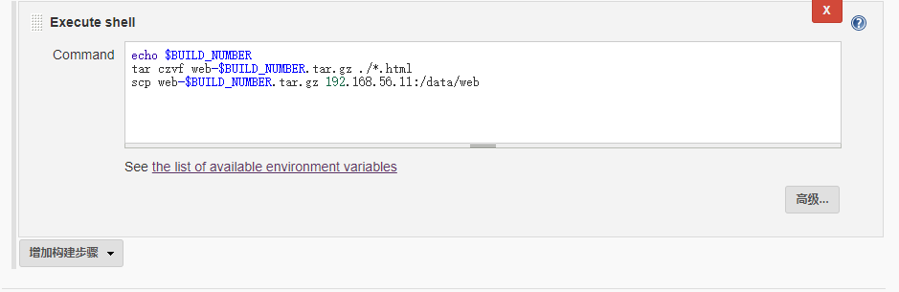

构建执行成功后：

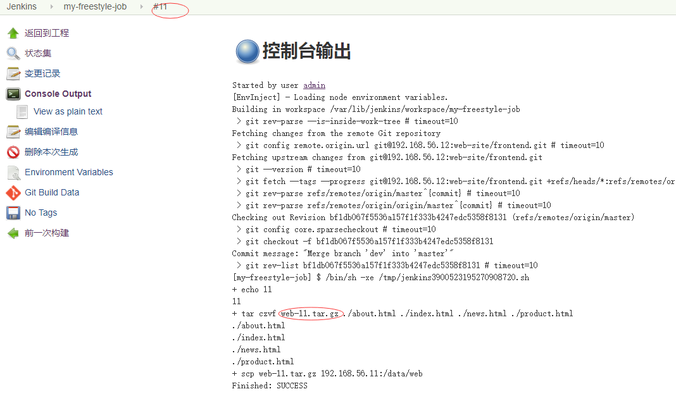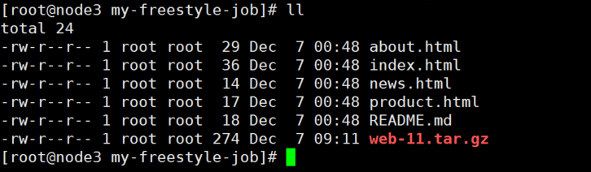

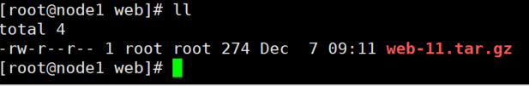

我们在Jenkins的工作区my-freestyle目录中生成web-11.tar.gz包，并且已经传送到了node1要求的目录下。

在这里我们作以下两点解释:1、构建过程中命令执行的当前目录为：Jenkins主目录下workspace目录下Jobname目录；2、我们可以在脚本中使用Jenkins的各种环境变量，调用方式和我们在linux中调用系统变更方式相同，我们可以使用如下方式查看Jenkins的所有环境变量：

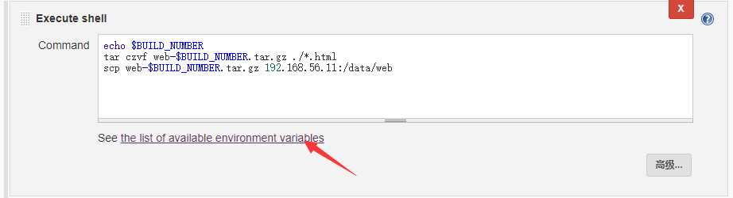

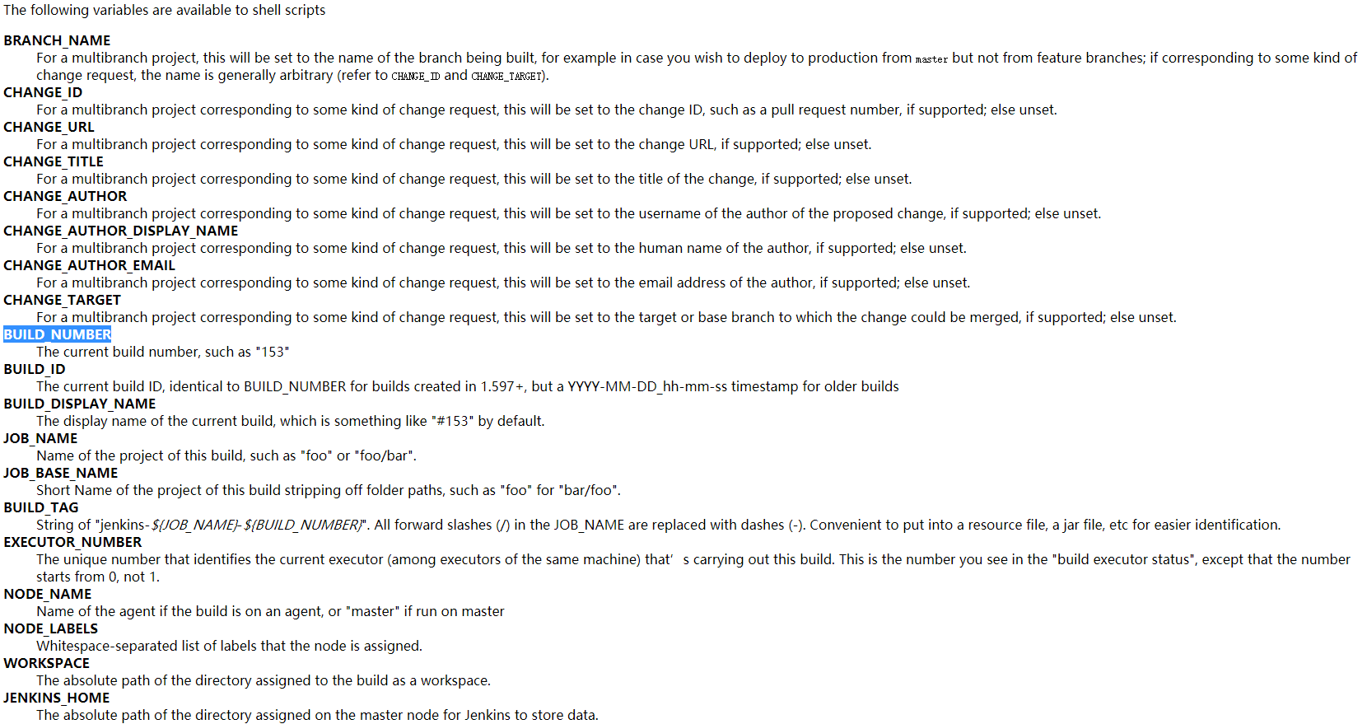

### 4、参数化构建

上一节中我们介绍了如何使用Jenkins的环境变量，那么我们是不是可以在构建过程中，自定义变量，答案是肯定的，下面我们介绍Jenkins的参数化构建:

配置项目，点击参数化构建过程：

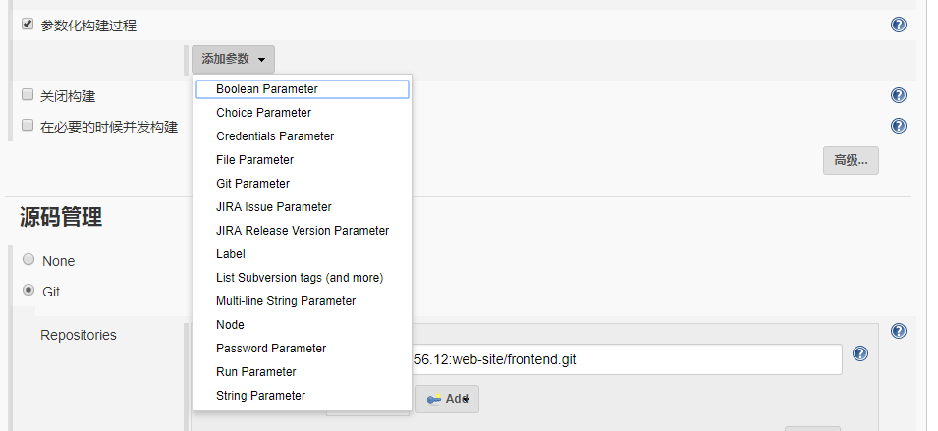

我们看到有多好种类型的参数，我们常用的choice和string。

#### 1）choice Parameter

choice给出多个选项，构建时可以手动选择参数，默认是第一行数据。

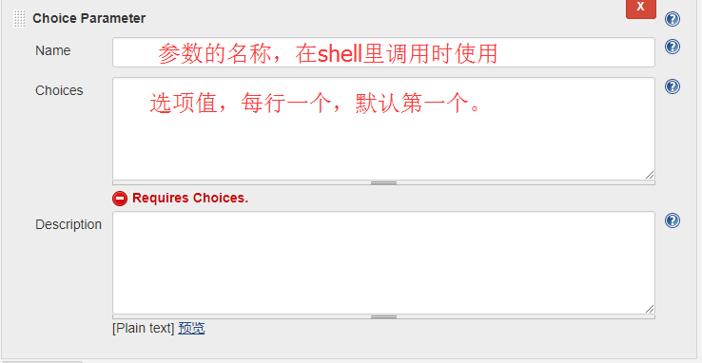

#### 2）string Parameter：

string提供一个文本输入框，使用字符串值的参数变量。

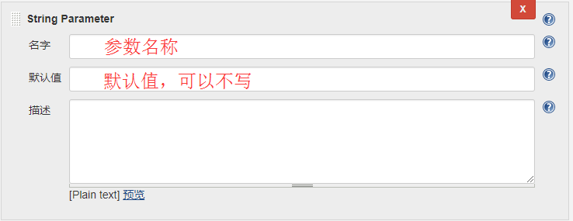

我们添加两个参数：

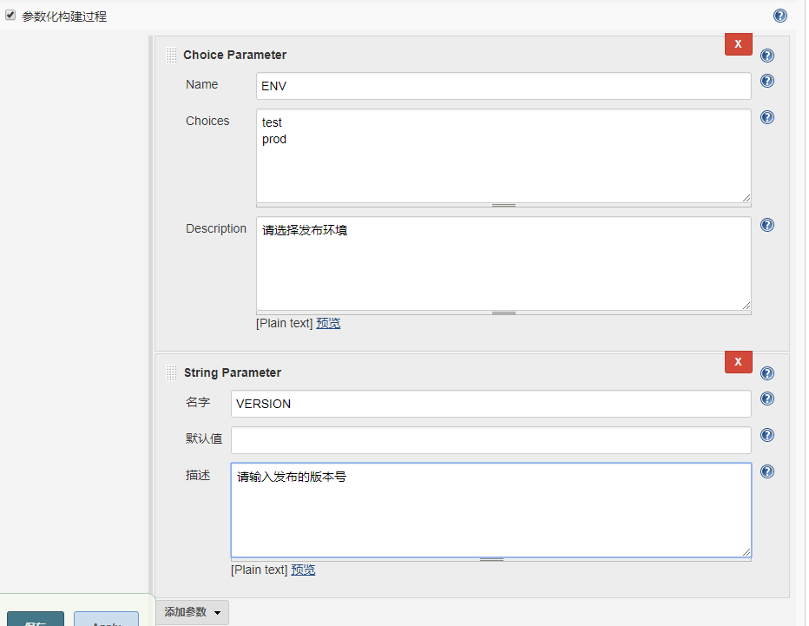

然后在我们脚本中调用：

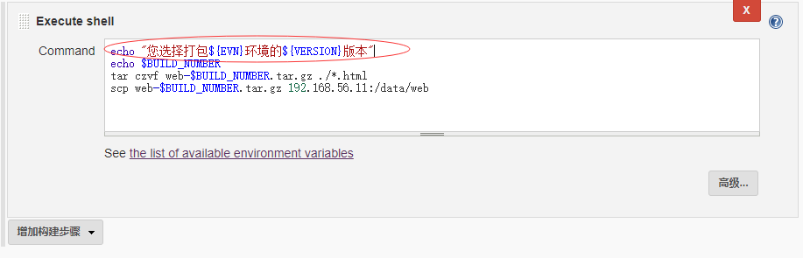

保存后，我们发现：

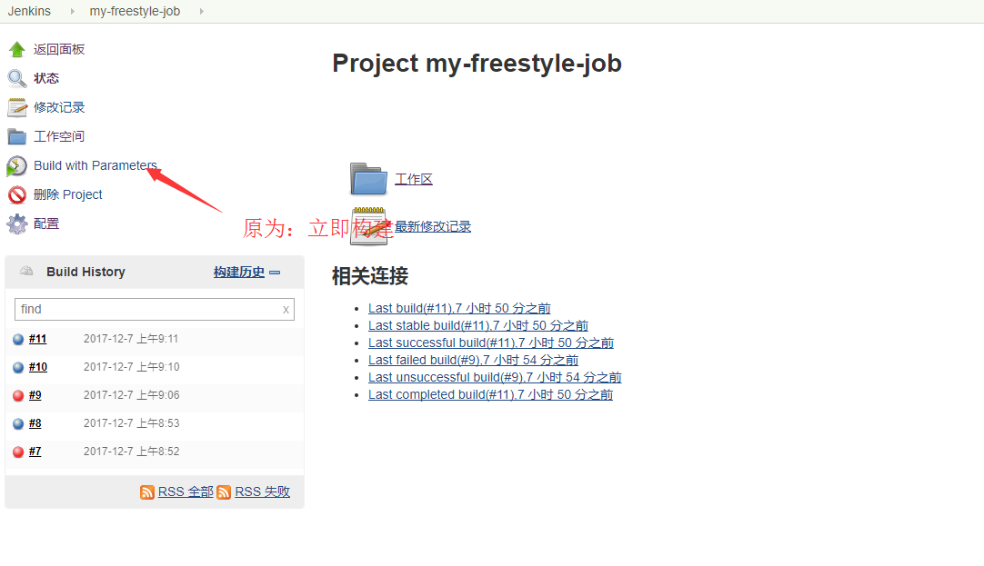

点击Build with parameters:

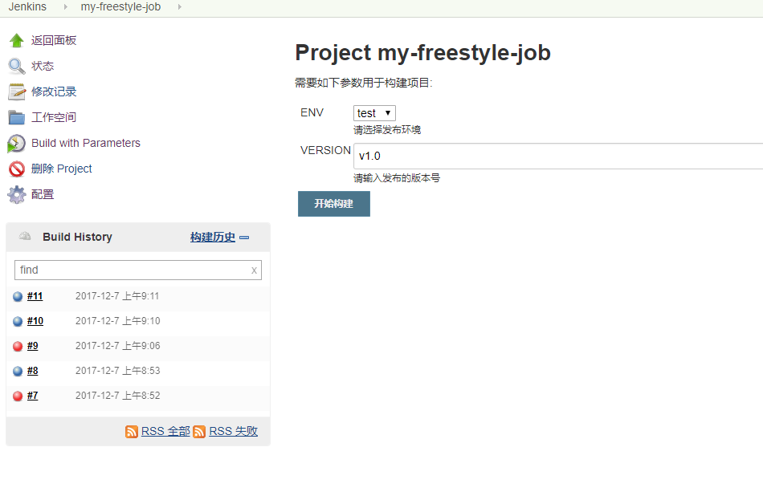

点击开始构建，查看构建结果如下：

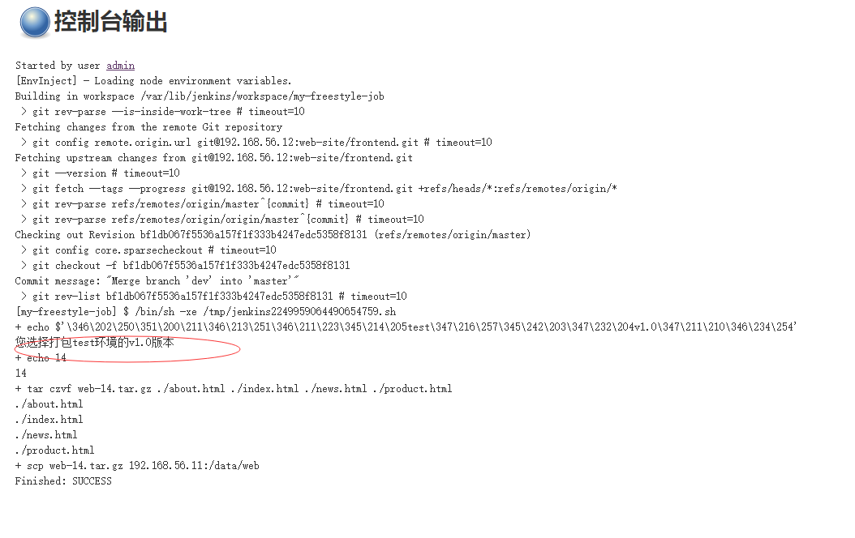

还有很多其他的可用参数：Boolean Parameter提供一个布尔选择，password Parameter参数提供一个类似密码的输入框，Git Parameter可以选择需要签出代码的分支、标签等。

### 5、Git commit触发Jenkins 构建

本次实验，我们新建一个freestyle Job，实现开发在本地向frontend 仓库dev 分支push 代码，Jenkins自动拉取dev分支的代码，然后进行构建后将代码发布到指定的服务器。

#### 1）安装插件

实现Jenkins与Gitlab的联动需要安装：Gitlab Authentication plugin、GitLab Plugin这两个插件。

#### 2）配置Jenkins连接Gitlab

系统管理—系统设置

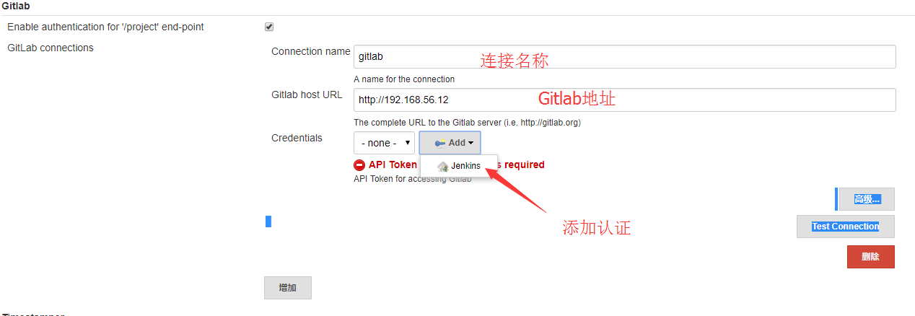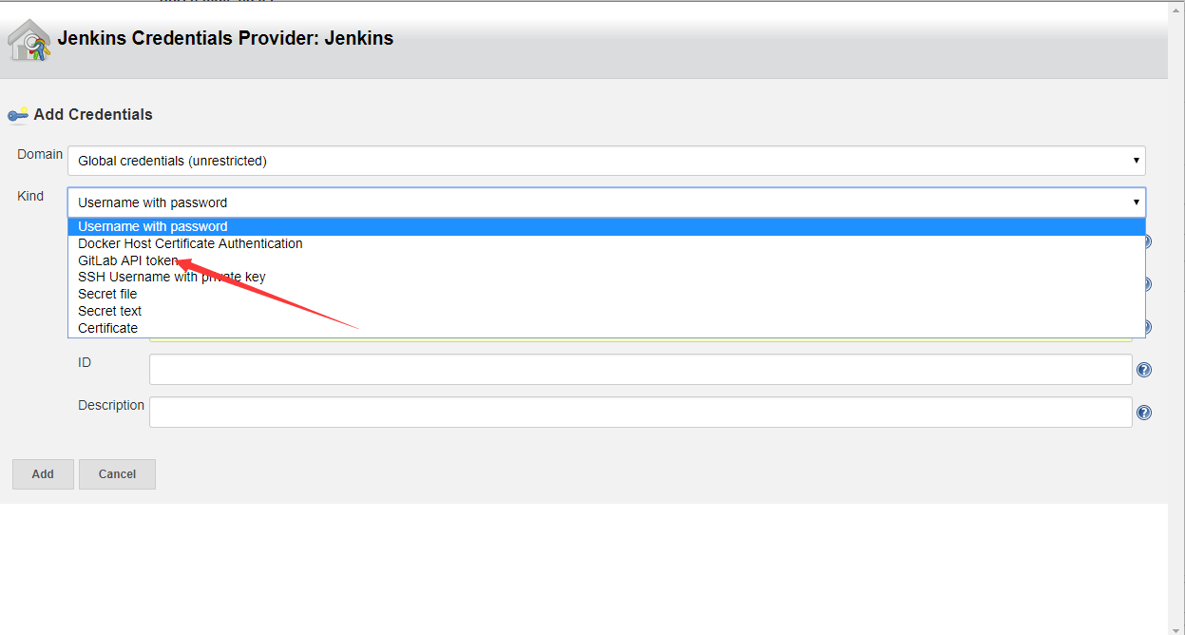

我们转到GitLab上生成一个token：

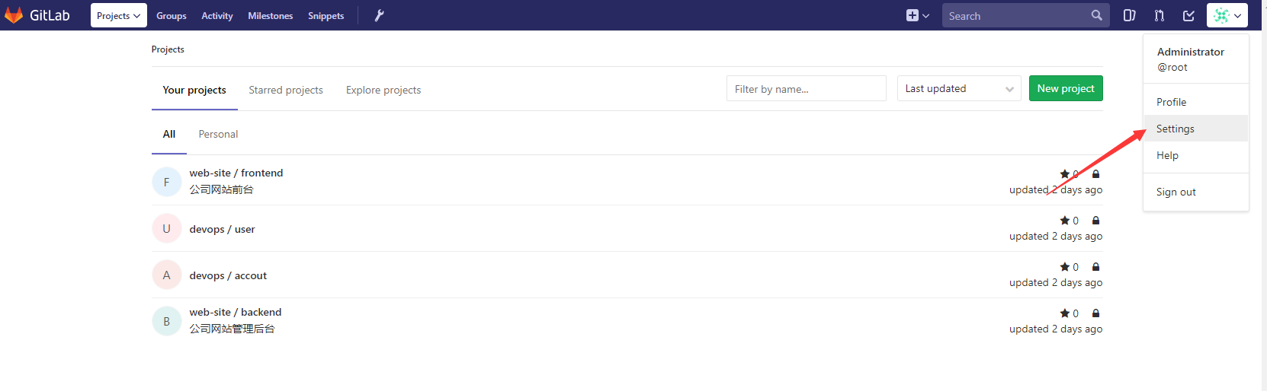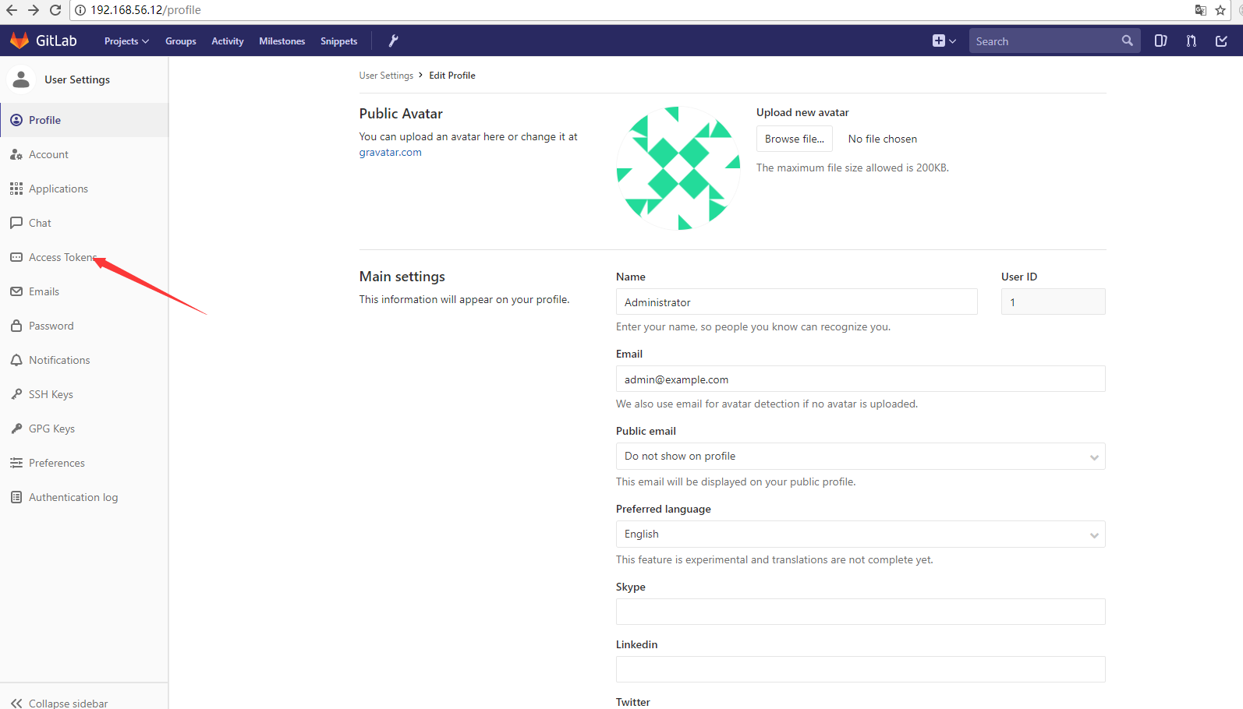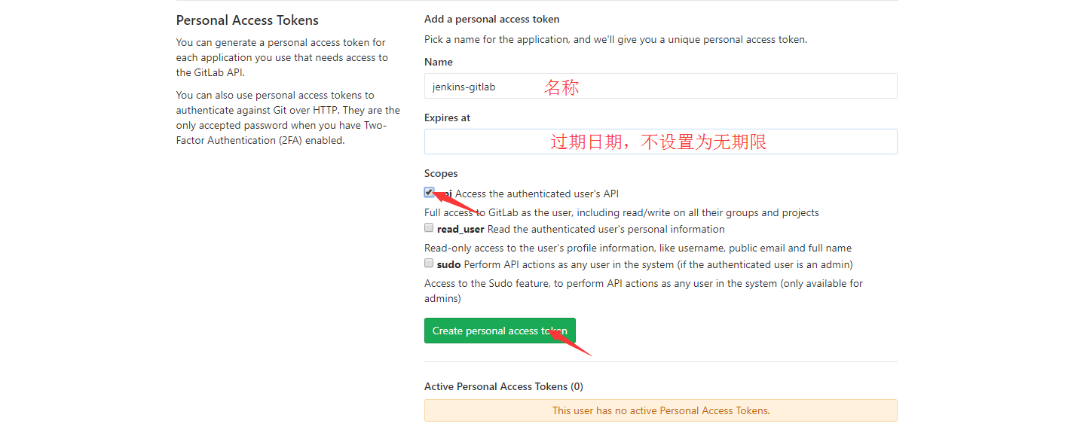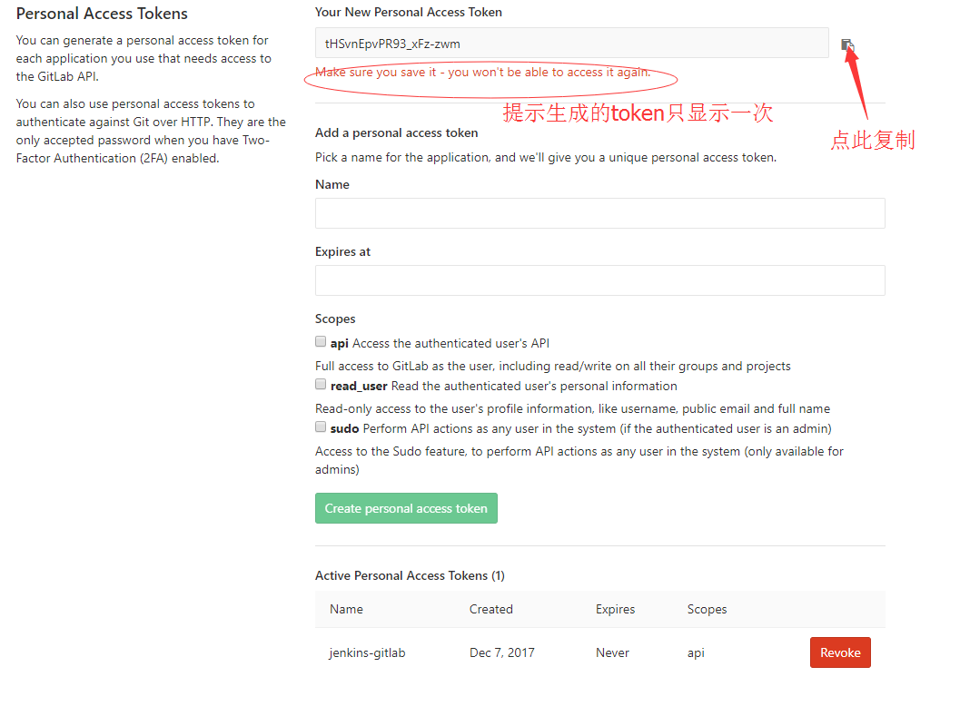

我们复制生成的token,添加到jenkins：

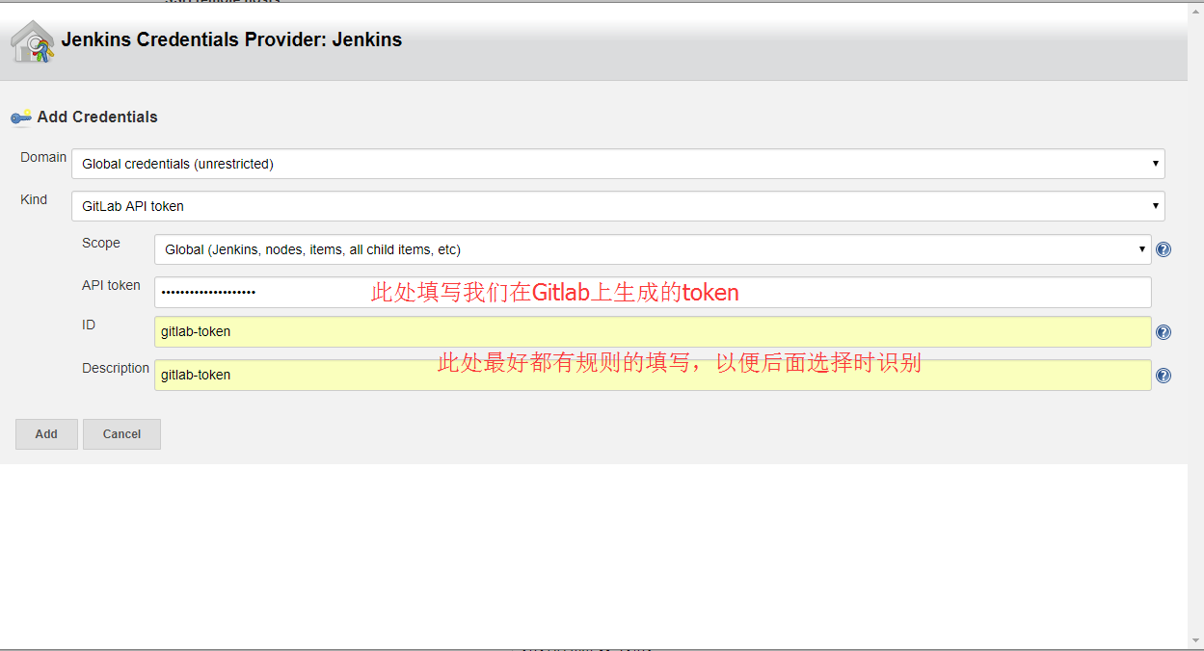

选择刚才生成的认证

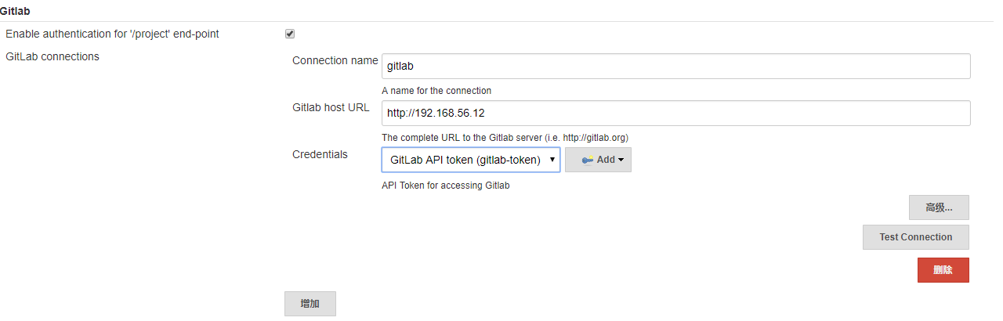

#### 3）新建frontend Job：

我们使用复制的方式创建新的Job，

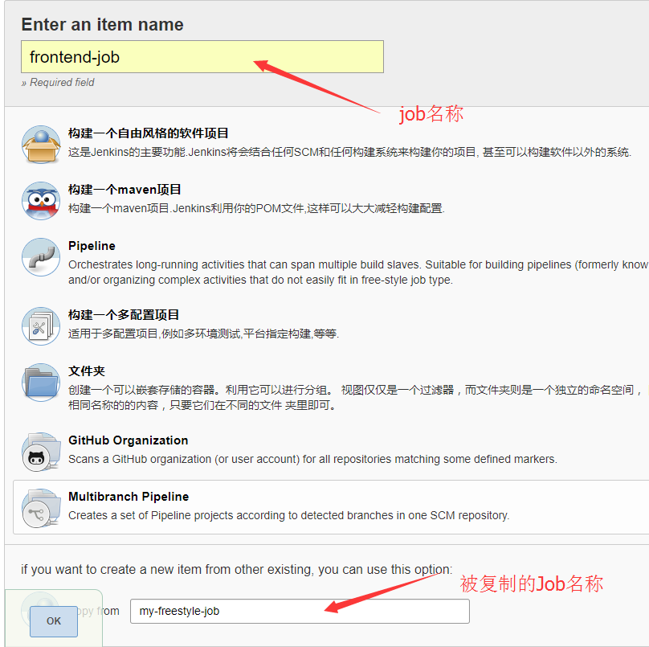

我们发现新生成的frontend-job配置与my-freestyle一样，我们可以在此基础做改动。

源码管理部分：我们选择从dev分支拉取代码

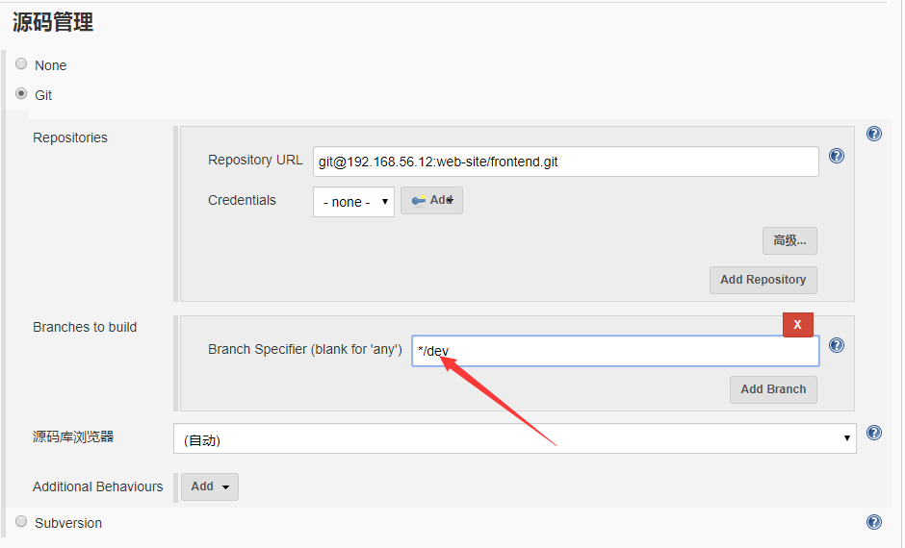

构建触发器部分：

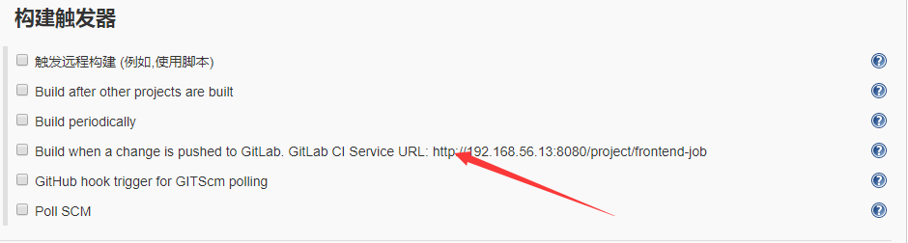

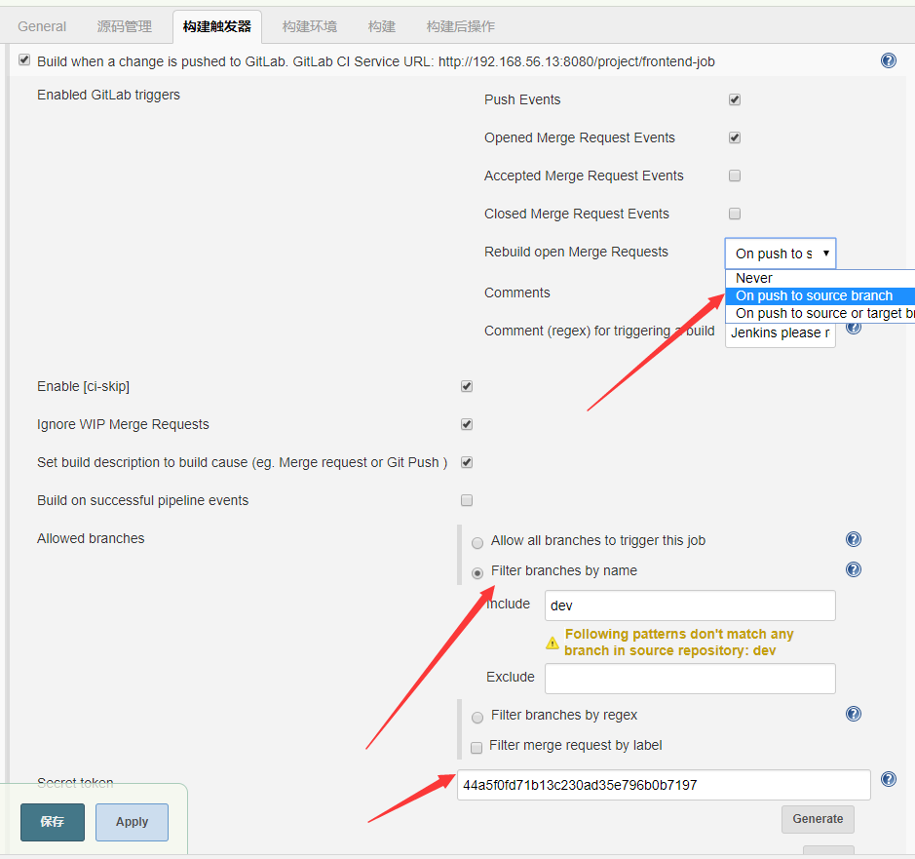

此选项主要配置Gitlab如何触发Jenkins Job构建，这里我们配置只有dev分支的push操作会触发构建，并生成一个token，在前面我们配置了Jenkins可以访问Gitlab，但是Gitlab并不能访问Jenkins，此的token用于配置Gitlab访问Jenkins（我们后面介绍）。

构建部分我们设置如下：

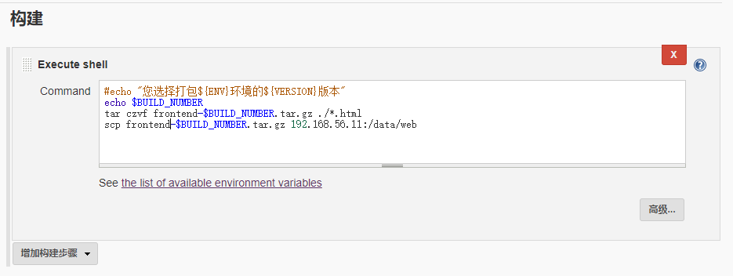

#### 4）配置Gitlab仓库连接Jenkins

在Gitlab中选择frontend仓库，点击settings下的Integrations:

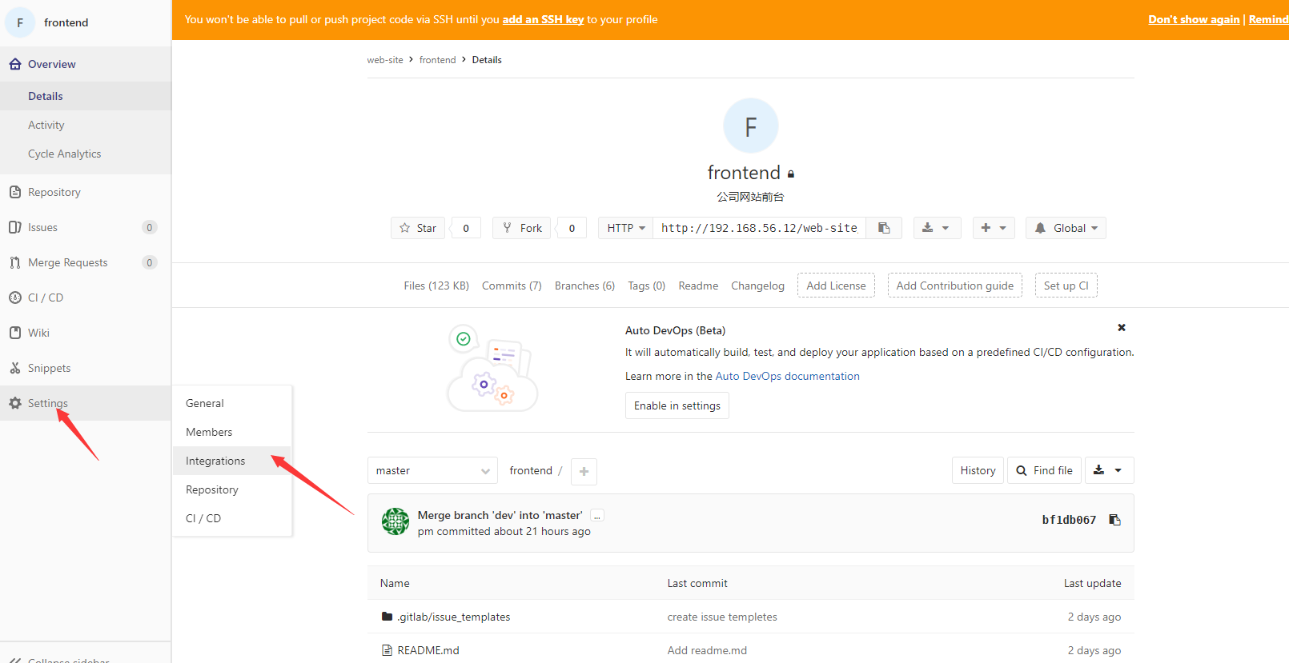

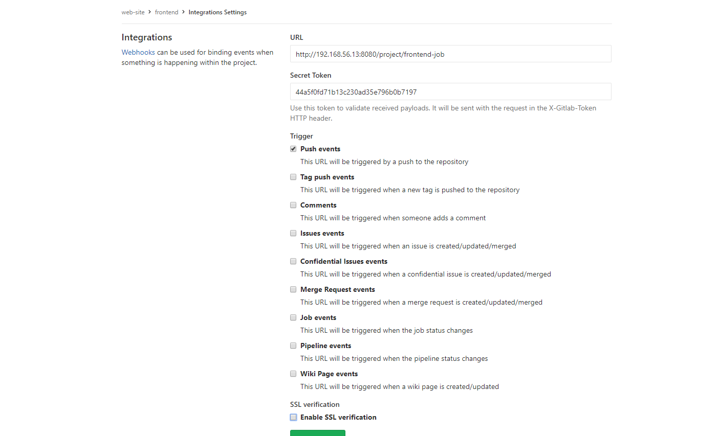

URL与Secret Token的值来自刚才我们在Jenkins配置构建触发器部分，见下图。

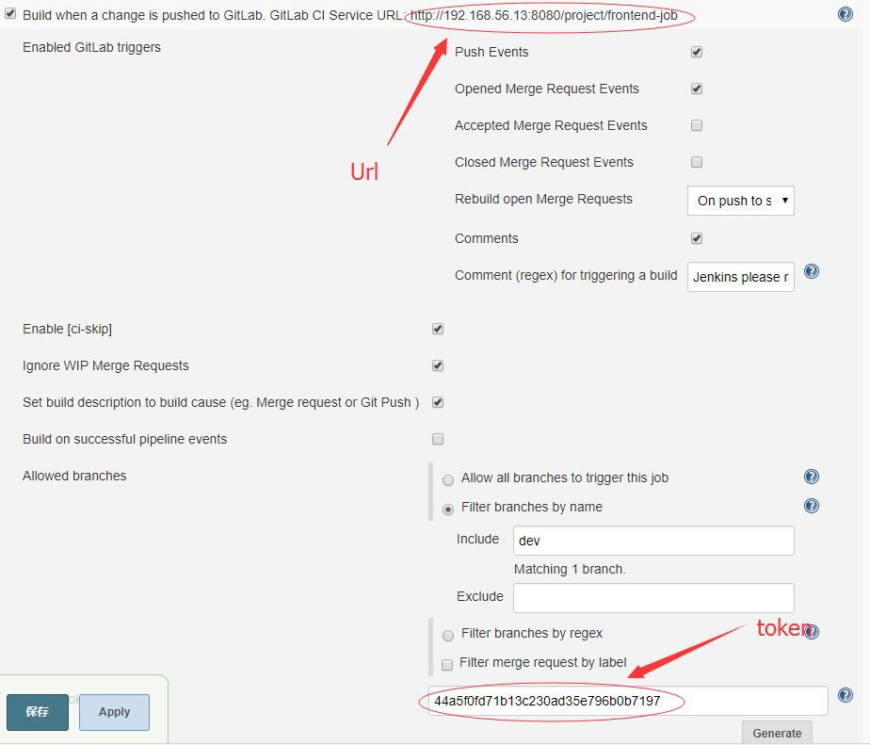

完成配置后，我们进行测试，

[root@node1 frontend]# git checkout dev

Already on 'dev'

Your branch is up-to-date with 'origin/dev'.

[root@node1 frontend]# git branch

1-index

2-news

* dev

master

[root@node1 frontend]# vim index.html

[root@node1 frontend]# git add .

[root@node1 frontend]# git commit -m "modify index.html"

[dev 17365f9] modify index.html

1 file changed, 1 insertion(+)

[root@node1 frontend]# git push origin dev

Counting objects: 3, done.

Delta compression using up to 2 threads.

Compressing objects: 100% (3/3), done.

Writing objects: 100% (3/3), 291 bytes | 0 bytes/s, done.

Total 3 (delta 1), reused 0 (delta 0)

remote:

remote: To create a merge request for dev, visit:

remote: http://192.168.56.12/web-site/frontend/merge_requests/new?merge_request%5Bsource_branch%5D=dev

remote:

To 192.168.56.12:web-site/frontend.git

a33914c..17365f9 dev -> dev

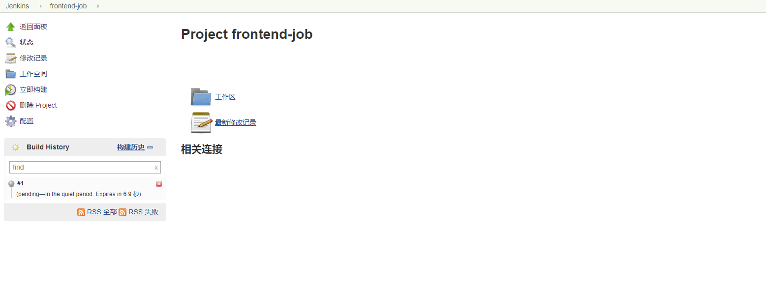 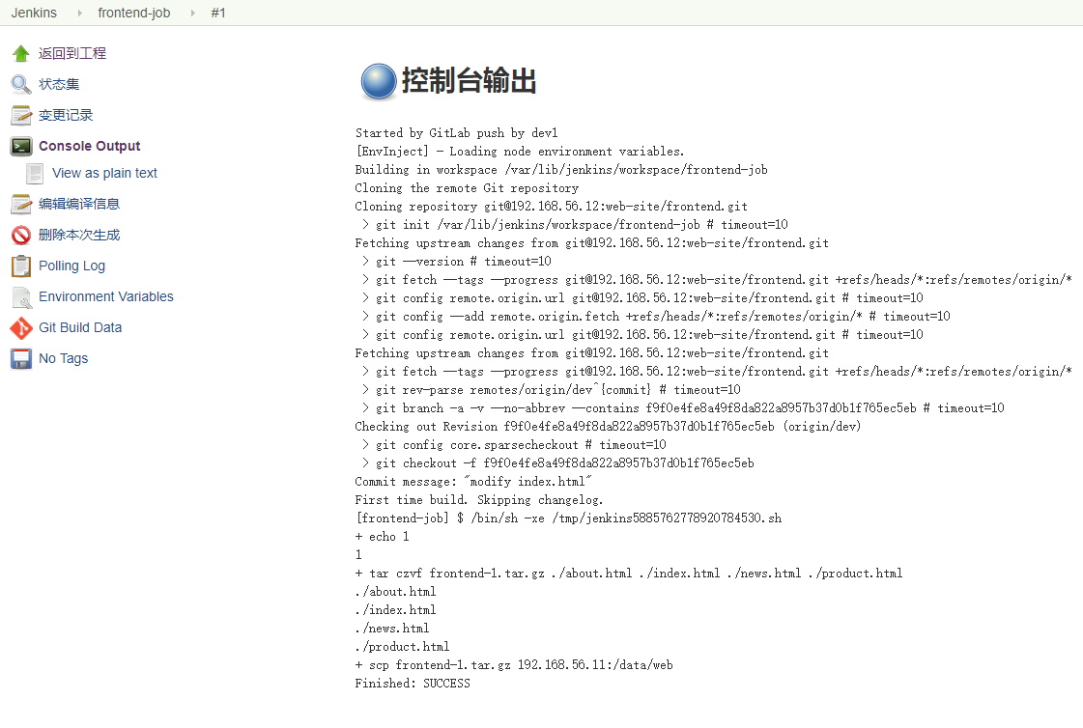



#### 5）git按分支、版本部署

## 八、Jenkins Pipeline

### 1、Pipeline介绍

Pipeline 是Jenkins 2.0的精髓，简单来说，就是一套运行于Jenkins上的工作流框架，将原本独立运行于单个或者多个节点的任务连接起来，实现单个任务难以完成的复杂发布流程。Pipeline的实现方式是一套Groovy DSL，任何发布流程都可以表述为一段Groovy脚本，并且Jenkins支持从代码库直接读取脚本，从而实现了Pipeline as Code的理念。

Stage: 阶段，一个Pipeline可以划分为若干个Stage，每个Stage代表一组操作。注意，Stage是一个逻辑分组的概念，可以跨多个Node。

Node: 节点，一个Node就是一个Jenkins节点，或者是Master，或者是Agent，是执行Step的具体运行期环境。

### 2、pipeline简单示例

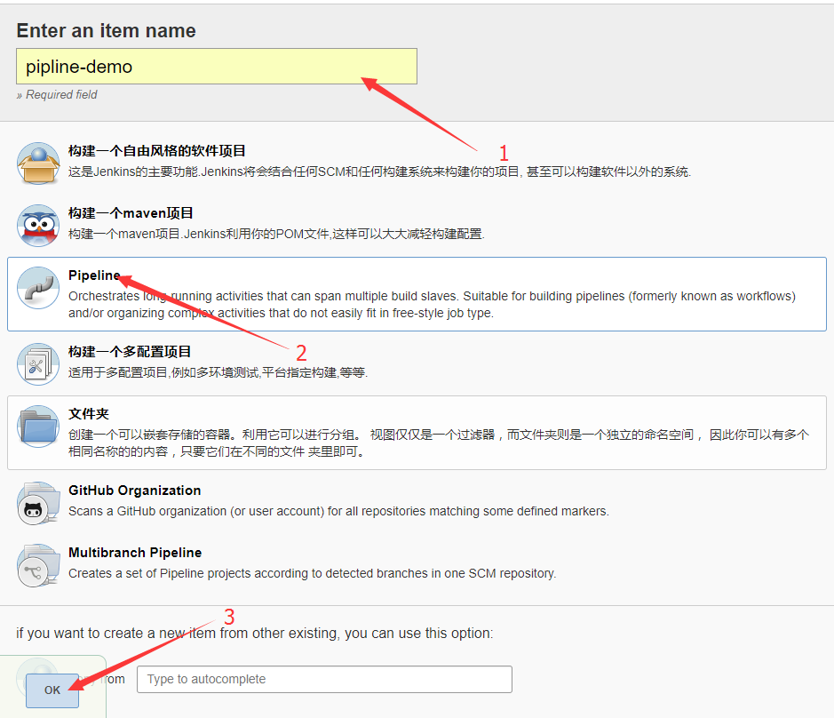

配置页面前半部分和freestyle项目一样，只是后半部分少了源码管理、构建和构建后操作这部分内容，这是因为pipeline所有的这些操作都是要通过编写Groovy脚本来实现，大家不要怕，写一些我们常用的操作也不难，下面我们通过具体的例子带大家来学习。我们首先创建一个最简单的例子。

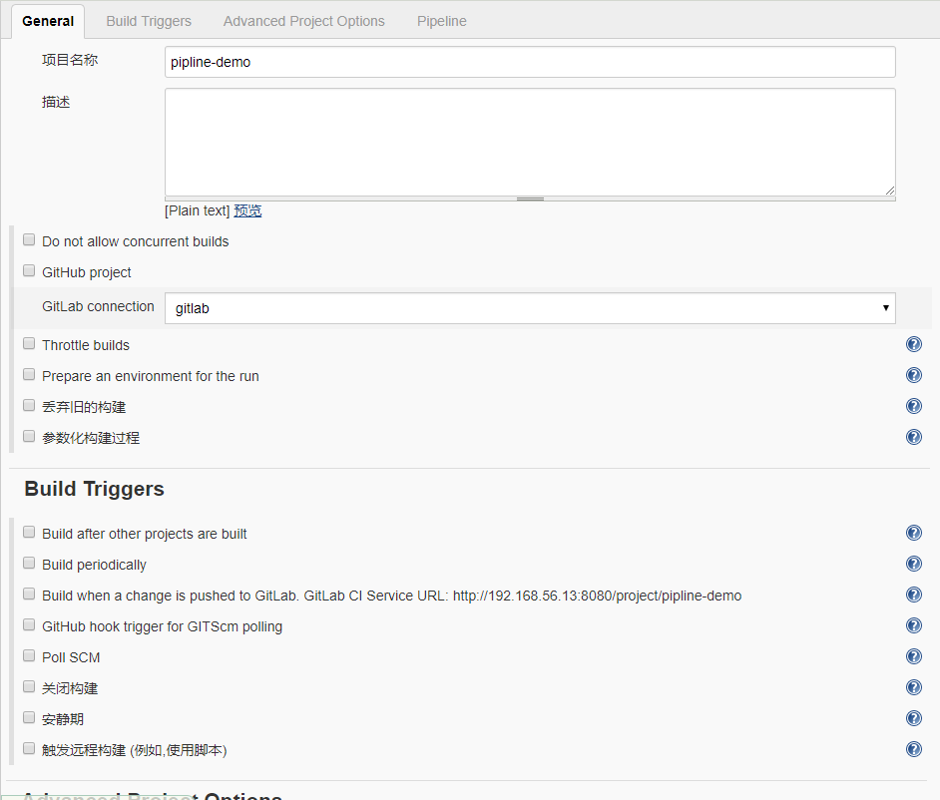 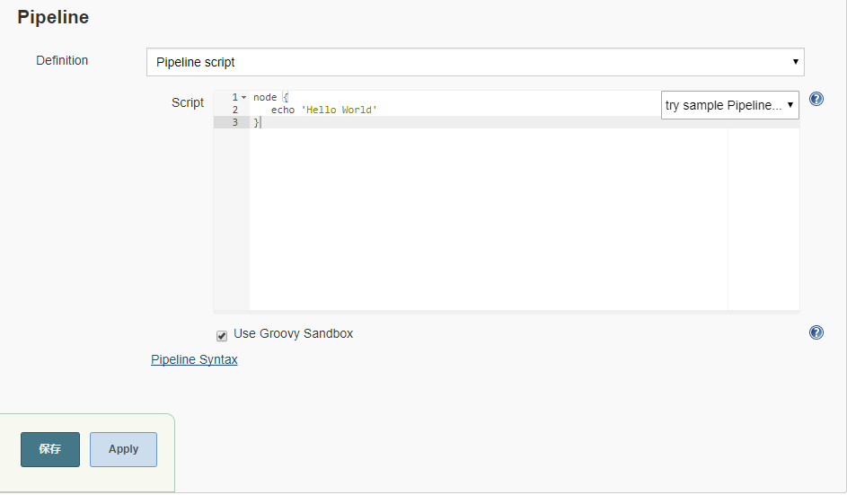

node {

echo 'Hello World'

}

此段代码的作用就是输出Hello World。

保存后执行，查看结果输出了Hello World。

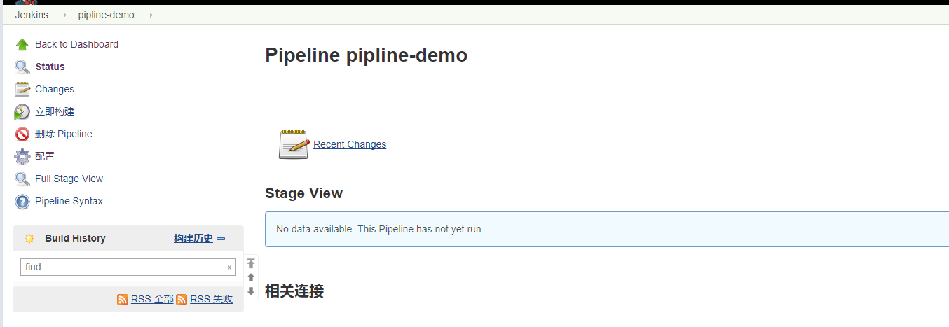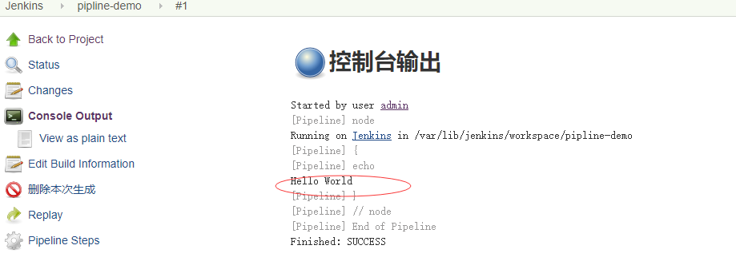

### 3、Pipeline多stage示例

#### 1）多stage Pipeline Job

我们使用如下的pipeline script:

node {

stage("Pull Code"){

echo "pull code from git "

}

stage("Code Build"){

echo "Buile code"

}

stage('Unit Test'){

echo "Unit Test"

}

}

stage表示阶段，每个阶段里可以执行具体的操作。我们暂时先简单的输出一些文字，后面再介绍其他常用操作。

保存后Job后，执行构建：

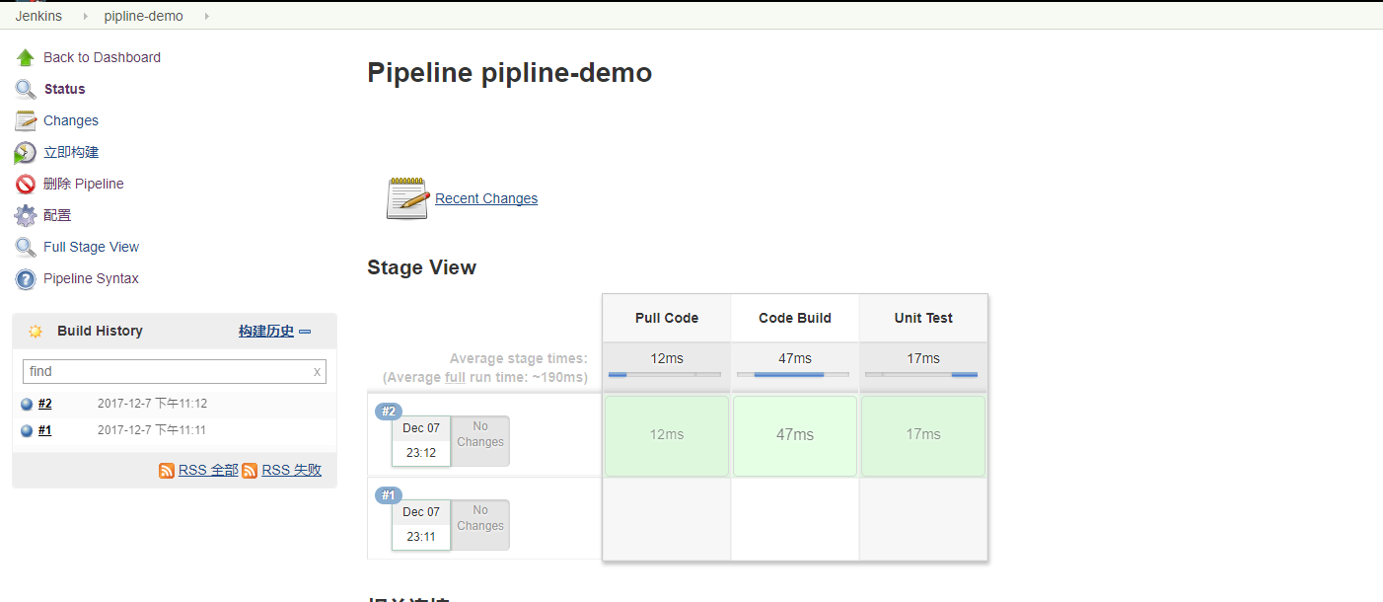

我们可以看每一个阶段的执行时间，点击可以查看每一个阶段执行的日志：

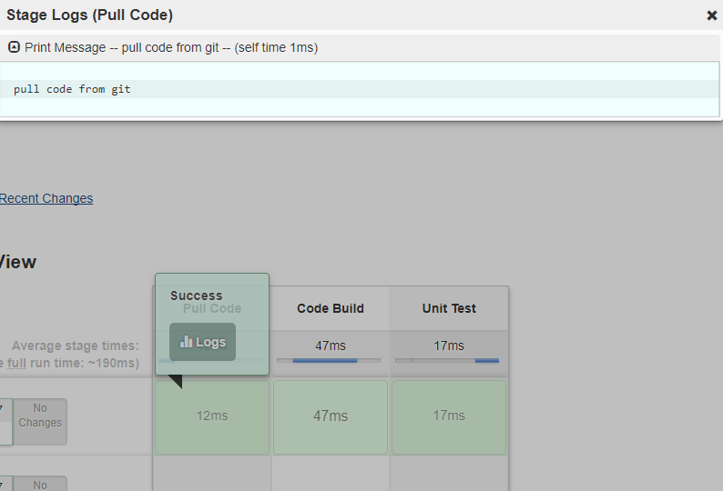

#### 2）Pipeline Scipt 执行命令、脚本

我们可以使用如下方式执行命令或者脚本

node {

stage("Pull Code"){

echo "pull code from git"

sh "ls /etc"

}

stage("Code Build"){

echo "Buile code"

sh "/server/scripts/demo.sh"

}

stage('Unit Test'){

echo "Unit Test"

}

}

得到如下结果：

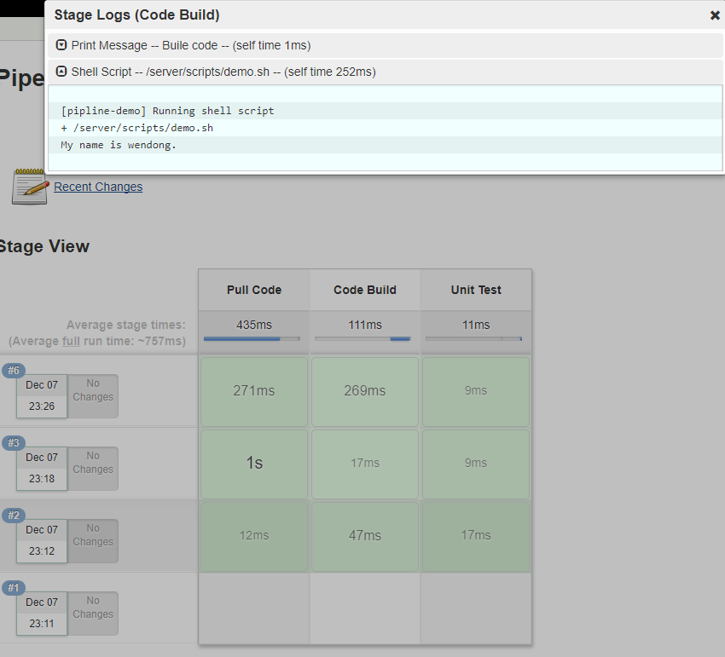

#### 3）使用生成器生成pipeline脚本

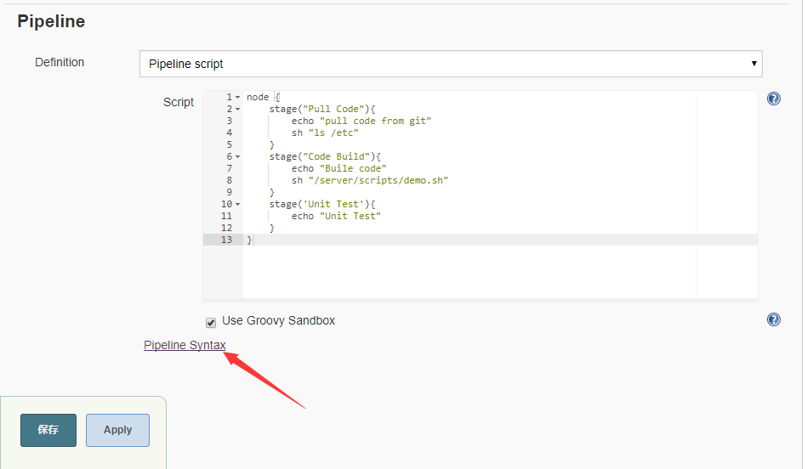

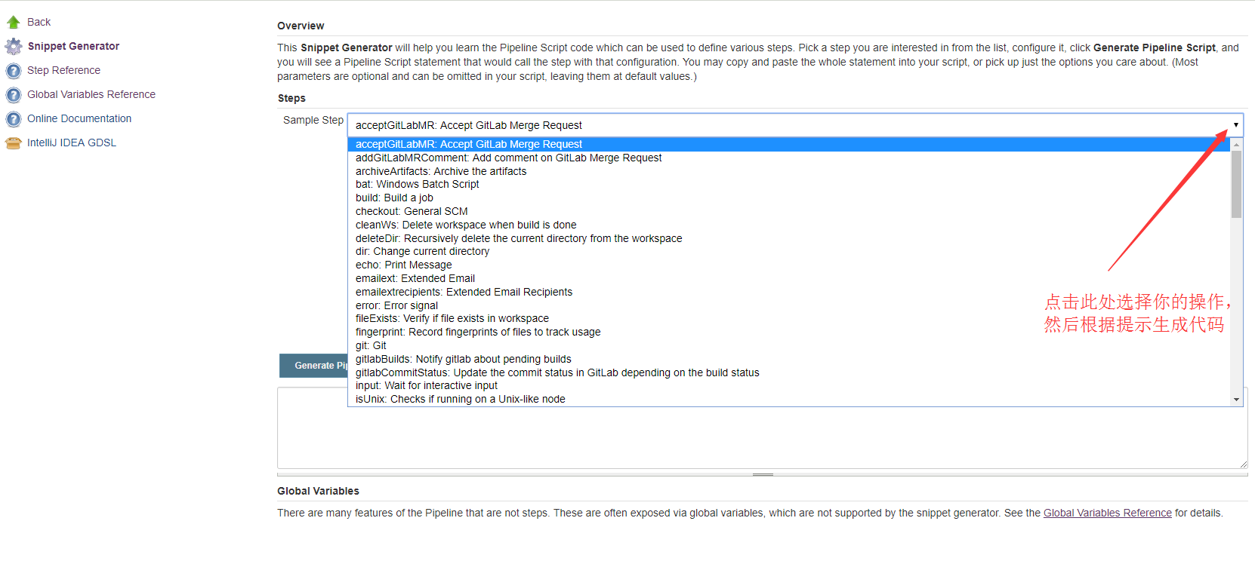

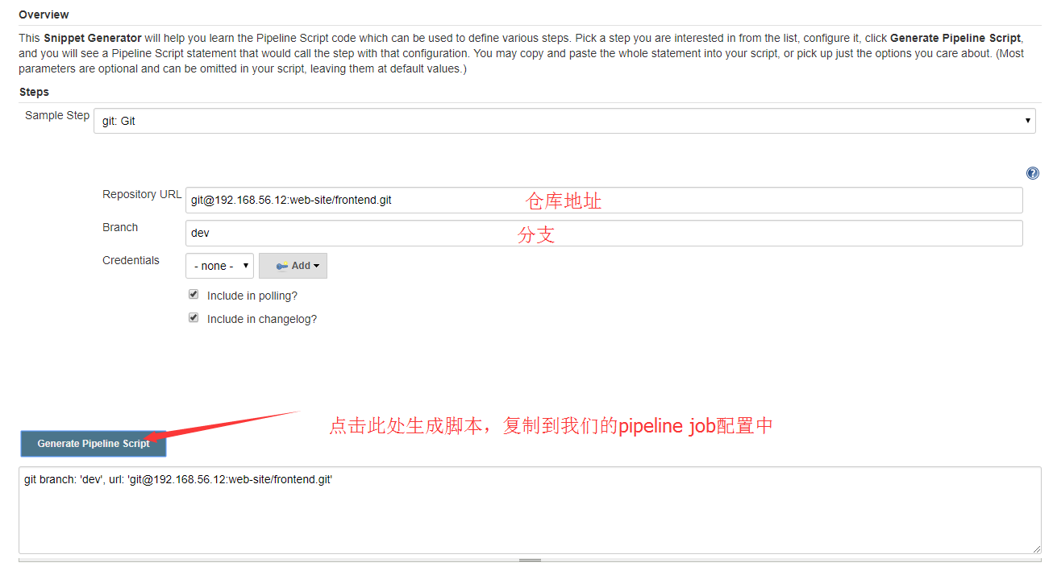

现在我们使用Pipeline Script实现frontend-job，脚本如下：

node {

stage("获取代码"){

echo "获取代码"

git branch: 'dev', url: 'git@192.168.56.12:web-site/frontend.git'

}

stage("打包"){

echo "打包"

sh "tar czf frontend-${BUILD_NUMBER}.tar.gz ./*.html"

}

stage('发布到node1'){

echo "发布到node1"

sh "scp frontend-${BUILD_NUMBER}.tar.gz 192.168.56.11:/data/web"

}

}

构建执行后：

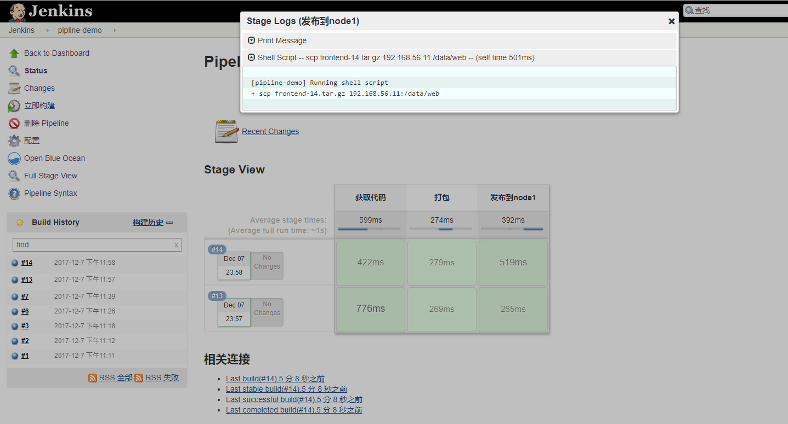



#### 4）使用Pipeline Script调用己有的Job

我们的目录的是想一次性按顺序自动执行多个Job，我们还是使用生成器：

node {

stage("获取代码"){

echo "获取代码"

git branch: 'dev', url: 'git@192.168.56.12:web-site/frontend.git'

}

stage("打包"){

echo "打包"

sh "tar czf frontend-${BUILD_NUMBER}.tar.gz ./*.html"

}

stage('发布到node1'){

echo "发布到node1"

sh "scp frontend-${BUILD_NUMBER}.tar.gz 192.168.56.11:/data/web"

}

stage("调用frontend Job"){

build 'frontend-job'

}

}

执行结果如下：

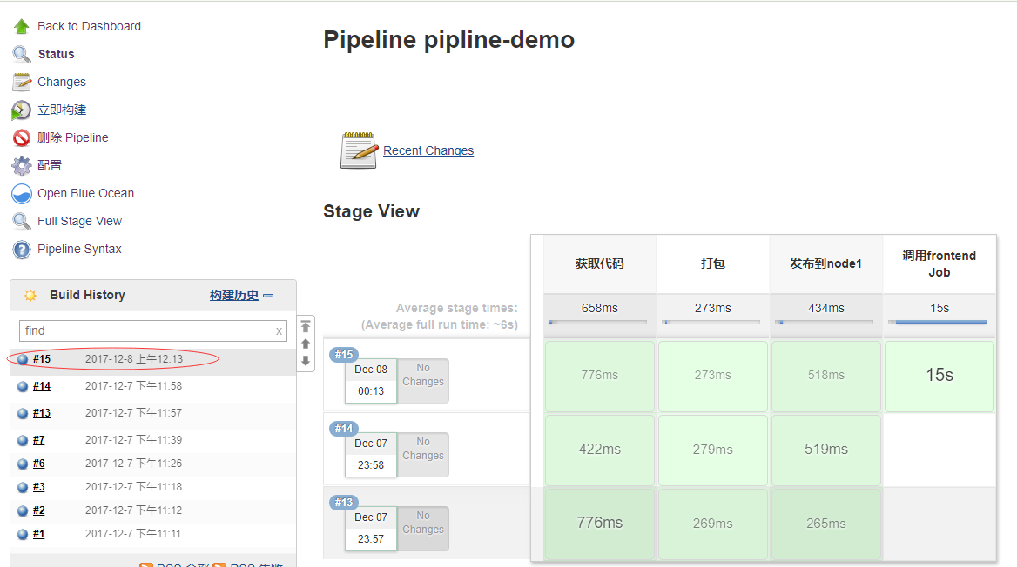

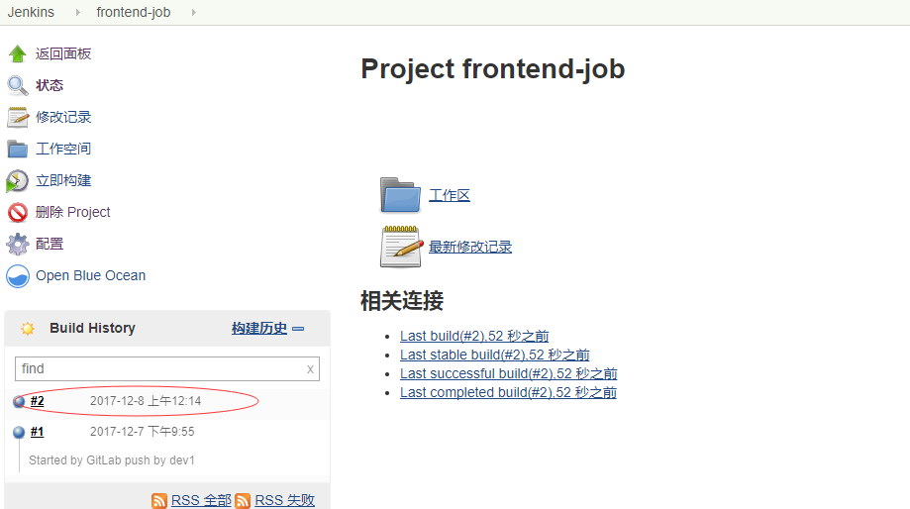

## 九、创建Maven项目

上面我讲述的Job都是非编译项目，也就是代码从仓库中拉下来，不经过任何操作就可以发布，这对于像Java、Android等源码需要编译的项目是不可用的，下面我们讲解如何使用Maven插件来构建Java项目。

### 1、Maven介绍

Maven是一个项目管理和综合工具。Maven提供给开发人员构建一个完整的生命周期框架。

开发团队可以自动完成该项目的基础设施建设，Maven使用标准的目录结构和默认构建生命周期。

Apache的开源项目主要服务于JAVA平台的构建、依赖管理、项目管理。

Project Object Model，项目对象模型。通过xml格式保存的pom.xml文件。该文件用于管理：源代码、配置文件、开发者的信息和角色、问题追踪系统、组织信息、项目授权、项目的url、项目的依赖关系等等。该文件是由开发维护，我们运维人员可以不用去关心。

### 2、安装Maven插件

我们要使用Jenkins+Maven对Java项目进行构建，需要安装Maven Project Plugin，具体安装过程请参考插件管理部分

### 3、Linux下安装Maven

1）下载Maven 3安装包

官网：http://maven.apache.org/download.cgi

清华镜像：https://mirrors.tuna.tsinghua.edu.cn/apache/maven/

2）安装Maven

[root@node3 src]# wget https://mirrors.tuna.tsinghua.edu.cn/apache/maven/maven-3/3.3.9/binaries/apache-maven-3.3.9-bin.tar.gz^C

[root@node3 src]# tar xf apache-maven-3.3.9-bin.tar.gz

[root@node3 src]# mv apache-maven-3.3.9 /usr/local/

[root@node3 src]# ln -s /usr/local/apache-maven-3.3.9/ /usr/local/maven

[root@node3 src]# cd ..

[root@node3 local]# /usr/local/maven/bin/mvn -v

Apache Maven 3.3.9 (bb52d8502b132ec0a5a3f4c09453c07478323dc5; 2015-11-11T00:41:47+08:00)

Maven home: /usr/local/maven

Java version: 1.8.0_121, vendor: Oracle Corporation

Java home: /usr/java/jdk1.8.0_121/jre

Default locale: en_US, platform encoding: UTF-8

OS name: "linux", version: "3.10.0-693.5.2.el7.x86_64", arch: "amd64", family: "unix"

3)配置

编辑/etc/profile文件，在末尾添加export PATH=/usr/local/apache-maven-3.3.9/bin/:$PATH

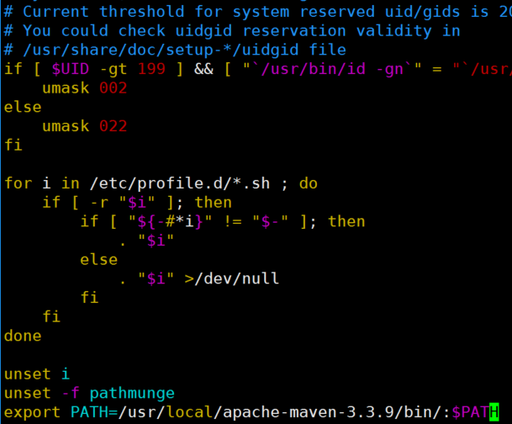

### 4、Maven 插件配置

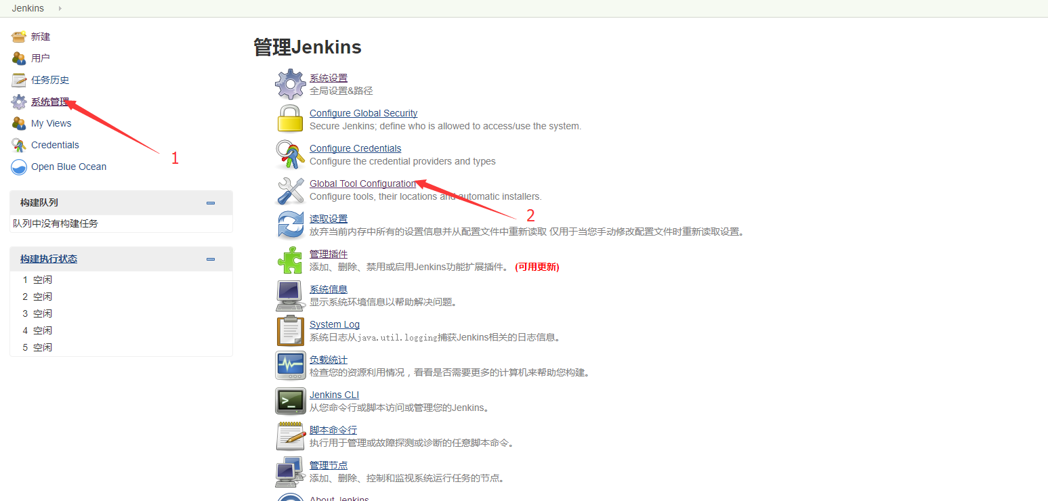 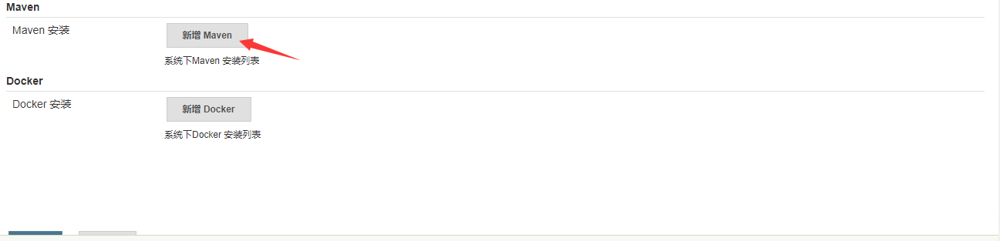

配置如下

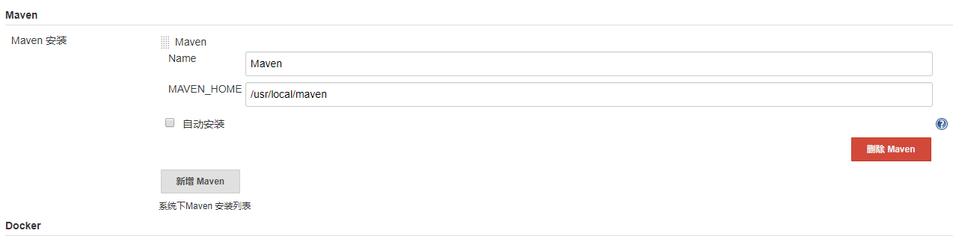

### 5、创建Maven Job

在我们创建Job之间，首先要保证我们的Gitlab仓库有一个java的源码仓库，下面我先在Gitlab上导入一个Java的仓库：

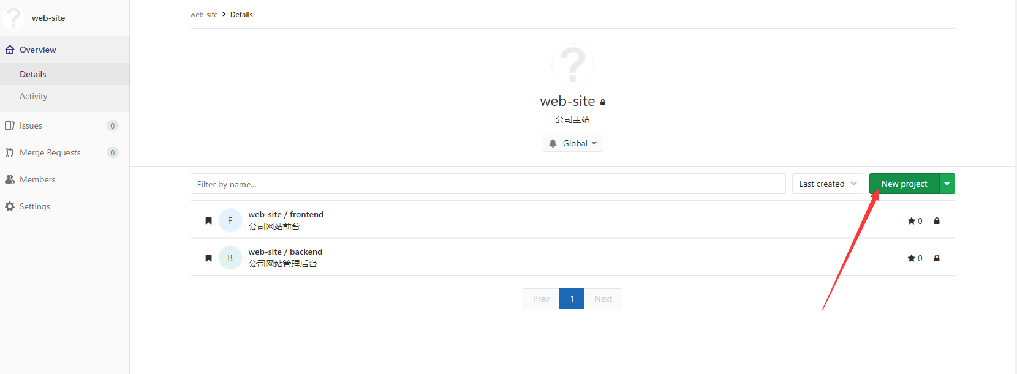 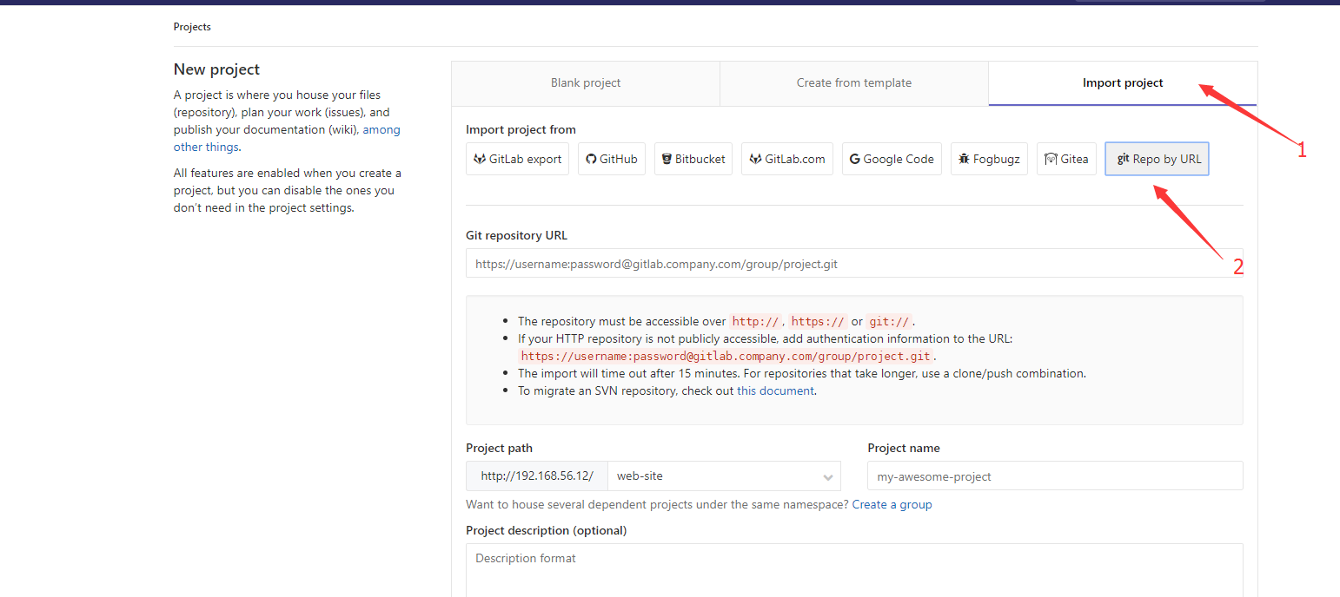

远程仓库地址：<http://code.greatops.net/greatops/practice-code.git> ,导入成功后我们得到这样的一个仓库

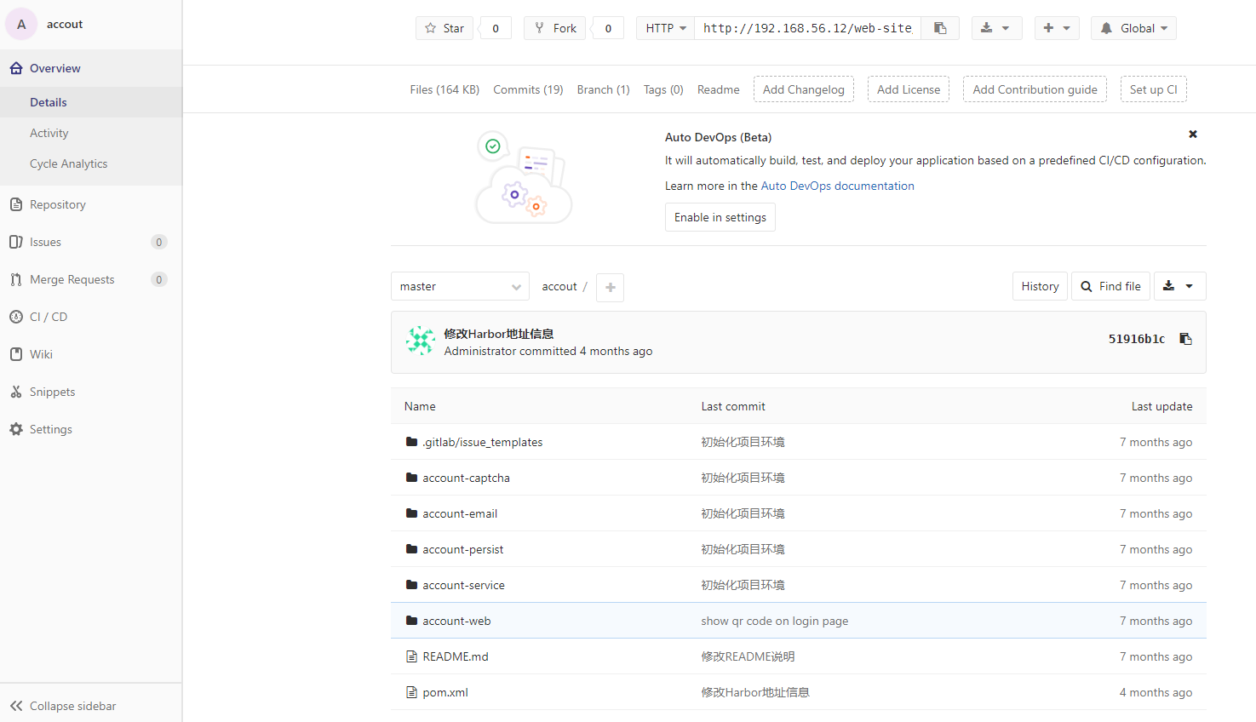

接下来我们创建Maven Job

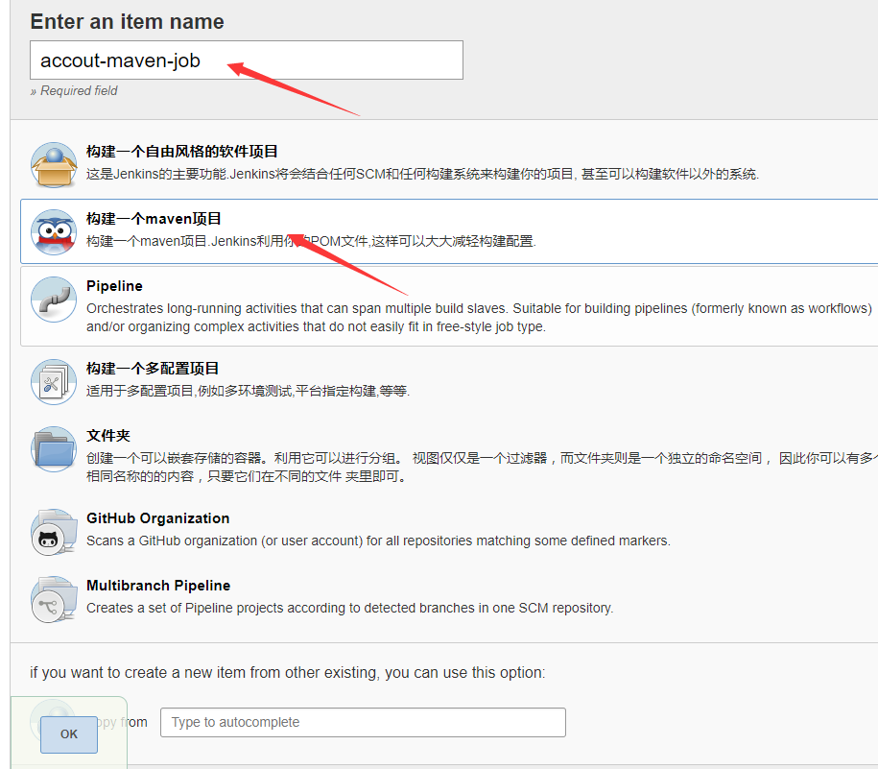

通用部分：

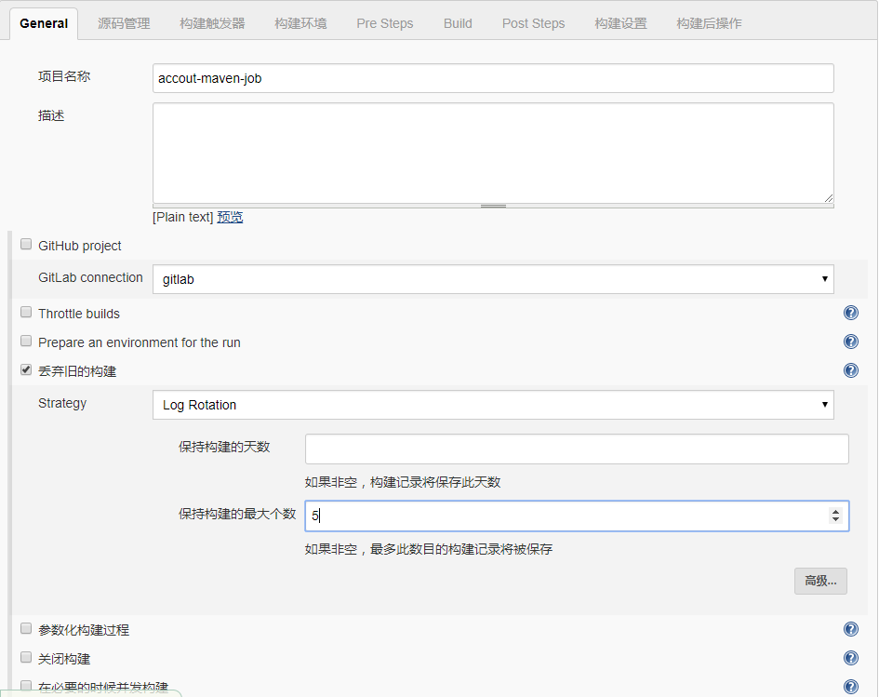

源码管理部分：

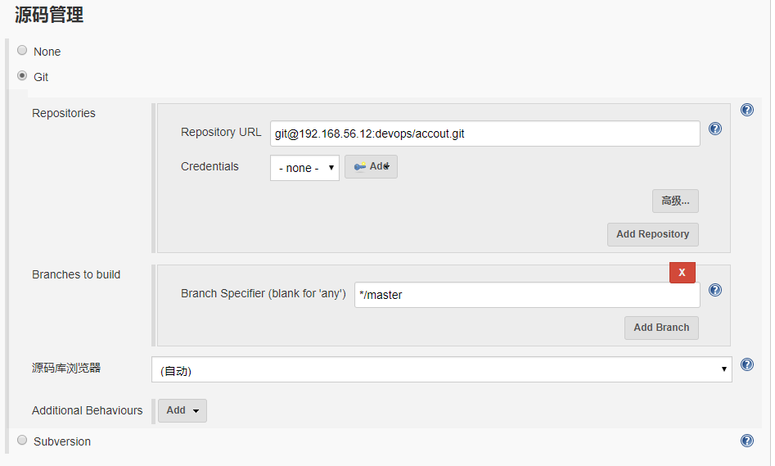

构建部分：

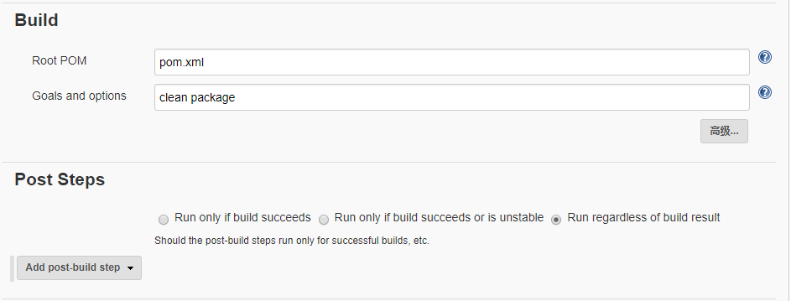

执行构建后：

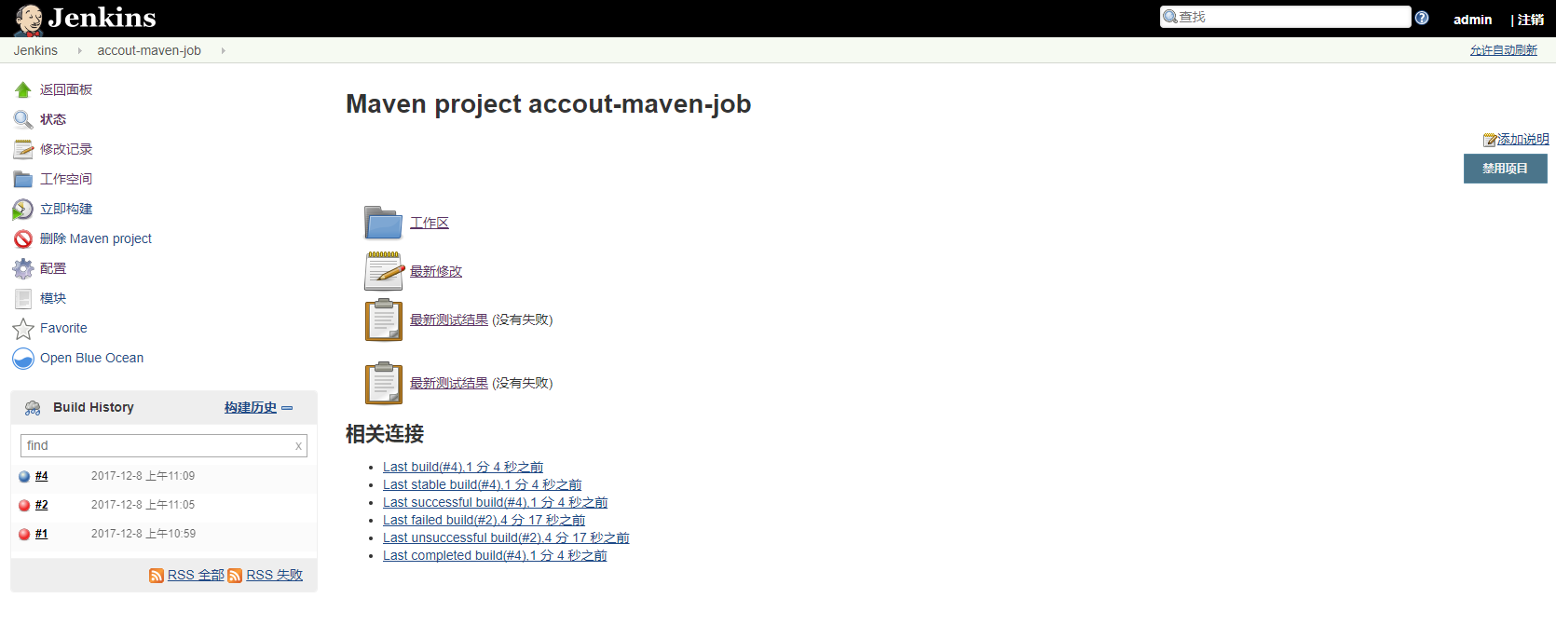

构建完成生，我们在看到在我们的工作区中，每个项目下面生成了一个target目录，里面有一个XXX.jar的文件，这个就是我们的构建产物，构建产物的名称是在项目的pom.xml文件定义，我们可以把这个文件发布到我们的服务器。

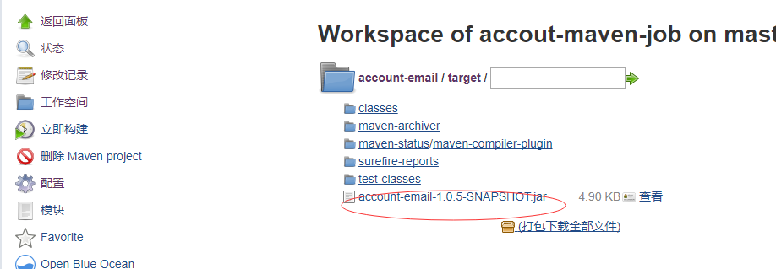

接着，我们增加一个Post Steps，用于将构建产物发布，配置如下：

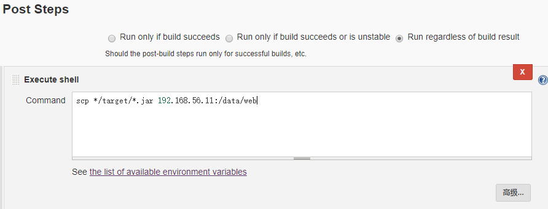

构建执行后：

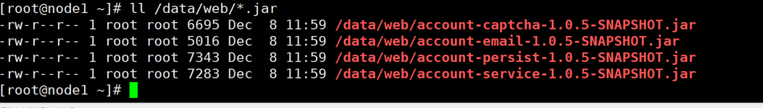

我们还可以归档构建后产物：

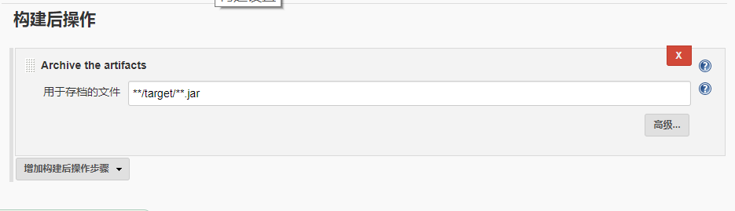

构建后，在我们的项目可以看到构建产物：

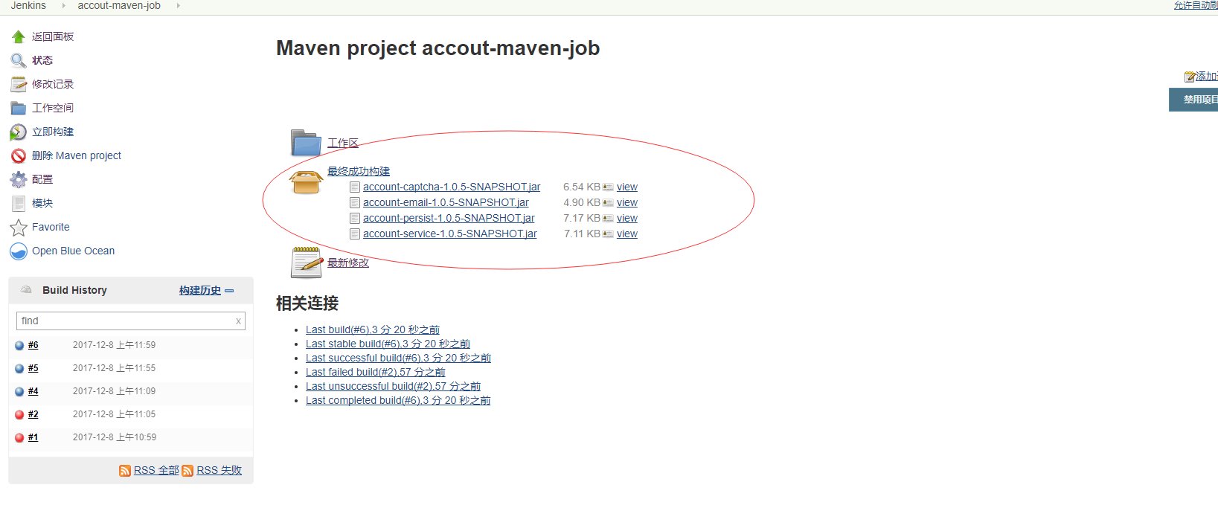

### 6、Maven的常用命令

此部分内容了解即可，

1. 创建Maven的普通java项目：

1）创建Maven的普通java项目：

mvn archetype:create

-DgroupId=packageName

-DartifactId=projectName

2） 创建Maven的Web项目：

mvn archetype:create

-DgroupId=packageName

-DartifactId=webappName

-DarchetypeArtifactId=maven-archetype-webapp

3.）清除后再编译

mvn clean install

我们Jenkins Biuld部分最常用的配置是：clean install -Dmaven.test.skip=true。

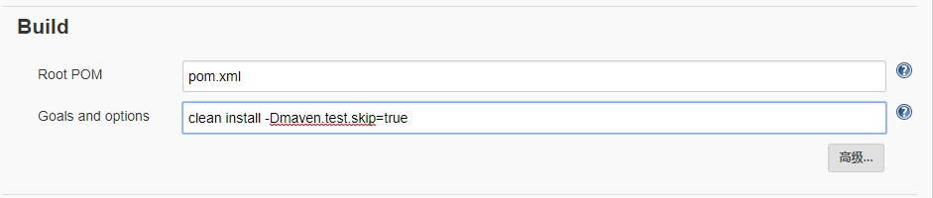

## 十、权限配置

由于jenkins默认的权限管理体系不支持用户组或角色的配置，因此需要安装第三发插件来支持角色的配置，我们使用[Role-based Authorization Strategy](http://wiki.jenkins-ci.org/display/JENKINS/Role+Strategy+Plugin) 插件，安装请参考前面插件管理章节。

### 1、启用插件

插件安装后，我们先启用该插件管理Jenkins权限。

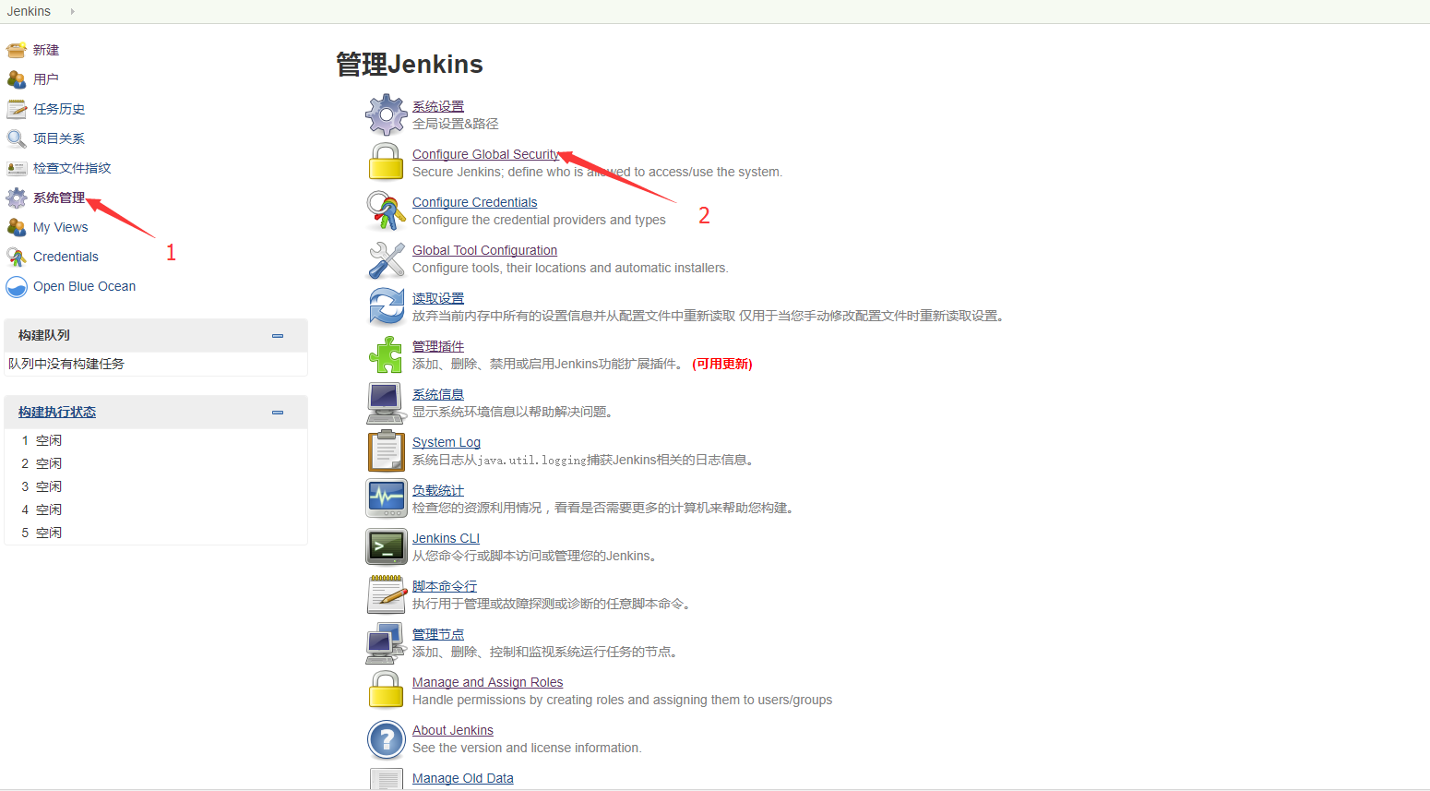

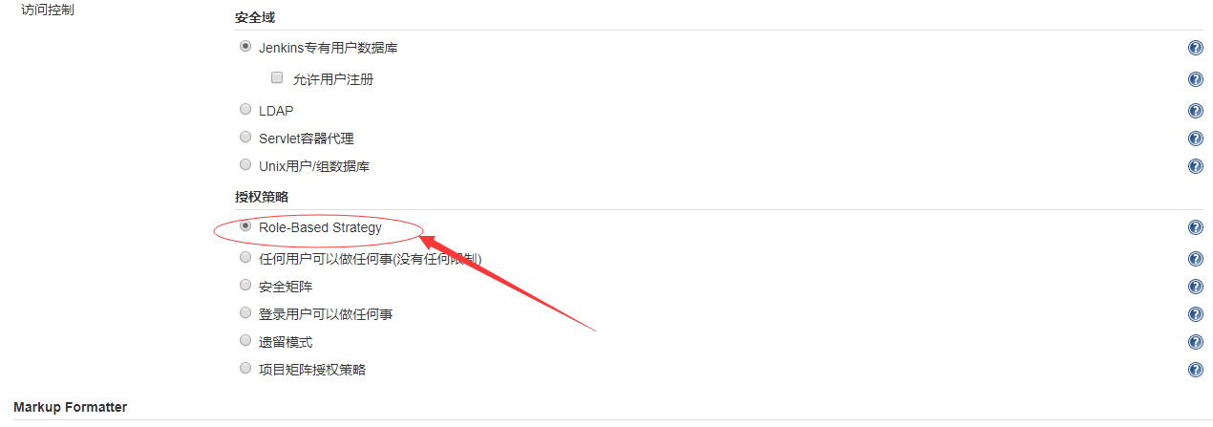

### 2、创建用户

我们新建一个test用户：

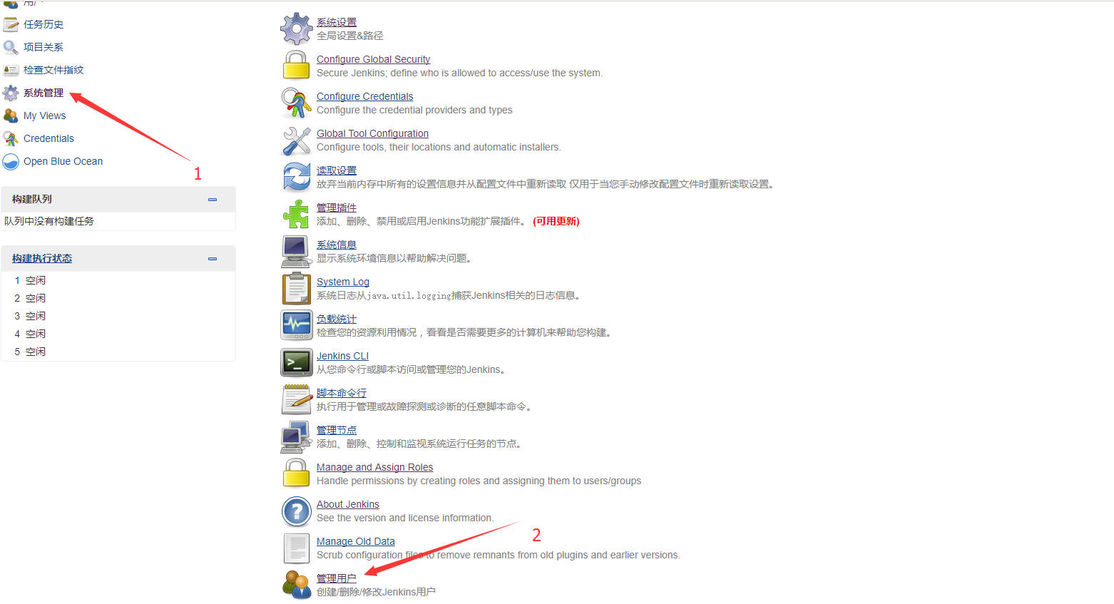 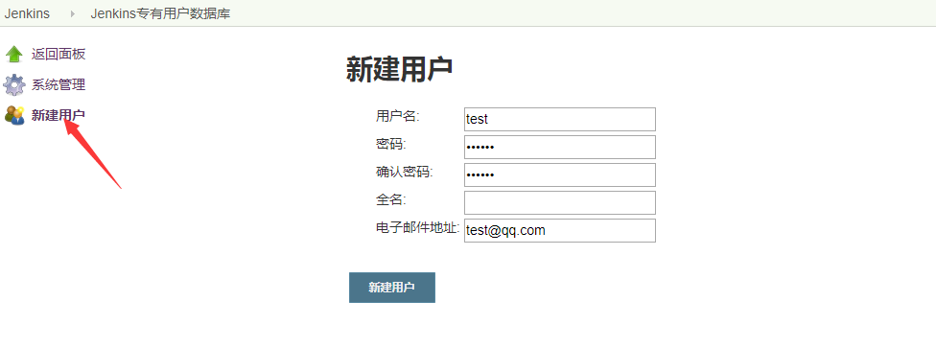 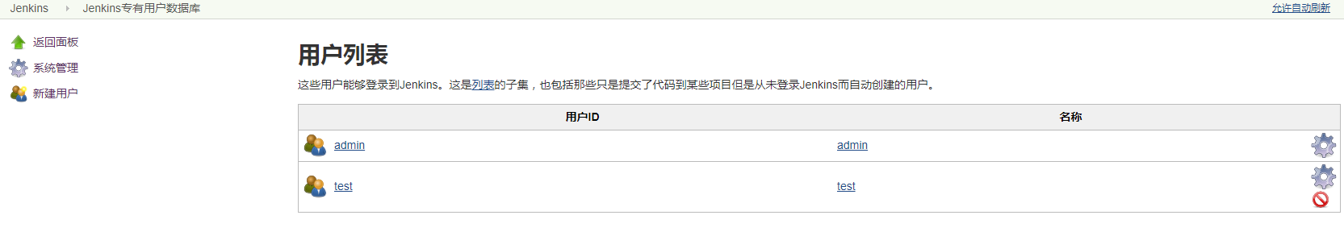

### 3、创建角色

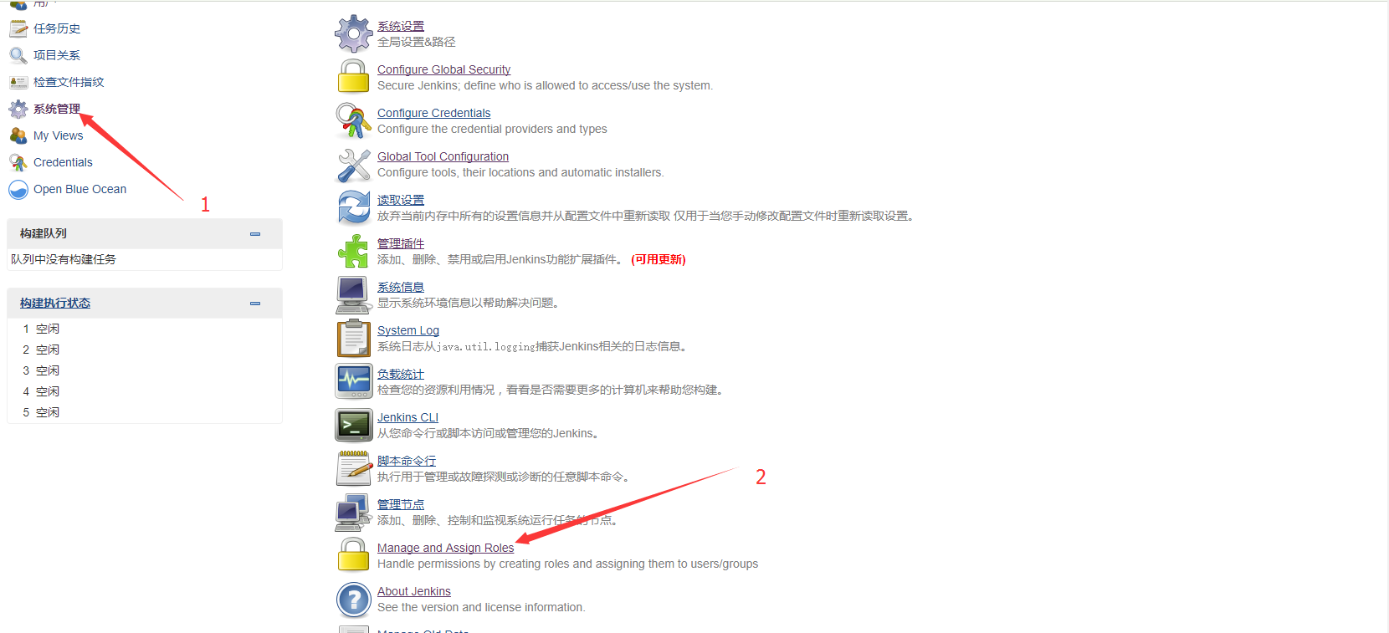

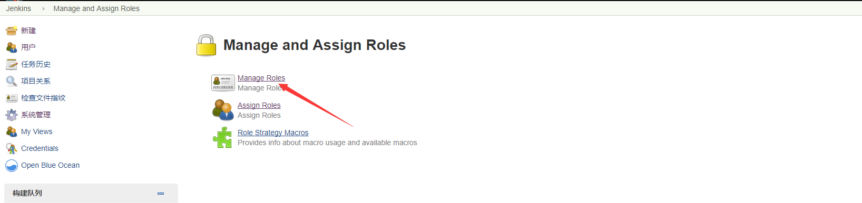

Jenkins用户都有两种角色：全局角色和Job角色，我们先创建全局角色test，

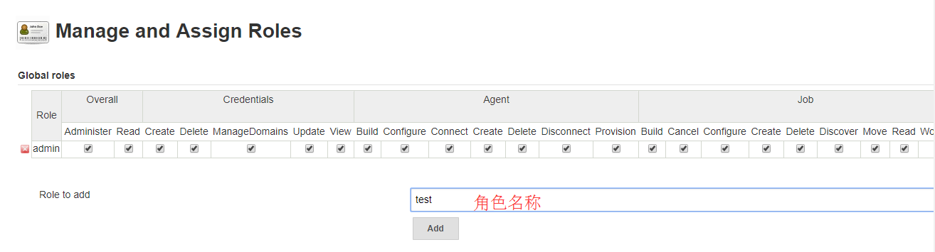

然后赋予test角色全局读的功能。

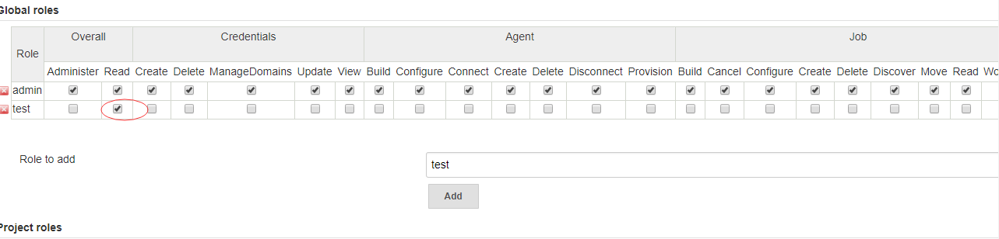

再创建Job角色test，并赋予Job只读权限

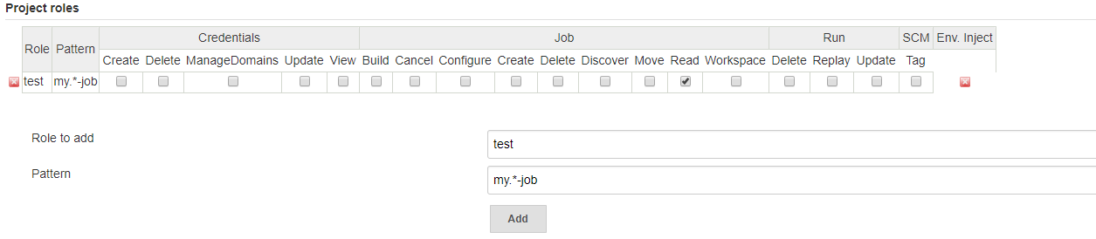

Pattern:用于匹配Job名称。

### 4、用户授权

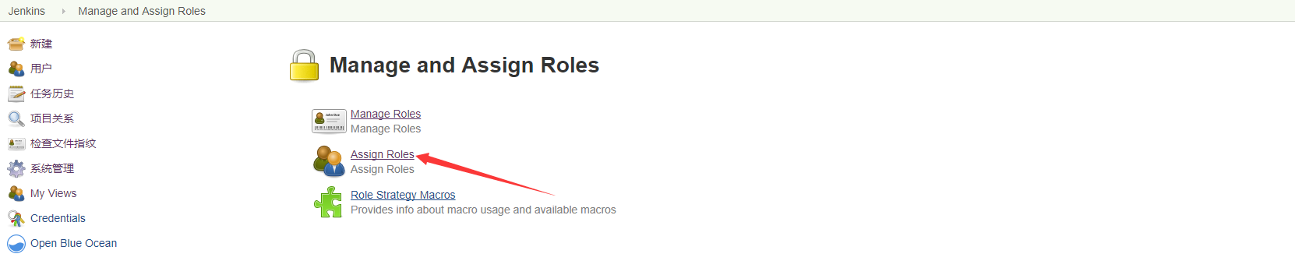

在全局角色下添加我们的test用户，并赋予该用户我们刚才创建的全局test角色。

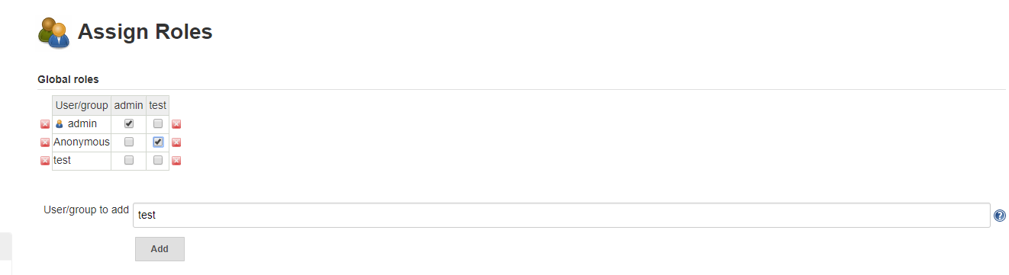

保存后，我们使用test用户登录：

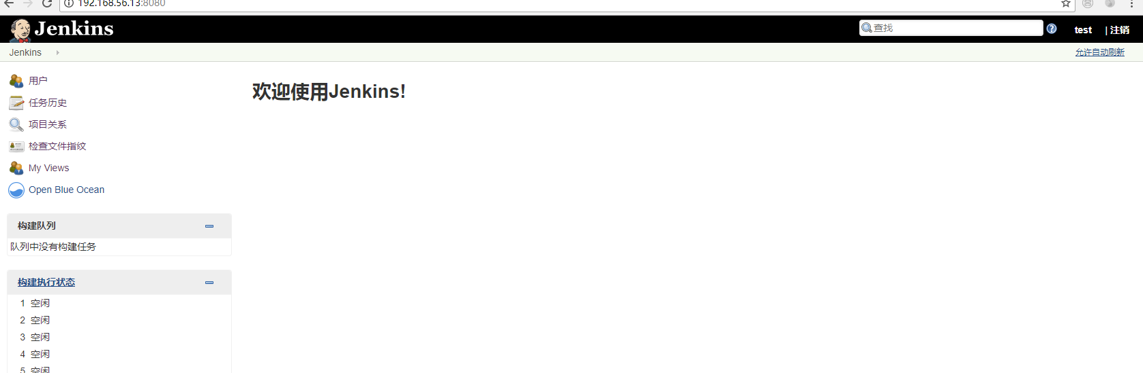

我们只有查看的权限，而且看不到任何Job信息。接着我们再赋予test用户Job角色下的test角色：

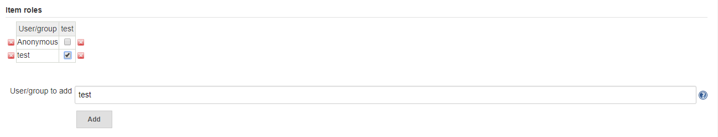

再次使用test用户登录，我们发现匹配到的my-freestyle-job 出现了，并且我们只能查看该Job的信息。

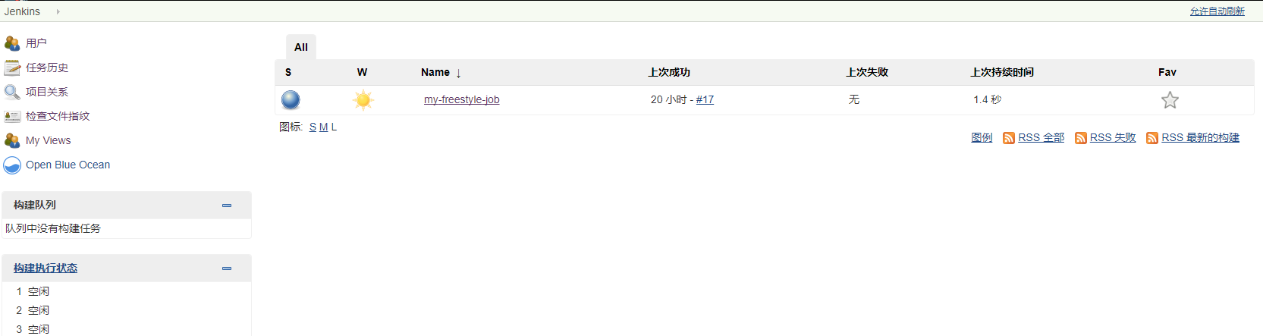

我们赋予Job roles下test角色 构建权限后，再次登录，发现我们可以构建Job。

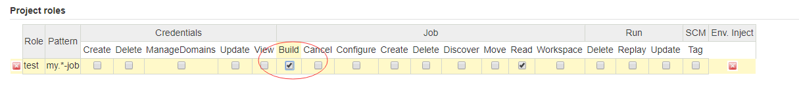

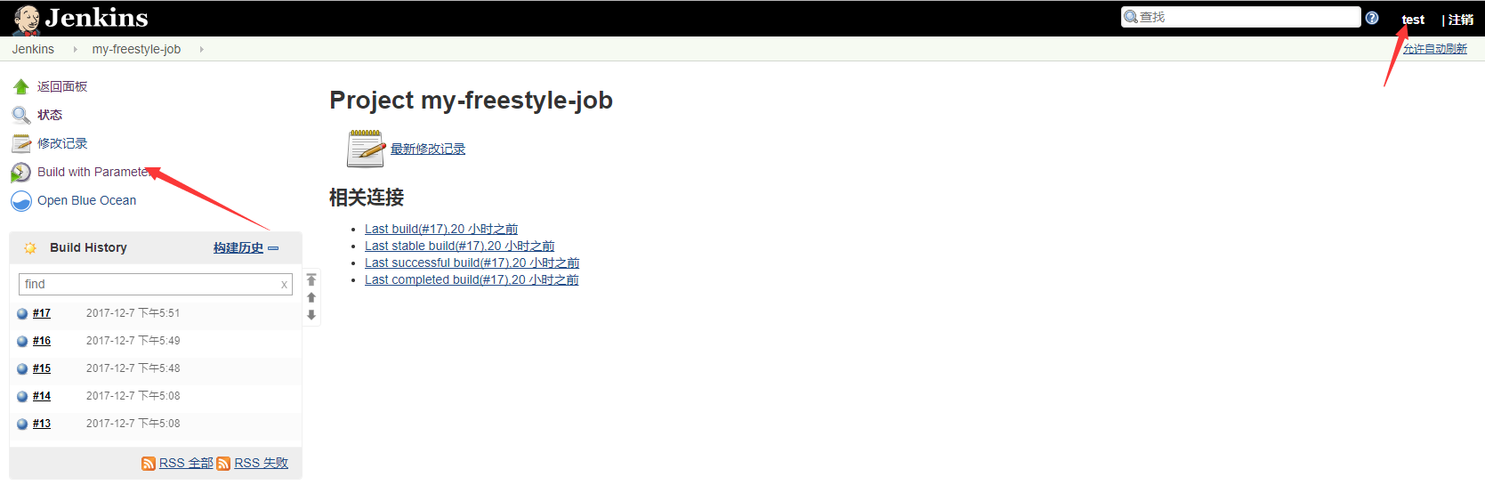

## 十一、Jenkins集群配置

Jenkins支持分布式部署，我们可以为Jenkins配置多个slave，在构建的时候将任务分派到slave上，从而减轻Jennins Master的负载。

### 1、添加Jenkins从节点

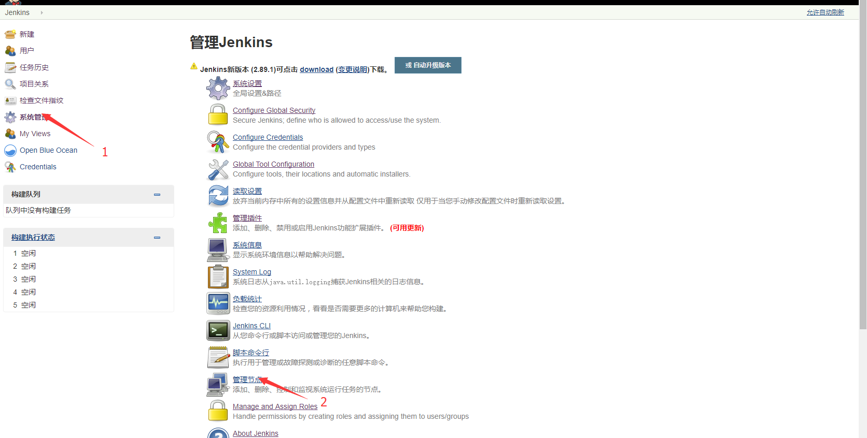

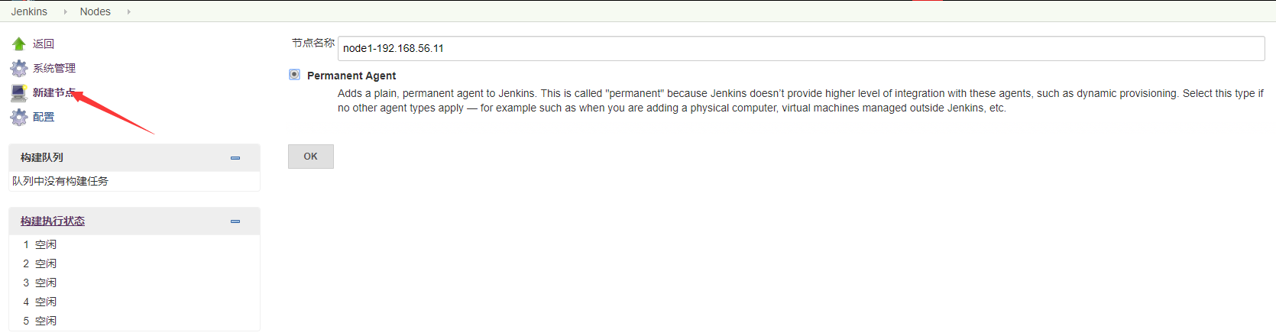 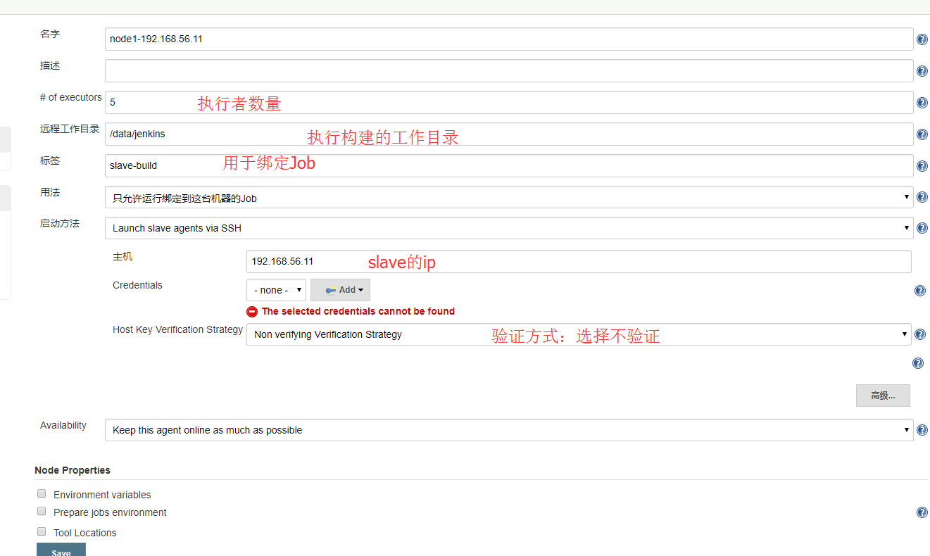 添加认证：

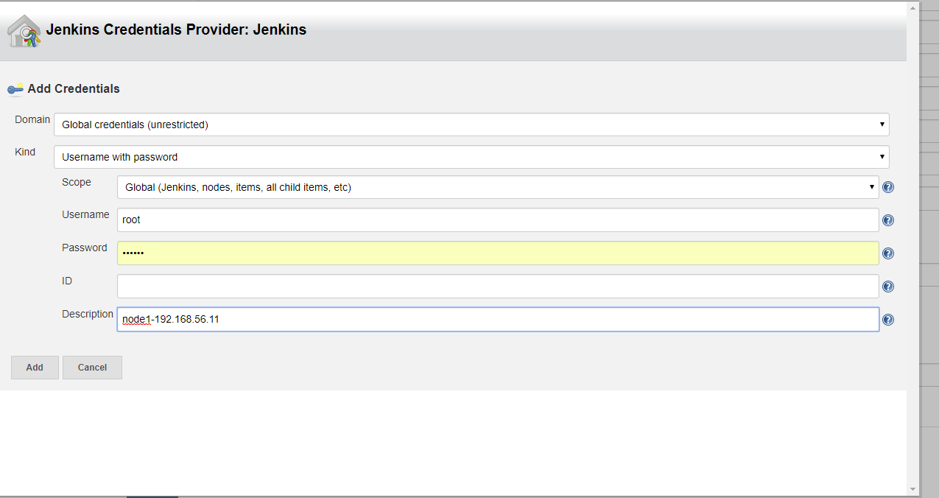

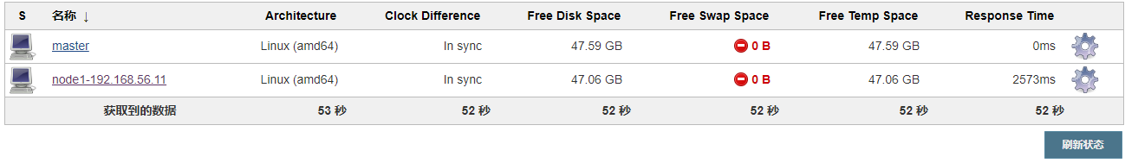

注：如果slave节点不能启动，可能需要在从节点上安装jdk，如果要在从节点上执行maven构建，还需要在从节点上安装maven。使用同样的方便添加node2-192.168.56.12。

### 2、分派Job到节点

我们配置frontend-job，在通用部分：

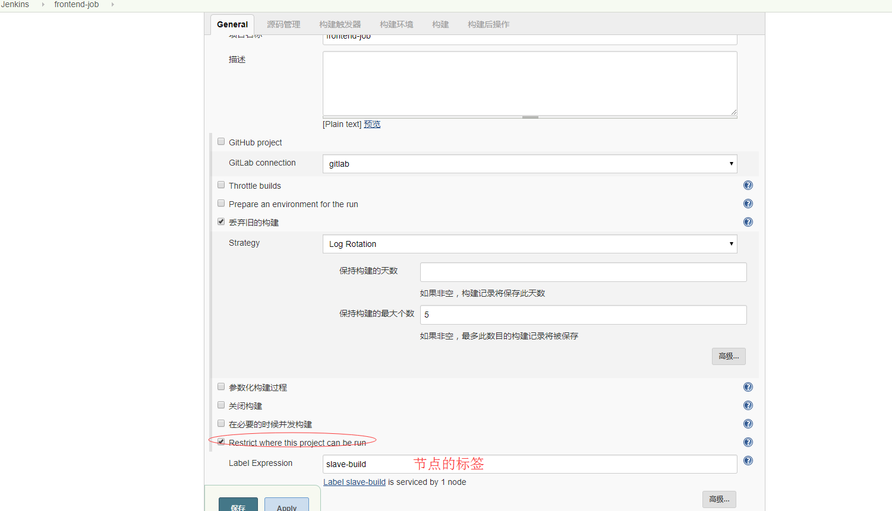构建完成后，我们可以看到本此构建是在node1上执行的：

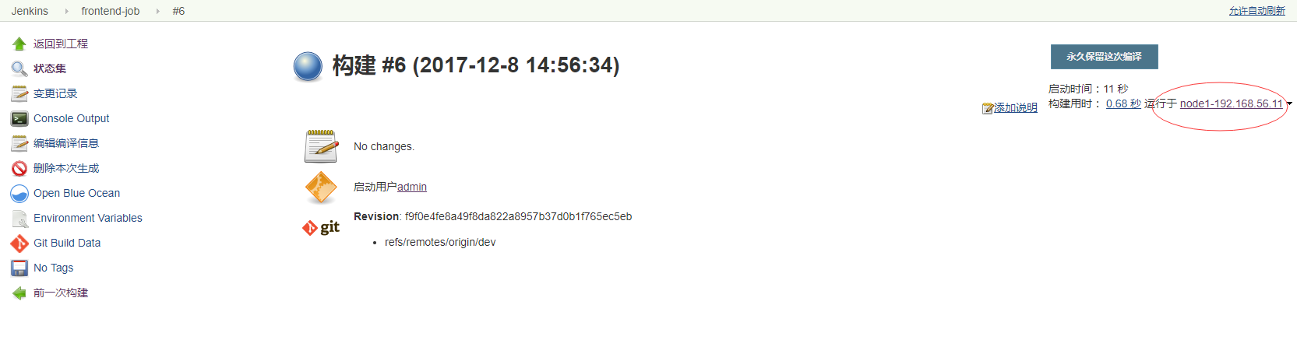

注：我们可以多个slave配置同一个标签，系统随机将任务调派到不同的节点。也可以做到高可用，避免一个slave宕机，整个构建不能执行。

### 3、参数化构建选择节点

此功能需要我们安装[Node and Label parameter plugin](https://wiki.jenkins-ci.org/display/JENKINS/NodeLabel+Parameter+Plugin) ，插件安装过程请参考插件管理部分内容。

插件安装成功后，我们配置frontend-job，勾选参数化构建添加Node，

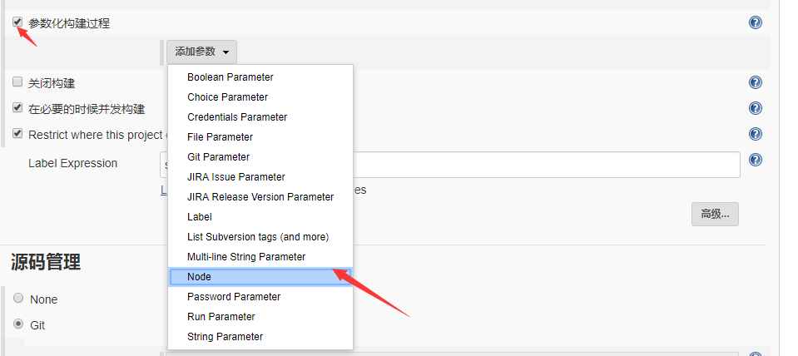 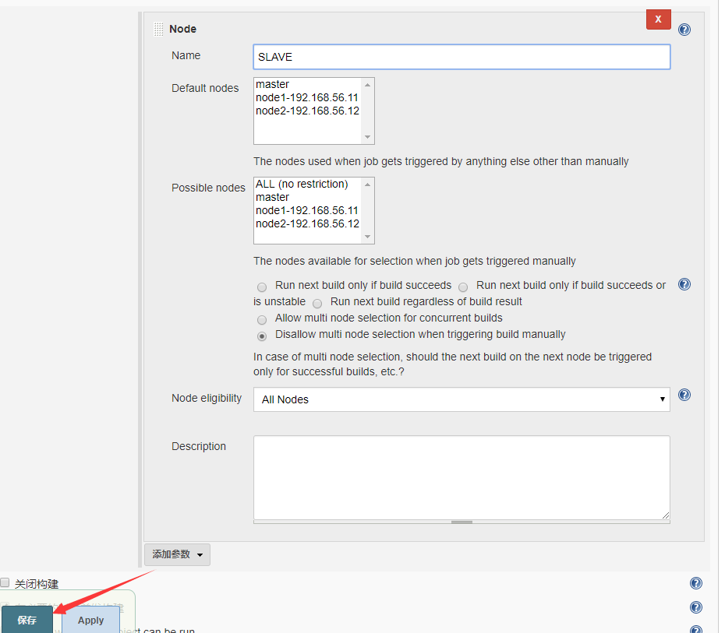

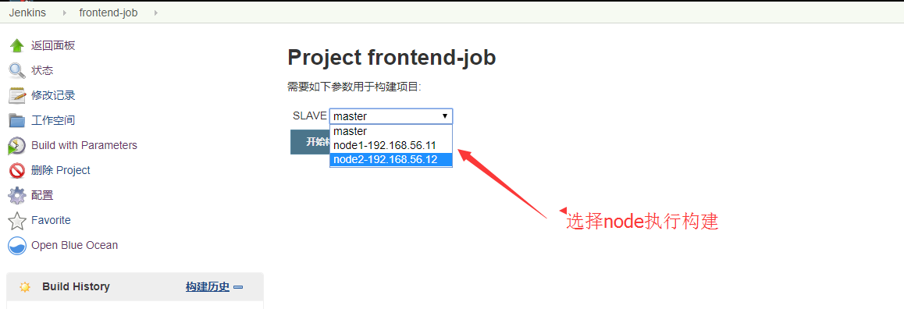

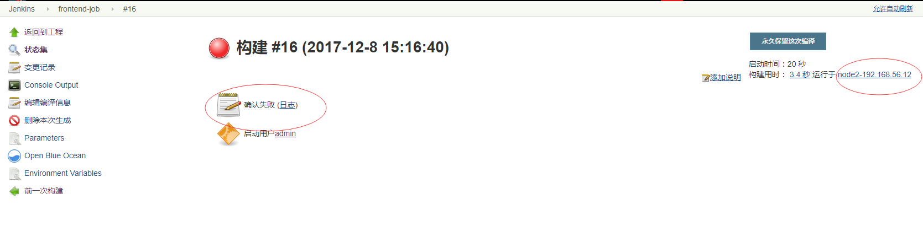

我们发现构建失败，查看输出，发现失败的原因是node2:192.168.56.12不能从Gitlab上拉取代码，因为我们没有配置node2访问gitlab的SSH Key。

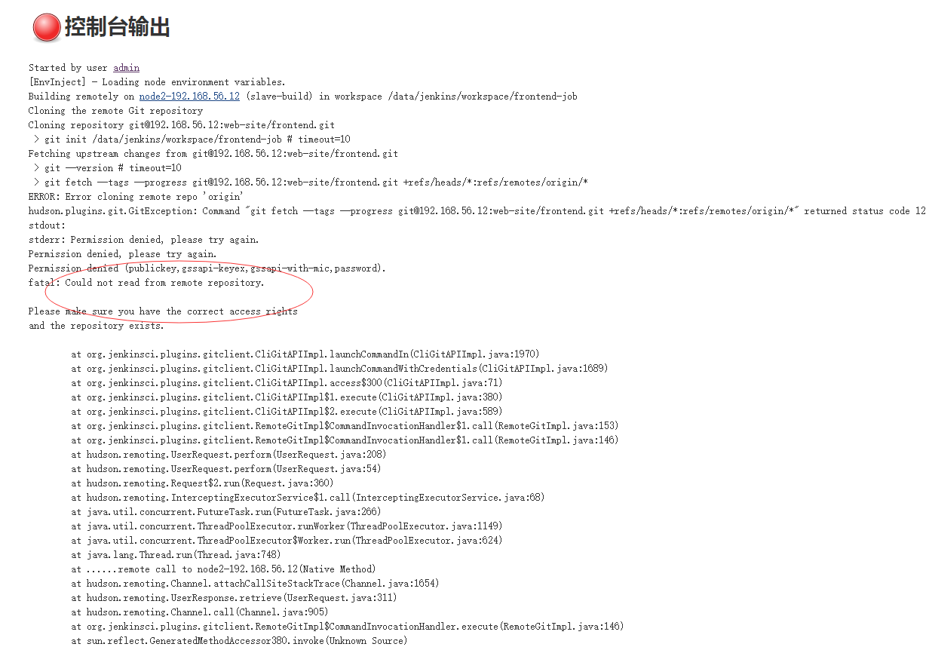

配置完成后，我们继续执行构建：

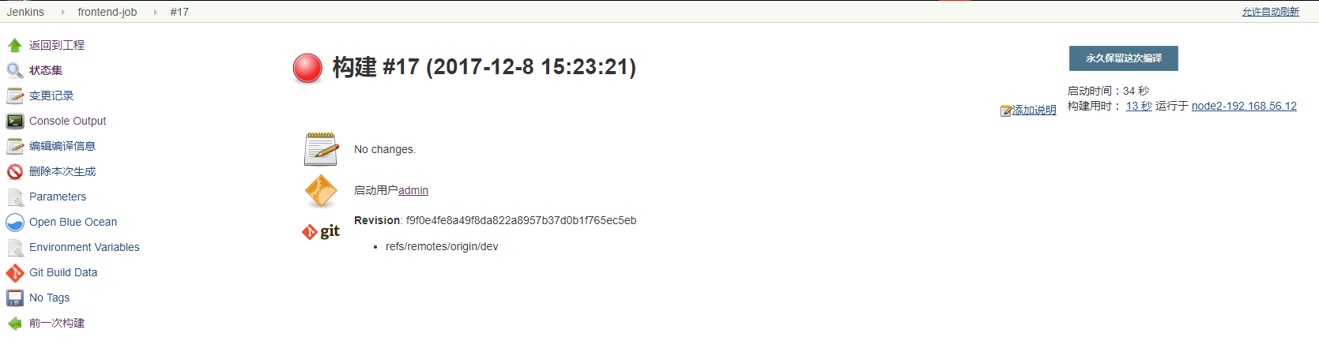

同样构建失败，再次查看详细信息，发现失败的原因是我们没有做node2:192.168.56.12到192.168.56.11我的免密登录，执行发布命令失败。

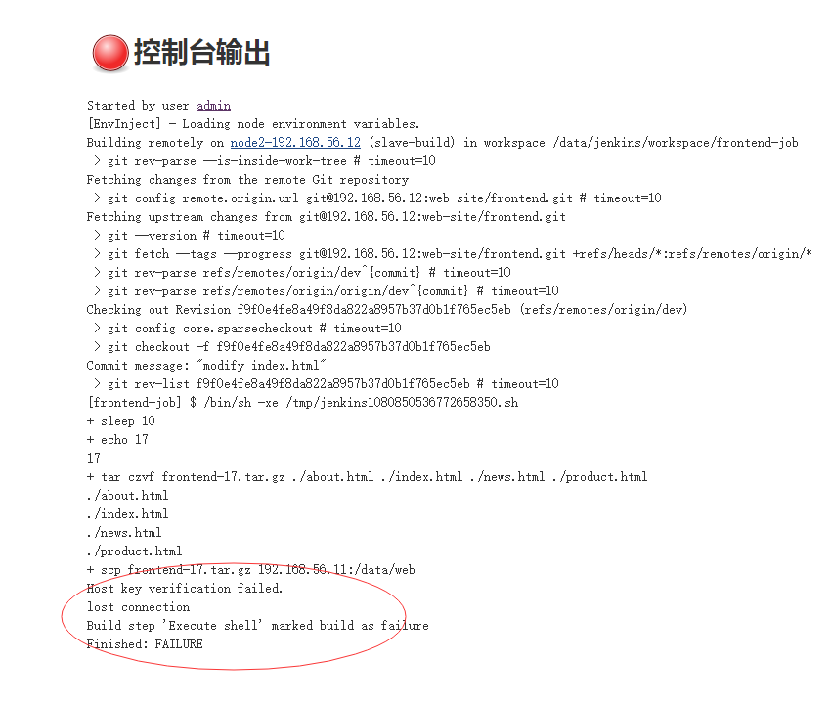

配置后，执行构建，发现成功：

